**浙江财经大学东方学院**

软件开发文档设计报 告

智慧租房系统设计与分析

|  |  |  |
| --- | --- | --- |
|  | 学号 | 姓名 |
| 小组成员 | 1920410147 | 朱笛 |
| 1920410144 | 金敏杰 |
| 1920410120 | 杨建波 |
| 1920410119 | 张鑫豪 |
| 1920410124 | 钱昕晨 |
|  |  |

完成时间: 2021 年　 12 月　12 日

信息学院

**目 录**

1开题报告 1

1.1背景 1

1.2系统功能 1

1.2.1租户端功能 1

1.2.2房东端功能 3

1.2.3维修工端功能 3

1.2.4中介端功能 4

2可行性研究 5

2.1编写目的 5

2.2预期的读者 5

2.3计划表 6

2.4定义系统规模和目标 7

2.4.1开展该工作的原因 7

2.4.2该工程的基本目标 7

2.4.3经济目标 7

2.5可行性研究的方法及评价度 8

2.5.1可行性研究所采用的方法 8

2.5.2评价尺度 8

2.6工作产品 8

2.6.1 设计目标 8

2.6.2 设计及约束条件 9

2.6.3产品工作原理 9

2.6.4产品系统流程图 9

2.6.5数据流图 10

2.6.6数据词典 11

2.6.7产品的功能 15

2.6.8技术方面的可行性 16

2.7可选方案 16

2.8投资及收益分析 17

2.8.1市场分析 17

2.8.2 投资估计 17

2.9社会因素方面的可行性 17

2.9.1技术 17

2.9.2使用方面的可行性 18

2.10产品可检测性 18

2.10.1 检测标准 18

2.10.2检测的方法 18

2.11 产品的可生产性 18

2.12可行性综合分析 18

2.13可行性结论 19

3需求分析 19

3.1任务概述 19

3.1.1目标 19

3.1.2用户的特点 20

3.1.3假定和约束 20

3.2功能需求 21

3.2.1 系统功能设计 21

3.2.2租户端功能 21

3.2.3房东端功能 21

3.2.4维修工端功能 21

3.2.5中介端功能 21

3.2.6其他功能 22

3.3数据流图 23

3.4用户基本操作数数据流图 24

3.5房源系统数据流图 25

3.6公告管理数据流图 29

3.7数据描述 30

3.7.1 E-R图 30

3.7.2静态数据描述 39

3.8数据字典 49

3.9用例图 59

3.10 PDM图 60

4概要设计 61

4.1系统结构 61

4.2数据库表 64

4.2个人总结 73

5详细设计 74

5.1登录模块设计 74

5.2租户功能模块设计 79

5.3房东功能模块设计 96

5.4中介功能模块设计 104

5.5维修工功能模块设计 138

6总结 143

# 1开题报告

## 1.1背景

随着计算机广泛流行，信息技术快速发展成为当今时代发展不可或缺的一项重要技术力量，更是不断推动社会经济全面发展与变革的关键所在,房屋租赁市场也依靠着信息化的时代迅速发展。而作为第一人口大国的中国，社会对于房屋租赁的需求连年增长，虽然市场根据剧增的租赁需求推出了一系列的租房APP，但是目前市场上具有的租房APP却充斥着管理混乱，功能不全，信息不对，退房出错，维修困难等不良状况。除此之外，还存在租户租房难，房东出租难，中介管理难等问题。因此，我们致力于开发一款能够打破目前市场固化的租房管理系统，一方面能够使用户更为便捷地进行查看房源与租赁信息，了解房屋的周边环境，另一方面，我们希望能形成正规的租房管理体系，让租户在退房，维修等后续方面能够得到稳定的保障，同时也希望借此来节省更多的时间成本，提高社会效率。

## 1.2系统功能

**1.2.1租户端功能**

1. 租户预约看房功能：

在本平台进行租房的用户在进行正式签订租房合同之前可以通过房源详情页查看房源的优惠信息、地理位置等，以此来选择意向房源。完成意向房源选定之后，租户可以选择进行线上预约看房，随后将与中介进行线下看房。

1. 租户支付定金功能：

租户在与中介细谈相关信息之后可以选择支付定金来预留房源。定金会根据支付时间自动更改，用户在支付定金2小时之内可以进行全额退款；超过2小时，低于24小时可以返还80%的金额；超过24小时之后将不再返回预定金。

1. 租户签订电子租赁合同功能：

租户完成线下预约看房之后，对实体房源的情况也有一定了解，租户可以选择进行线上签约，自动生成相应房源的合同，租户在确认信息无误之后签署电子签名，该合同即生效。除此之外，平台同时也提供电子合同导出的功能，此功能中所涉及到的公司印章使用权、效力已经在平台使用过程中进行详细说明与解释，最终的解释权在平台所属公司。

1. 租户支付租金功能：

租户在确认签约之前可以查看房源每一期的账单，通过结合实际情况选择房源。在选择房源之后选择支付可以直接唤起微信自带的支付功能。支付完成即不会向其推送相关提醒信息。

1. 临近付租提醒功能：

在本平台的房源将根据不同的房源情况设置不同的付租提前日，到达每月的付租提前日，平台将会以短信、邮件的方式提醒租户及时交租，直到房源在最迟交租时间或者完成交租之后将不会发送短信提醒租户。

1. 房屋报修与投诉功能：

租户在进行房屋租赁之后，如果出现了水管漏水、管道破裂等非人为问题，可以选择在本平台提交报修工单，平台将会自动分配维修工人前往维修。租户在接受一定服务之后如果对某些服务不满足，可以选择对相应服务的负责人进行投诉，后台有专门的处理人员会解决。

1. 我的管家功能：

租户在租赁房屋之后将会为其配备专属的房屋管家，房屋管家以人工客服担任。租户可以选择电话或者微信联系相应的房屋管家，以解决不同的问题。

1. 延期付租功能：

考虑到租户可能存在临近付款却无足够资金进行支付的情况，因此平台可以进行延期付租，将指定租户的付租日期适当延迟，延迟时间应当不大于下一期交租日期。

1. 查看公告通知功能：

租户可以查看到由中介发布的一些公告或通知。

1. 解锁房东信息功能：

平台上同时也会寄售房东直售房源，该房源由平台帮忙寄售，租户将对平台支付部分解锁费用来查看房东联系方式以及房东部分信息，如果该房源已被出租，则可以向平台申请退款。

1. 身份切换功能：

租户进行身份切换，可以选择自己当房东，功能与房东端相同。

**1.2.2房东端功能**

1. 房东发布房源功能：

房东可以选择在本平台上发布本人名下的房源，同时需上传个人信息以及房产证等相应信息。平台工作人员将会为其审核发布的房源信息。

1. 房东查看账单功能：

房东可以在首页查看自己本月应收金额以及已收金额。

1. 查看上传资源功能：

房东可以在特定界面查看自己个人的房屋上传情况以及合同签订情况。

1. 查看直售房源：

房东上传了自己的房源，中介将进行审核，如果中介对其房源有签约意向，则将与平台签约，后续流程与房东无关；如果中介对其房源没有较大的签约意向，则将会将其房源寄售在平台上租赁，租户将通过支付房东信息来查看房东联系方式等部分信息，随后与房东进行直接联系。

1. 查看公告功能：

房东可以在平台中阅读由中介发布的公告。

1. 投诉功能：

房东可以进行对平台服务或者功能方面提出相应的意见，在由平台管理者查看之后会进行相应的整改或者升级。

1. 身份切换功能：

房东可以切换自己的身份为租户，进入租户界面进行房屋租赁。

**1.2.3维修工端功能**

1. 维修工接单功能：

维修工可以选择不同时间的工单进行自主选单。

1. 维修工维修功能：

维修工在完成房源维修之后将需要其上传维修完成的照片以供租户进行维修确认，维修工在点击确认维修之后将在三个工作日交由租户进行维修确认，租户若未确认将会在三日之后自动确认完成。

1. 切换身份功能：

维修工可以选择切换身份，进入租户界面进行房屋租赁等功能。

**1.2.4中介端功能**

1. 注册密钥功能：

为防止无关用户登录注册，增加了密钥功能，用户获取到了中介给予的密钥之后才可以进行员工身份的注册，为保证密钥的实时性，密钥将会于每天凌晨的1:30进行重置。

1. 授权合同签订功能：

中介可进行授权合同签订，初稿签订完成之后，将发送给房东进行确认，确认信息将会以服务通知的形式告知房东。

1. 房源再发布功能：

房东发布的房源首先会经过中介初步过滤、初步筛选，房源满足中介发布条件之后，将会被选择拆分、整租等方式进行再发布，同时中介还可以发布不同付款方式对应的折扣金额，如果房源不满足中介上传需求，中介将会直接帮助房东进行发布，本平台在此情况下仅为房东与租户提供一个信息交互的功能，租户可以通过本平台直接与房东进行联系，前提是向本平台支付一定的信息解锁费，以获取房东信息，如果该房源已被出租，租户可以直接与中介联系进行退款。

1. 维修工单分配功能：

中介可以对报修工单进行处理与分配。

1. 权限分配功能：

中介可以获取员工列表，来进行相应区域的房源信息分配，指定每个房源的负责管家。中介可以赋予员工更高的权限以得到更高的权利来对该平台进行管理。

1. 查看信息功能：

查看信息，中介可以直接进行模糊查询查看房东列表信息以及租客列表信息，同时还可以获取相应的合同信息。除此之外，首页还可以直观的查看截止目前为止本月已收、应收金额。

1. 导出相应的Excel：

中介也可以将房源信息、租户信息、收租日期等信息进行excel导出。

1. 导出电子合同功能：

中介可以进行相应的租赁合同或者相应的授权合同电子版本导出，以进行备份。

1. 查看近一周未付租房源功能：

中介可以直接查看最近一周之内未付款的房源信息，其中包括租户也包括平台的。

1. 公告发布功能：

有发布公告、删除公告、编辑公告等功能。发布公告采用WebSocket进行实现，可以实时推送给在线用户，未在线的用户将会将对应的公告信息存入数据库中，等待下次上线予以推送。

1. 员工离职功能：

如果员工要从公司离职，则需先在平台上向管理员进行离职申请，同时上传相应的材料，在经过管理员审批之后，原分配的房源将被全部收回，同时收回房源将重新出现在分配列表当中进行再分配。

# 2可行性研究

## 2.1编写目的

在当前经济发展的时代，人才的地域流动越来越频繁，不再受到地域的限制。当然，人才的流动也面临许多问题，其中住房就是一个很大的难题。而且当前房地产市场也在不断的发展，房产中介市场也在日益壮大，由于大部分人都没有闲暇的时间以及比较专业的房产和法律知识，房产中介在房产交易中的地位日益上升。我们针对目前冗杂的租房模式进行了更加人性化以及便利化的设计，针对用户需求进行了简要分析。这份可行性研究报告是对租房管理系统操作的可行性研究分析及指出存在的必要性。明确该系统具体的用户需求，定义各子模块功能，研发小组的基本思想，协调各成员的开发思路，为详细设计提供原始说明。

## 2.2预期的读者

后台管理员，后期项目维护人员。

## 2.3计划表

表2.1 计划表

|  |  |  |  |  |  |  |
| --- | --- | --- | --- | --- | --- | --- |
| 项目计划进度表 | | | | | | |
|  | | | | | | |
| 序号 | **任务** | **进展** | **完成日期** | | **责任人** | **备注** |
| **目标** | **实际** |
| 1 | 开题 | 完成 | 2021.10.09 | 2021.10.09 |  |  |
| 2 | 可行性 分析 | 完成 | 2021.10.10 | 2021.10.10 |  |  |
| 3 | 需求  分析 | 完成 | 2021.10.15 | 2021.11.20 |  |  |
| 4 | 总体  设计 | 完成 | 2021.10.25 | 2021.11.23 |  |  |
| 5 | 详细  设计 | 完成 | 2021.11.15 | 2021.12.6 |  |  |

## 2.4定义系统规模和目标

**2.4.1开展该工作的原因**

在当前经济发展的时代，人才的地域流动越来越频繁，不再受到地域的限制。当然，人才的流动也面临许多问题，其中住房就是一个很大的难题。除此之外，随着购房观望政策效应出现，越来越多的人希望等待房价下跌再进行房屋购置，以至于现在租房的需求逐级递增，也导致了租房价格上涨的情况出现。由于现在房屋租赁出现了租户找房难、找房慢、不能完全适配需求、没有更完整的售后体系，房东出租难，没有正规的寄售渠道，中介管理难等问题，因此为提高找房效率，节省时间成本等因素，决定开发租房管理系统。

**2.4.2该工程的基本目标**

本管理系统旨在用计算机系统来完成所有能完成的工作，并保持很高的灵活性和易操作性，其最主要的目标是以相对小的工作量解决租户、房东、中介管理等问题。本着以方便租户快速、便捷的寻找心仪房源；为房东提供一个安全性高，具有保障的房屋出租平台；方便中介管理房源，协调房东与租户之间的关系为目标。为了提高我们系统开发的能力，提高工作设计思想，通过本次的系统开发及与老师交流，使小组成员从中学习知识吸取经验，为今后的高层次系统开发做准备。

**2.4.3经济目标**

租房管理系统旨在平衡租户与房东两者之间的关系，为房东提供一个安全的具有保障的平台来进行房屋出租，为租户提供一个便捷的环境来进行房屋租赁，对于中介管理者而言，协调传统房东与租户之间的关系，合理协调规避传统租房模式的租赁冲突，节省了时间成本，经济成本以及社会人力资源成本，将有限的资源更高效的投入到更加具体的方面。

## 2.5可行性研究的方法及评价度

**2.5.1可行性研究所采用的方法**

建议本系统的研究主要集中在是否能够为房源管理工作人员的日常工作带来便利，能否减轻工作量，能否处理大量数据，最终提高工作效率。系统拟采用SpringBoot、Spring、Mybatis（SSM）结构开发，每一项都具有相关熟练操作的开发人员，语言是Java——一个应用非常广泛的语言，并且也很容易掌握。该系统连接的数据库语言是MySQL，所以，利用现有的技术，在大多数的计算机上该程序都可以进行该系统的编写。小组成员由五个人组成，分别管理设计不同的任务，合理分工并充分发挥团队精神，使该软件达到高而且精的质量，并且能在规定的时间内完成。从这方面考虑，该软件是可行的。

**2.5.2评价尺度**

使用率：统计有哪些人使用本系统；租户、房东、维修工及中介管理员的反馈。系统的功能满足了租房过程的全部需求，对租房管理新的需求也可以通过版本升级来满足。预计在未来具有极大的经济效益。

## 2.6工作产品

**2.6.1 设计目标**

目前，数字化建设工作开展正在如火如荼进行中，越来越多的项目以及方向都向数字化转型升级。为了迎合时代的改变，同时，为了构建成一个高效租房管理体系，越来越多的租房公司，中介公司都开始逐渐向信息化转变。将数字信息共享进一步的将信息流通域扩大，增加自己品牌的知名度，同时还能为自己吸引大部分人流。本工程的设计目标就是为了将传统租房信息局限的弊端进行优化，将其房源信息域扩大，进一步吸引外来客户，同时便利客户，节省客户的时间成本，经济成本等，同时将管理系统成体系化。推进租房以及管理房源向信息化转变。

**2.6.2 设计及约束条件**

a.系统的界面要美观，布局要合理，窗口的内容尽量简洁地提供信息，语言要通俗易懂、有层次感，分类清晰明了。

b.根据现有条件和知识我们还得在技术方面进行学习和提高。

**2.6.3产品工作原理**

a.先建立数据库以及建数据库的驱动程序。

b.租户在使用时，通过本平台选择相应需求的房源。

c.根据具体的需求选择线下看房或者是签订电子合同。

d.房东在使用时，通过本平台上传自己的房源信息。

e.根据中介方的选择筛选之后或与中介签订电子合同，或通过本平台帮助其发布房源信息，扩大其自身的信息流通域。

f.维修工在使用时，通过本平台查看相应报修房源信息。

g.根据具体的维修情况上传维修图片，进行下一步工作。

h.中介在使用时，通过本平台进行信息查询、签订合同、邮箱导出下载等功能。

i.除此之外，中介可以经过导出平台中每个月生成的租户信息、付租日期、付租日等信息，以Excel表格的形式通过邮箱导出。

j.可以直接查看相应的房东、租户、维修工、员工信息或对其名下员工进行权限升级操作。

k.同时可以向相应小区的租户或是本平台的所有用户进行公告发送。

l.进行再发或是转发房源操作。

m.允许使用者在相应权限下对数据进行增删改查。

n.通过终端把得到的数据显示到相应的界面上。

**2.6.4产品系统流程图**

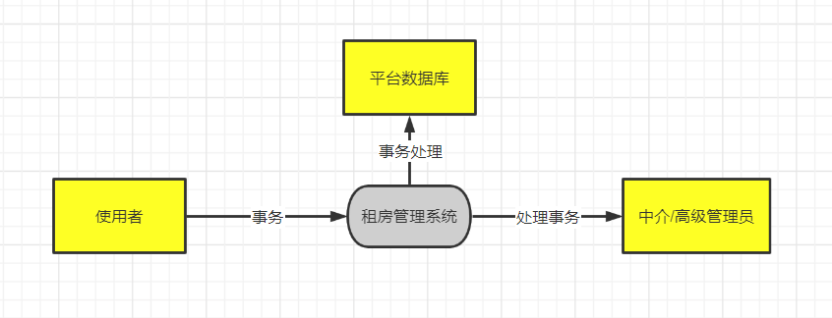

图2.1 租房管理系统

**2.6.5数据流图**

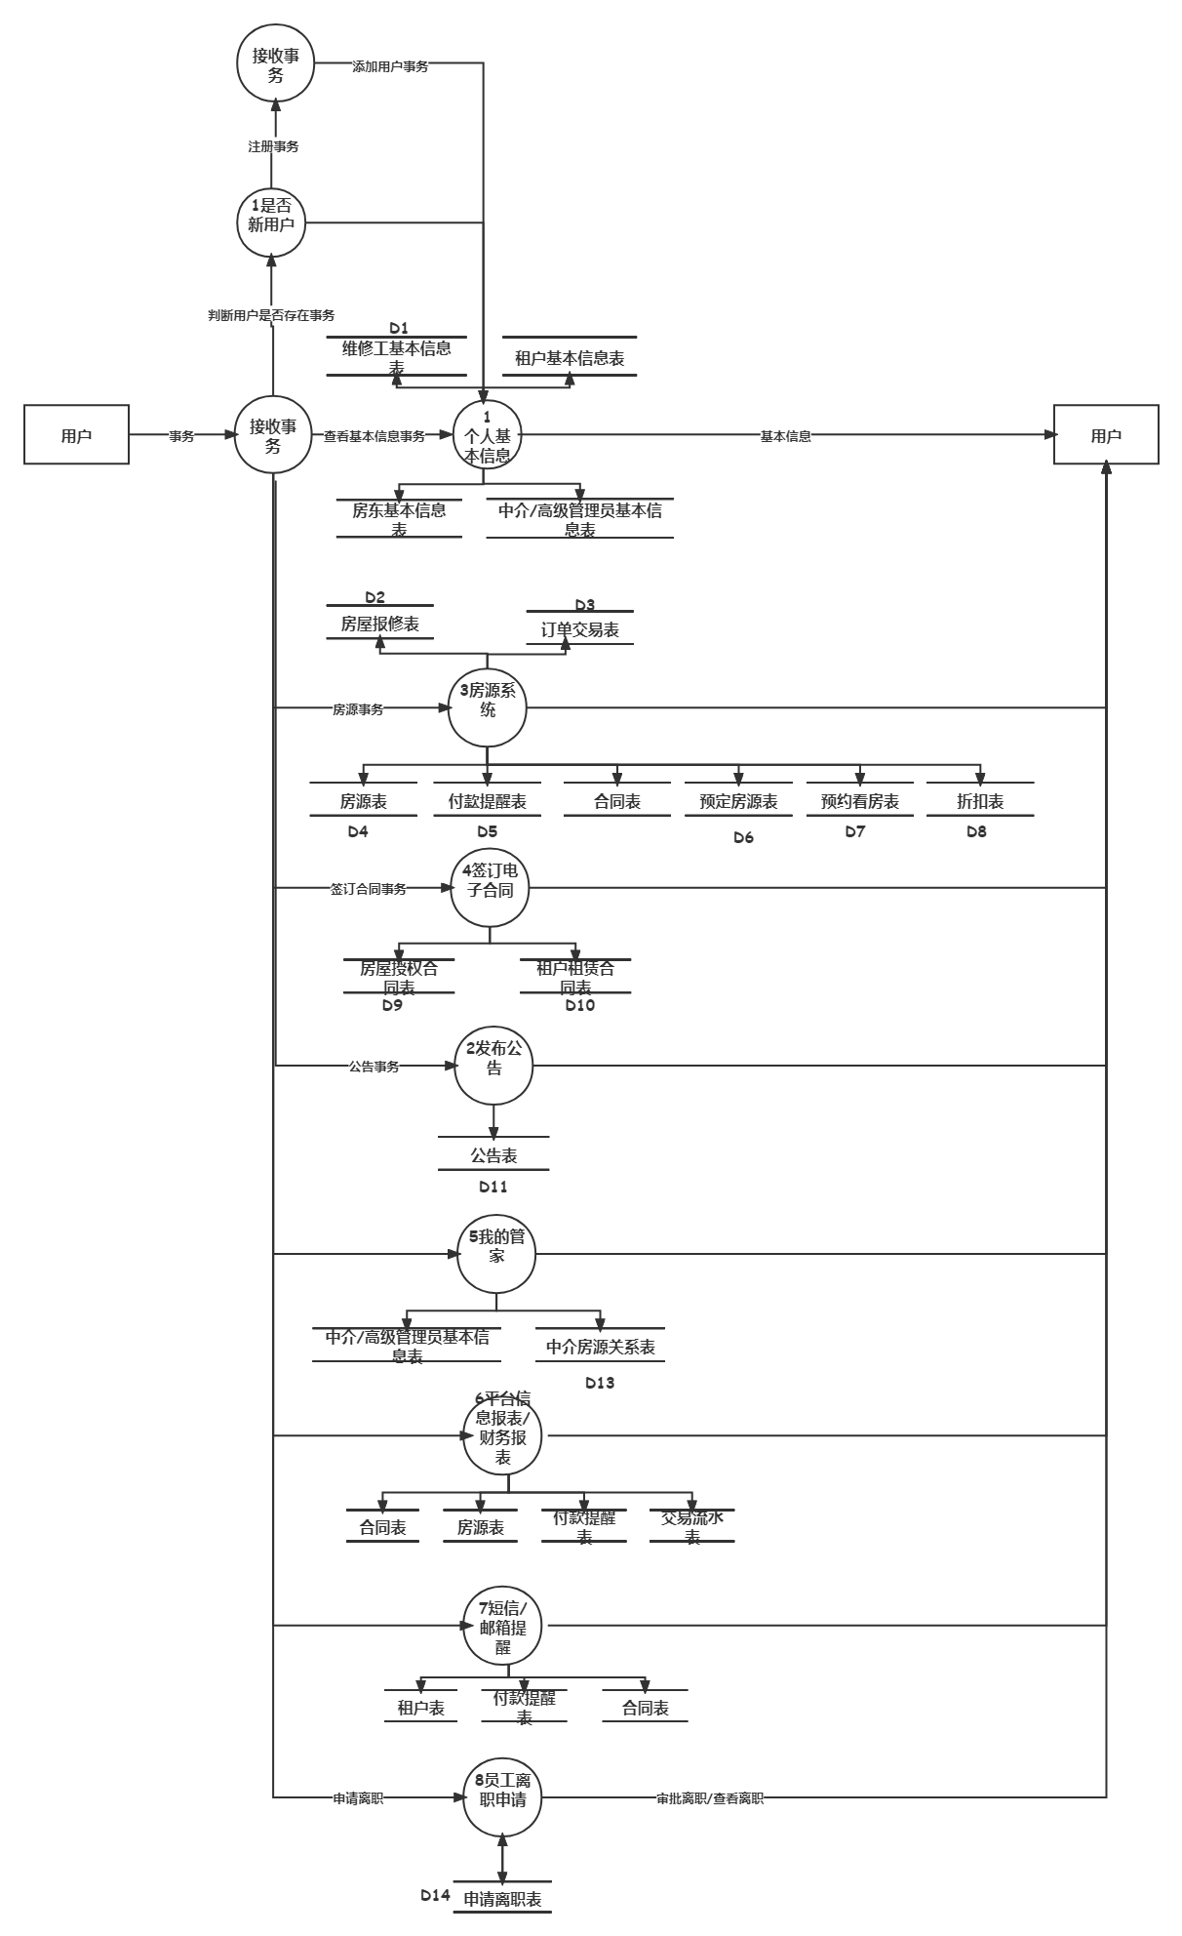

图2.2 租房管理系统第一层数据流图

**2.6.6数据词典**

数据字典是关于数据的信息的集合，也就是对数据中包含的所有元素的定义

的集合，它为软件开发人员提供数据库设计的参考，并为用户了解系统时作为一个必有工具。

本数据字典主要定义数据字典5个主要字段内容，具体说明如下：

1. 名字：数据元素的名字，作为在数据流图中的标识符，显示数据流内容。
2. 别名：数据元素的另一个名字，其作用是

a.对于同样的数据，不同的用户使用了不同的名字：

b.小组开发人员可能对同一数据使用了不同的名字：

c.小组不同的开人员对同一数据流使用了不同的名字：

1. 描述：是对这个名字代表的数据流进行简要的描述，以加深理解；
2. 定义：对这个名字代表数据流的详细定义其组成部分；
3. 位置：表示这个数据流的来源：

以下是图2.6的数据流图中部分的数据信息的数据字典

*********************************************************************

名字：事务

别名：

描述：代表要办理的一个具体事件

定义：事务 = [ 注册事务| 查询事务| 导出事务| 签订合同事务| 公告事务 | 维修工单事务| 房屋预定事务| 预约看房事务| 我的管家事务| 分配维修工单事务| 授予员工权限事务| 房源再发布事务| 支付事务| 付款提醒事务]

位置：进入系统后

*********************************************************************

名字：中介/管理员

别名：

描述：代表用户管理平台信息的人

定义：中介/管理员 = [ 中介员工| 中介管理层]

位置：中介端

*********************************************************************

名字：注册事务

别名：

描述：用户在小程序中注册

定义：注册事务 = [ 用户注册| 用户初始权限添加]

位置：用户注册

*********************************************************************

名字：查询事务

别名：

描述： 用户查询相关信息

定义：查询事务 = [ 默认查询房源| 搜索查询房源| 查看电子合同| 查询个人基本信息| 查看维修情况| 查看应收款| 查看已收款| 查看发布房源数| 查询房东列表| 查看近一周未付款情况]

位置：信息查询界面

*********************************************************************

名字：导出事务

别名：

描述：导出excel表格

定义：导出事务 = [ 导出付租日期信息| 导出租户信息| 导出收租日期]

位置：中介端界面

*********************************************************************

名字：签订合同事务

别名：

描述：用于合同签订功能

定义：签订合同事务 = [ 签订租赁合同| 签订授权合同| 房东签订自己的电子签名| 租户签订自己的电子签名]

位置：签订合同界面

*********************************************************************

名字：公告事务

别名：

描述：用于中介端公告发布功能

定义：公告事务 = [ 按照小区进行公告发布| 向全部人发布公告| 查询发布的公告| 公告修改| 公告删除]

位置：中介消息界面

*********************************************************************

名字：维修工单事务

别名：

描述：用于维修工单功能

定义：维修工单事务 = [ 发布维修工单| 确认工单完成| 上传维修情况示意图| 自动确认工单完成]

位置：维修工端和租户端报修工单界面

*********************************************************************

名字：房屋预定事务

别名：

描述：用于维修工单功能

定义：房屋预定事务 = [ 支付预定金| 自动更新预定金额| 超过最久预定金保留时间自动再上架房源]

位置：维修工端和租户端报修工单界面

*********************************************************************

名字：预约看房事务

别名：

描述：用于租户预约看房功能

定义：预约看房事务 = [ 预约时间进行线下看房| 发送预约服务通知]

位置：租户预约看房界面

*********************************************************************

名字：我的管家事务

别名：

描述：用于租户我的管家功能

定义：我的管家事务 = [ 查看我的管家| 电话联系我的管家]

位置：租户我的管家界面

*********************************************************************

名字：支付事务

别名：

描述：用于用户付款功能

定义：支付事务 = [ 支付租金| 支付信息解锁费| 支付定金]

位置：支付界面

*********************************************************************

名字：付款提醒事务

别名：

描述：用于付款提醒功能

定义：付款提醒事务 = [ 短信提醒租户进行付款| 邮件提醒租户进行付款]

位置：短信和邮箱

*********************************************************************

名字：离职事务

别名：

描述：用于员工申请离职以及管理员审批离职功能

定义：离职事务 = [ 员工提交离职申请| 管理员进行离职材料审批| 管理员进行离职员工已分配房源再分配]

位置：短信和邮箱

*********************************************************************

**2.6.7产品的功能**

a. 租户预约看房功能；

b．租户支付定金功能；

c. 租户签订电子租赁合同功能；

d. 租户支付租金功能、临近付租提醒功能；

e. 房屋报修与投诉功能；

f. 我的管家功能；

g. 租客房东身份自由切换功能；

h. 房东发布房源功能；

i. 房东查看账单功能；

j. 房东上传及查看房屋资源功能；

k. 维修工接单维修功能；

l. 中介注册密钥功能；

m. 中介授权合同签订功能；

n. 中介房源再发布功能；

o. 对维修任务的分配功能；

p. 中介给予相对应员工权限分配功能；

q. 中介查看租客、房源等详细信息；

r. 中介进行平台信息的Excel表格导出；

s. 中介进行电子合同导出；

t. 员工进行离职申请；

u. 管理员进行离职审批；

v. 管理员进行离职员工房源再分配。

**2.6.8技术方面的可行性**

该系统是基于SpringBoot、Java编程开发环境和使用MySql数据库开发的、全面面向社会实体租户、拥有房产的社会个体、中介公司的关于管理房源的系统。系统在安装了Windows操作系统且与Internet连接了的电脑或是各类可以安装微信的移动终端设备上使用。根据小组成员拥有良好的Java编程能力及拥有MySql的使用经验，再根据上述分析情况，利用现有人力和物力是具备开发此系统能力的。加之学校老师指导及其它资源丰富情况，租房管理系统在技术上是完全可行。

## 2.7可选方案

鉴于当前用户要求系统具有高安全性，在数据库使用上都要求具有完善的管理功能且日后数据库升级方便，因而本次使用主要根据数据库的易用性及易升级性提供两种方案。

a.采用MySql数据库设计，这一数据库系统现在已成为主流的数据库管理系统，且易操作，易升级，因此提出这一方案。

b.采用SQL SERVER 2008的数据库管理系统实现。

根据小组成员的技术，目前具备使用MySql开发的能力，且当前大多使用其作为数据库管理系统，同时SQL SERVER 2008已较落后，因而采用第一种方案。

## 2.8投资及收益分析

**2.8.1市场分析**

在移动互联网快速发展的年代，各种形式纷纷朝线上平台转型发展，其中也包括传统的租房服务行业，租房服务在现代社会中，更多的人青睐于通过线上平台来完成这一渠道。因此，租房中介软件的开发为基础建立一个更便捷的终端平台可以更好地为有需要的用户提供便捷的租房中介服务。

从客流量方面来说，随着政策的更迭以及人才区域的转移导致越来越多的人偏向于租房，因此在租房方面需求将会源源不断。

从系统功能上来说，系统致力于便利用户的生活，节省时间、经济成本，将在未来更有巨大的抗击性。

“互联网+租房”的模式在当前市场中逐渐流行起来，其中，租房中介软件开发将住房模式的管理以及服务等方面实现便捷，而租房小程序的开发能带来更大的便捷，符合该行业未来发展走向。

**2.8.2 投资估计**

按本租房管理系统开发方案，对于本系统投资方向，体现于软件开发、软件生产及软件测试。本系统完全按开发计划进行估算，估计上网，打印需一些费用；本系统大约总体耗费为时间、精力。本系统致力于各大中介公司进行研发，项目研发成功并获得相应认可后将会出租租房管理服务于中介公司收取一定的服务费。

## 2.9社会因素方面的可行性

**2.9.1技术**

在进行技术开发的过程中，目前主要采用的是 Browser/Server 模式，这种模式具有其他的传统模式完全不具备的优势特点。尤其是这个模式过程对 Intem、Intranct 的有机结合。增强了数据库服务功能。推动了数据处理完整性问 题与相关的效率工作。另外，Browser/Server 模式更加具有灵活性以及安全性，对进一步促进统的租房系统开发形成熟度硬件环境与条件具有重要意义。

**2.9.2使用方面的可行性**

现代社会正朝着网络化的方向发展，互联网的普及以及目前各高校都开通了校园网络并且都接入了互联网的现状，都为网上党建管理系统的开发应用，提供了基础条件和管理支持，同时各高校和企业都拥有数量众多的计算机设备，甚至不少学生也有个人电脑，学生普遍具备了熟练操作计算机的基本技能，这些都说明通过网络进行管理和培养是完全可行的。

## 2.10产品可检测性

**2.10.1 检测标准**

软件标准：软件规模、复杂程度、安全性、可操作性、可控制性、冗余大小。

**2.10.2检测的方法**

通过软件测试：黑盒测试：主要在系统界面上进行的测试；白盒测试：在重要逻辑路径进行测试，检测重要数据结构的有效性。

## 2.11 产品的可生产性

正确性：程序是否按程序流程图及数据字典完成程度。

可靠性：安全运行时间越长越好。

可用性：是否能够解决实际的存在问题。

完整性：对未授权的人员访问此系统可控性强。

灵活性：修改一个程序的工作量。

## 2.12可行性综合分析

本系统开发周期为一学期，要求所有的数据信息的储存都由数据库来完成。学习时间虽然很紧，但由于老师的大力支持，对我们系统的进程非常有利。

## 2.13可行性结论

综上所述，本系统的技术成熟、完备、测试手段可靠，具有良好的市场拓展，因此本系统立即开始。本系统可以立即开始进行实施；从人力资源上面来看，可以充分利用各人的擅长来开发本系统。所以推荐此方案最佳。

# 3需求分析

## 3.1任务概述

**3.1.1目标**

本软件开发目的，是为了使用户更加方便、高效的进行租房业务。通过本系统的应用可达到对于租房的各种事务的便利化处理，减少用户在租房上花费过多的时间。目标用户以想在附近租房但又时间繁忙的人为主。系统在实现上应该具有如下功能：

1. 系统要求用户注册后通过方可登录系统。
2. 用户分为租户、房东、维修工和中介。
3. 系统向租户提供房源信息的查询、个人基本信息的完善、个人信息的查询、获取中介的联系方式、每期租金的明细、房屋报修与对平台服务投诉、人工客服、电子合同的签订、相应房源的租赁电子合同导出、定金留房、预约看房、微信支付租金、定金退款、临付租金提醒、延期付租、查看公告、解锁房东直售房源信息、与房东和维修工的身份转换等功能。
4. 系统向房东提供房源信息的发布、账单的查询与更新、上传房源信息的查看、查看直售房源情况、查看公告、对平台进行投诉、与租客和维修工的身份转换等功能。
5. 系统向维修工提供维修任务的信息、需要维修的房源信息、对维修完成的照片的上传、与房东和租客的身份转换等功能。
6. 系统向中介提供获取员工以及维修工注册密钥、用户信息审核、房源信息审核、支付信息审核、授权电子合同签订与更新、房屋转发与再发布、帮忙寄售、员工权限升级、查看平台用户基本信息、导出平台每个月的流通数据、导出电子合同、查看近一周未付租房源、维修工单的分配、指定范围公告的发布、员工离职审批、员工离职申请、重新分配员工已分配房源等功能。

**3.1.2用户的特点**

本软件的主要操作人员为：租客、房东和维修工和中介。房东需熟知房源信息审核的流程、维修工的任务派发、电子合同签订的流程、房源租金的收取方式；租户需熟知对房源的信息查看、电子合同的签订、房源租金交费方式；维修工需熟知对维修任务的信息查看、维修照片的上传、维修金的收取；中介涵盖了员工以及管理员，员工需熟知查看分配房源，签订其名下房源的电子合同以及离职申请流程，管理员需熟知管理流程，重新分配离职员工名下房源，对员工离职申请进行审批，导出平台数据，导出电子合同，监控管理平台付租情况、付款情况等。

**3.1.3假定和约束**

当系统操作流程实施后，系统的所有相关人员要遵守这一流程，因为不正确的操作可能会降低工作效率，也会由此增加操作次数，可能会带来损失。

以下是本软件的主要假定和约束：

1. 技术约束  
    采用springBoot和Mysql
2. 性能约束  
    用户操作时能够及时的响应，没有明显的延迟或者卡顿等现象
3. 软件环境  
    数据库Mysql服务器 Tomcat编写工具IntelliJ IDEA
4. 时间约束  
    项目前期准备，需求分析和体系结构设计一个月左右，编码阶段为半个月，后期测试为10天
5. 人力约束  
    项目组总共5人，非特殊情况不做变动
6. 经费约束  
    阿里云ECS云服务器（2核4G）租赁费：2451.6元/年；对象存储oss费用：12元/40G;短信套餐：250元/5000条；关系数据库（RDS MySQL版）：2112元/年；CDN/全站加速包：20元/年；域名：12元/3年。

## 3.2功能需求

**3.2.1** **系统功能设计**

在整体设计中，我们将智慧租房系统分为四大功能：租户端功能、房东端功能、维修工端功能、中介端功能。

**3.2.2租户端功能**

租户端功能包括：租户登录注册，租户个人实名认证，租户预约看房，租户支付租房定金，租户签订租房电子合同，租户支付租房租金，临近付租将自动提醒租户缴纳租金，租户对房屋报修与投诉，租户与中介协商进行延期付租，查看平台的公告与通知，租户个人管家与人工客服联系问题，租户身份切换至房东端进行房屋出租或切换至维修工端进行房屋维修。

**3.2.3房东端功能**

房东端功能包括：房东发布房源信息，房东查看自己的账单详情，房东查看个人的房屋上传状况与合同签订情况，查看平台的公告与通知，房东查看直售房源，房东身份切换至租户端进行房屋租赁。

**3.2.4维修工端功能**

维修工端功能包括：维修工自主接收报修的单子，维修工在维修完成后上传维修后的详情，维修工身份切换至租户端进行房屋租赁。

**3.2.5中介端功能**

中介端功能包括：中介开放中介名下员工的注册密钥，中介授权合同签订，中介帮助房东对其发布的房源进行整合或拆分发布，中介将维修订单分配给名下的维修工，中介可对名下员工赋予更高的员工权限来管理指定区域房源，中介可查看房东信息、租户列表信息、及相应合同信息，查看目前为止的收入及各个月的收入情况，中介可对房源信息，租房信息等信息通过Excel进行导出，导出电子合同，中介可以对合理诉求的租户进行租金延期支付，员工进行离职申请，中介进行离职申请材料的审批，中介进行离职员工房源再分配，中介可查看近一周未支付的房源信息及其租户与平台信息，中介对指定用户进行公告发布、编辑、删除。

**3.2.6其他功能**

平台将会在每位租户的提前交租日至最迟交租日向租户自动进行短信提醒、邮箱提醒，提醒该用户进行租金缴纳。

## 3.3数据流图



图3.1总数据流图

## 3.4用户基本操作数数据流图

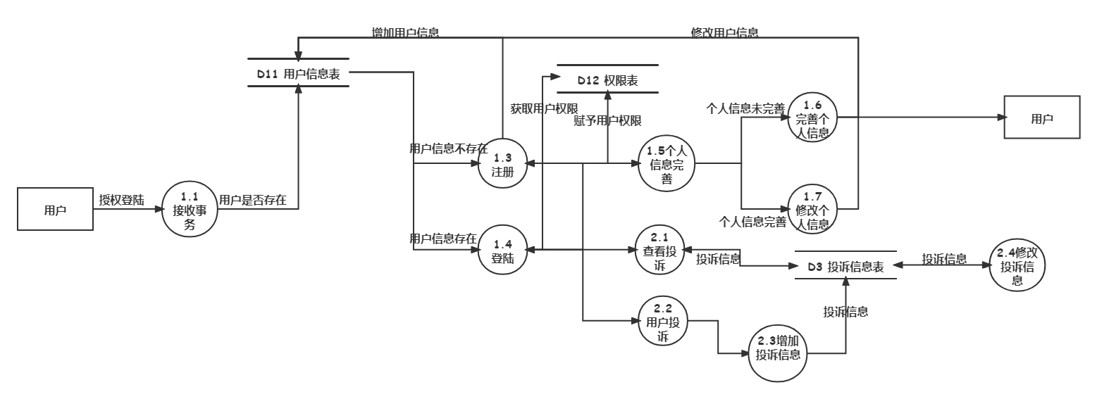

图3.2用户基本操作数据流图

数字字典如下：

*********************************************************************

名字：用户信息

别名：D11

描述：用户注册以及完善信息后的基本信息

定义：用户信息=用户Id(UId) + 用户标识符(UOpenId) + 用户昵称(UNickName)+ 真实姓名(UName) + 年龄(UAge) + 性别(UGender) + 用户手机号码(UPhone) +邮箱(UEmail) + 身份证号码(UIdentityNum) + 身份证前面照(UIdentityImgFront) +身份证背面照(UIdentityImgBack) + 手持身份证照(UIdentityImgHold) + 头像(UProfilePicture) + 我的管家负责人二维码(UStaffScanImg) + 是否完善信息 (UStatus) + 记录创建时间(UCreatedTime) + 记录更新时间(UUpdatedTime) + 角色表外键(RId)

位置：用户信息表

*********************************************************************

名字：权限

别名：D12

描述：限制不同用户访问的界面

定义：权限=权限Id(RId) + 用户身份(RRole)

位置：权限表

*********************************************************************

## 3.5房源系统数据流图

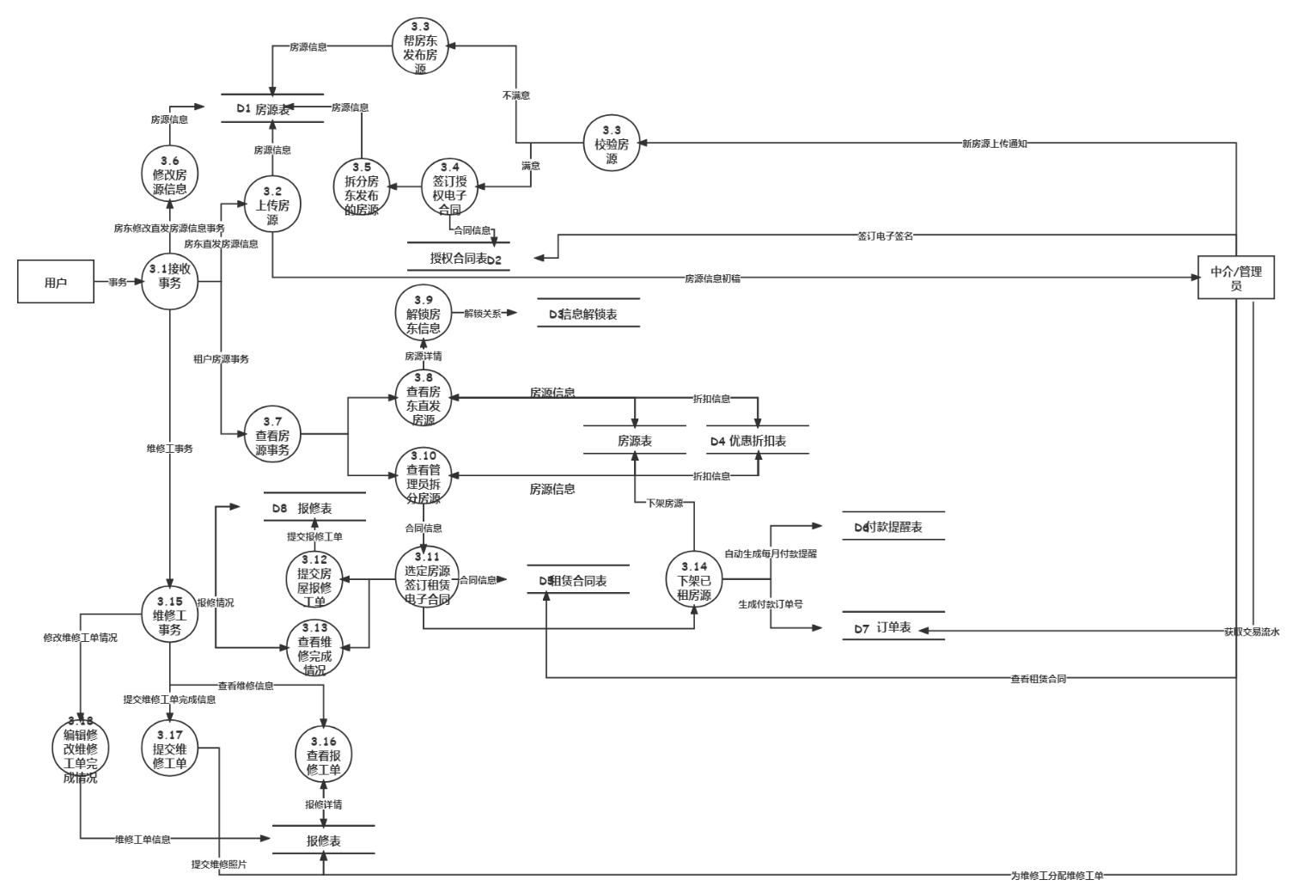

图3.3房源系统数据流图

数字字典如下：

*********************************************************************

名字：租赁合同

别名：D5

描述：租户与中介签订的合同

定义：租赁合同=租赁表Id(CRId) + 甲方姓名 (CRPartyAName) + 甲方电话(CRPartyAPhone) + 甲方证件类型(CRPartyAIdClass) + 甲方证件号(CRPartyAIdNum) + 乙方姓名(CRPartyBName) + 乙方手机号(CRPartyBPhone) + 乙方微信号(CRPartyBWeChat) + 乙方证件类型(CRPartyBIdClass) + 乙方证件号(CRPartyBIdNum) + 紧急联系人(CREmergency) + 紧急联系人手机号 (CREmergencyPhone) + 乙方地址(CRPartyBAddress) + 乙方身份证照片 (CRIdCardImg) + 按何种方式支付(CRPayWay) + 水费(CRWaterCharge) + 电费 (CRElectricityCharge) +物业费(CRManageCharge) + 燃气费 (CRGasCharge) + 二房东id (CRMediumId) + 中介(CROtherMedium) + 中介电话(CROtherMediumPhone) + 是否有中介介入(HasOtherMedium) + 租户id (CRRentId) + CRPay为2时的尾款(CRFinalPayment) + 尾款补齐时间(CRFinalPayTime) + CRPayWay为2的细则(CRPayWayDetail) + 由甲方承担的费用(CRPartyABear) + 由乙方承担的费用(CRParryBBear) + 开始租赁时间(CRRentTime) + 租赁结束时间(CREndTime) + 房屋交付时间(CRGivenTime) + 1为一次性付清/2为分期付款(CRPay) + 用户来源(CRRentOrigin) + 合同状态(CRStatus) + 中介对合同的备注(CRNote) + 租房合同url (CRFileUrl) + 记录创建时间(CRCreatedTime) + 记录更新时间(CRUpdatedTime) +合同编号(CRNum) + 代理人电子签名(SignAgentUrl) + 房源表外键(RSId) + 乙方电子签名图片(SignBUrl) + 入住人数(CRRentTotal) + 入住人员信息(CROtherRent)

位置：租赁合同表

*********************************************************************

名字：授权合同

别名：D2

描述：房东与中介签订的合同

定义：授权合同=授权合同表Id(CEId) + 甲方姓名 (CEPartyAName) + 甲方电话(CEPartyAPhone) + 甲方微信号(CEPartyAWeChat) + 甲方证件类型(CEPartyAIdClass) + 甲方证件号(CEPartyAIdNum) + 乙方姓名(CEPartyBName) + 乙方手机号(CEPartyBPhone) + 乙方证件类型(CEPartyBIdClass) + 乙方证件号(CEPartyBIdNum) + 紧急联系人(CEEmergency) + 紧急联系人手机号 (CEEmergencyPhone) + 住址(CEAddress) +代理人 (CEAgent) + 代理人电话(CEAgentPhone) + 代理人ID卡类型(CEAgentIdClass) + 代理人ID卡卡号 (CEAgentIdNum) +每月月租(CEPerMonthRentCharge) + 房东水费 (CEWaterCountNum) + 房东电费 (CEElectricity) + 房产证编号(CEPropertyId) + 房产证照片(CEPropertyImg) + 房东id (CEHostId) + CEPay为2时的尾款(CEFinalPayment) + 尾款补齐时间(CEFinalPayTime) + CEPayWay为2的细则(CEPayWayDetail) + 由甲方承担的费用(CEPartyABear) + 由乙方承担的费用(CEParryBBear) + 开始租赁时间(CERentTime) + 租赁结束时间(CEEndTime) + 房屋交付时间(CEGivenTime) + 1为一次性付清/2为分期付款(CEPay) + 用户来源(CERentOrigin) + 合同状态(CEStatus) + 中介对合同的备注(CENote) + 租房合同url (CEFileUrl) + 记录创建时间(CECreatedTime) + 记录更新时间(CEUpdatedTime) +合同编号(CENum) + 代理人电子签名(SignAgentUrl) + 房源表外键(RSId) + 乙方电子签名图片(SignBUrl) +银行id(BId)

位置：授权合同表

*********************************************************************

名字：房源信息

别名：D1

描述：房源详情

定义：房源信息=房源Id(RSId) + 小区名 (RSName) + 地址(RSAddress) + 面积(RSArea) + 房主电话(RSConcatNum) + 电表余量(RSEMeterNum) + 水表余量(RSWMeterNum) +月租金(RSMonthlyRent) +押金(RSDeposit) + 水费(RSWaterCharge) + 电费(RSElectricityCharge) + 燃气费(RSGasCharge) + 服务费(RSServiceCharge) +物业费(RSManageCharge) +门锁密码(RSPassword) +几室(RSLayout1) +几厅(RSLayout2) +卫浴阳台厨房情况(RSLayout3) +有无电梯(RSIsLift) +装修情况(RSDecoration) +房源朝向(RSOrientation) +提前多少天开始收租提醒(RSCollectRentAdvance) +所在楼层(RSFloor) +预约定金(RSBookMoney) +续租金额(RSReRentMoney) +门锁信息(RSLockInfo) +wifi信息(RSWifiInfo) +付款方式（RSPayWay) +电户号（RSElectricityNum) +付款方式（RSPayWay) +付款方式（RSPayWay) +付款方式（RSPayWay) +水户号（RSWaterNum) +燃气户号（RSGasNum) +物业电话/户号（RSManageNum) +房源类型（RSType) +房源所属区域（RSRegion) +房源租金所属范围（RSPriceRange) +房产证照片（RSPropertyImg) +其他描述（RSOther) +出租情况（RSStatus) +该房源是否被分配（IsSorted) +解锁信息的金额（UnLockFee) +房主id（RSHostId) +房源照片（RSShowImg1) +房源照片（RSShowImg2) +房源照片（RSShowImg3) +记录创建时间（RSCreatedTime) +记录更新时间（RSUpdatedTime) +银行卡id（BId) +电表照片（RSElectricityImg) +水表照片（RSWaterImg) +房间编号（RSNum) +其他财产信息（RSOtherPropertyImg)

位置：房源信息表

*********************************************************************

名字：报修信息

别名：D8

描述：租户上报维修详情

定义：报修信息=反馈Id(FId) + 反馈详情 (FDetail) + 上传的反馈照片(FDImg) + 上门时间日期(FVistieTimeByDate) + 上门时间时分(FVistieTimeByTime) + 维修工维修完成照片回执(FFinishImg) + 是否解决(FStatus) +记录创建时间(FCreatedTime) +记录更新时间(FUpdatedTime) + 房源id(RSId) + 用户id (UId) +维修id (FRepairId)

位置：报修信息表

*********************************************************************

名字：付款提醒信息

别名：D6

描述：自动生成的付款提醒

定义：付款提醒信息=付款提醒Id(PWId) +二房东本月是否付款(IsPaid) + 租户本月是否付款(IsPaidForRent) + 当月最迟付款时间(PaidEndTime) + 提前付款开始时间(PaidAdvanceTime) + 授权合同id(CEId) + 租赁合同表外键(CRId) +本地订单号(OrderId)

位置：付款提醒信息表

*********************************************************************

名字：解锁信息

别名：D3

描述：自动生成解锁的信息

定义：信息解锁=解锁房源id (RSId)+租户id(Uid)+付款情况RTU(Status)+本地订单号(OrderId)

位置：信息解锁表

*********************************************************************

名字：折扣优惠

别名：D4

描述：形成折扣优惠的信息

定义：折扣优惠=优惠多少金额(Dmoney)+对应的付款方式(Dpayway)+记录是否有效(Dstatus)+外键(RSId)

位置：折扣优惠表

*********************************************************************

名字：订单信息

别名：D7

描述：描述订单信息

定义：订单信息=本地生成的订单号(OrderId)+微信后台生成的预定单号(WXOrderId)+订单状态(Ostatus)

位置：订单表

*********************************************************************

## 3.6公告管理数据流图

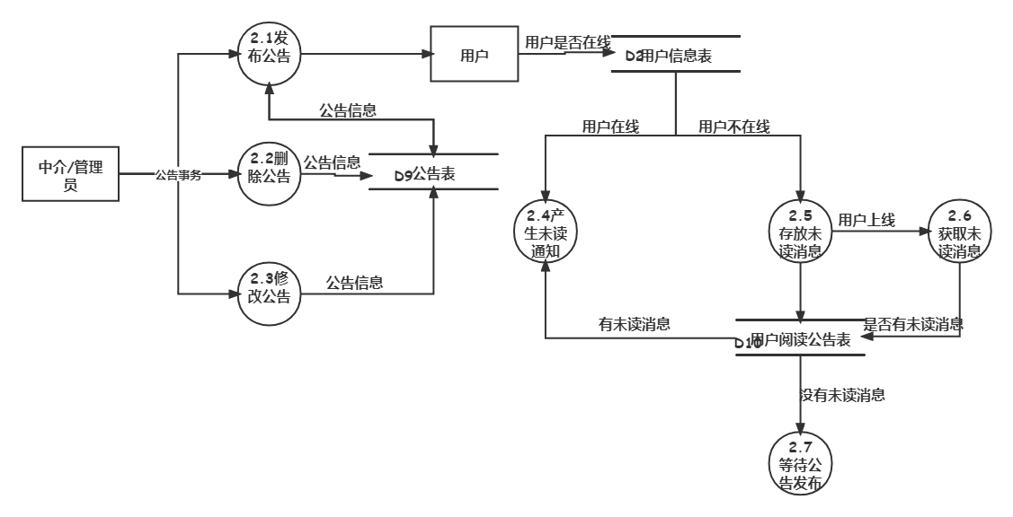

图3.4公告管理数据流图

数字字典如下：

*********************************************************************

名字：公告信息

别名：D9

描述：中介/管理员公告处理

定义：公告信息=公告Id(NId) +公告标题(NTitle) + 图片(NImg) + 通知内容(NContext) + 通知是否过期(NStatus) + 记录创建时间(NCreatedTime) + 记录更新时间(NUpdatedTime)

位置：公告表

*********************************************************************

名字：用户阅读公告关系

别名：D10

描述：存储用户阅读公告情况

定义：用户阅读公告关系 = 用户阅读公告关系Id(NTUId) +用户识别码(UOpenId) + 阅读情况(NTUStatus) + 公告Id(NId)

位置：用户阅读公告关系表

*********************************************************************

## 3.7数据描述

**3.7.1 E-R图**

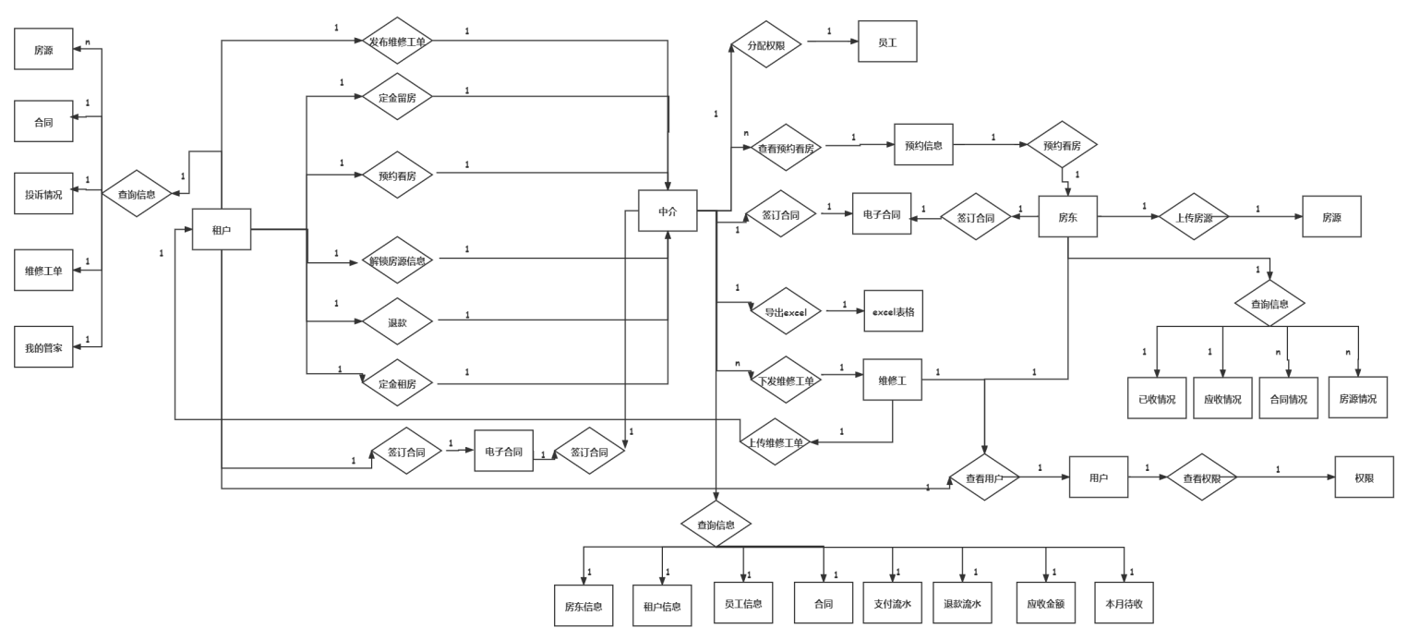

图3.5总E-R图

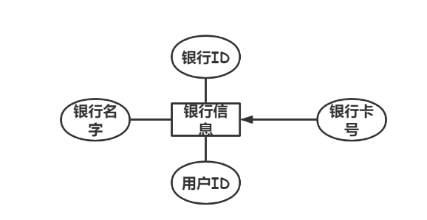

图3.6银行信息E-R图



图3.7销售员工负责房源E-R图



图3.8角色信息E-R图

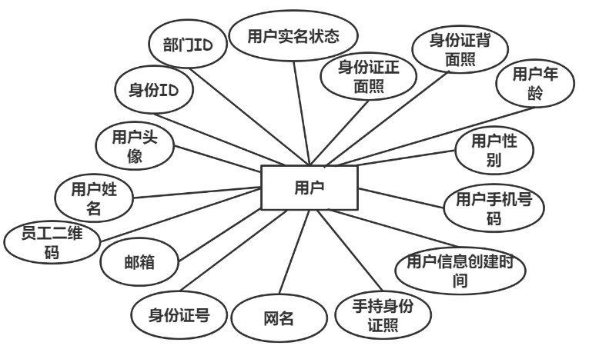

图3.9用户信息E-R图

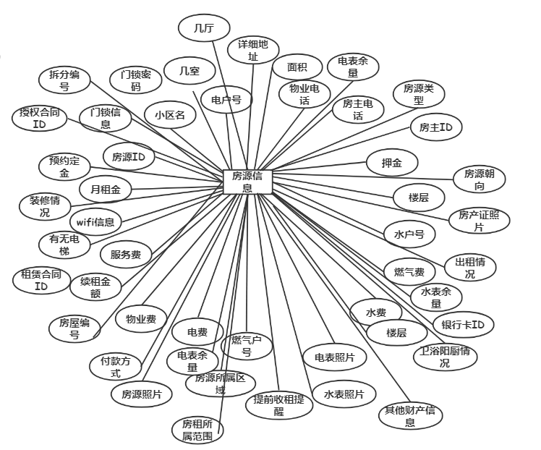

图3.10房源信息E-R图

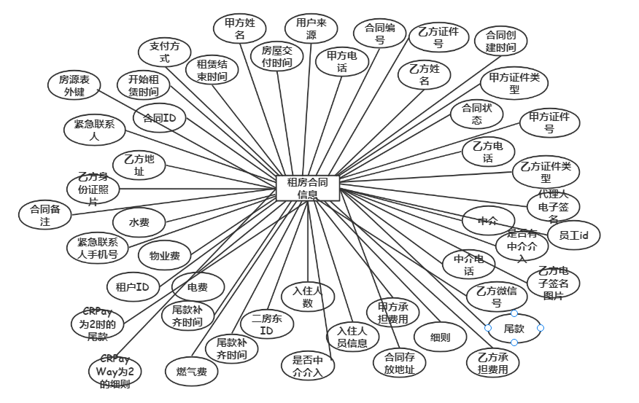

图3.11银行信息E-R图

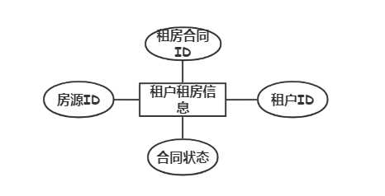

图3.12租户租房信息E-R图

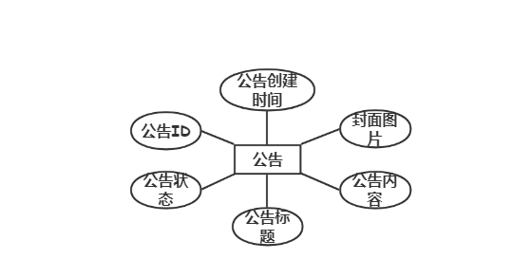

图3.13公告信息E-R图

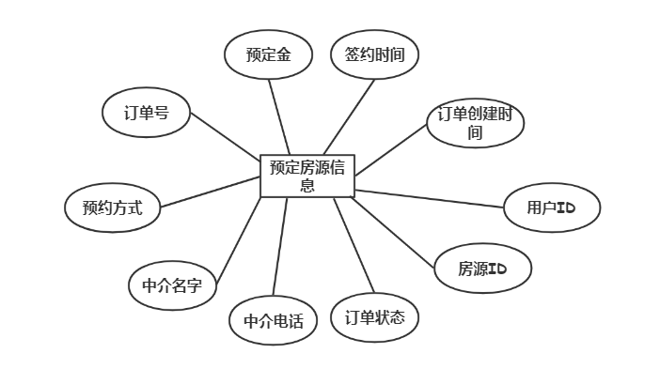

图3.14预定房源信息E-R图

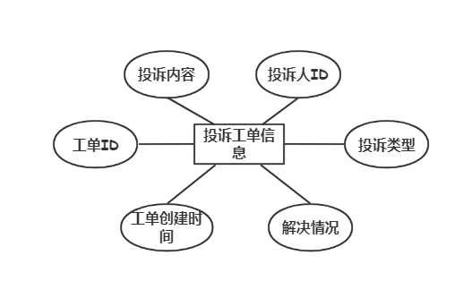

图3.15投诉工单信息E-R图

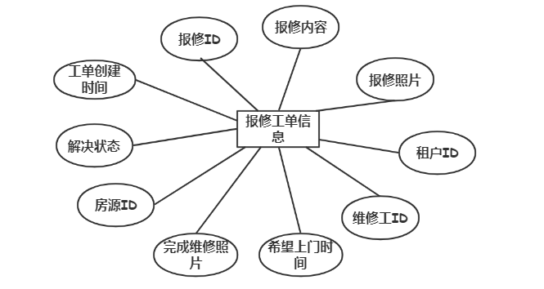

图3.16报修工单信息E-R图

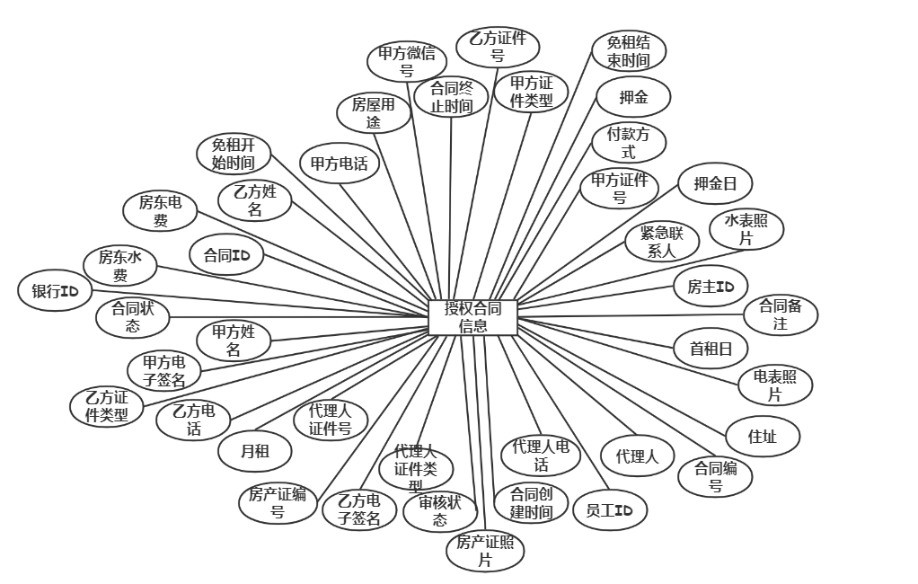

图3.17授权合同行信息E-R图

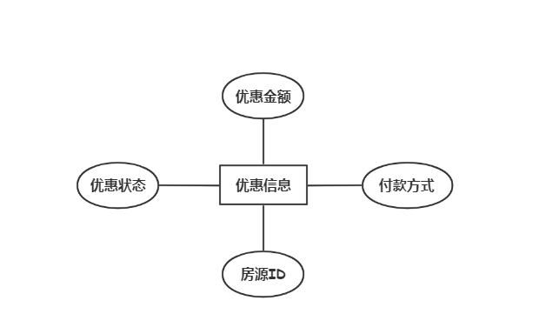

图3.18优惠信息E-R图

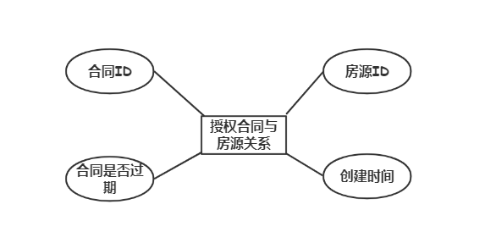

图3.19授权合同与房源E-R图

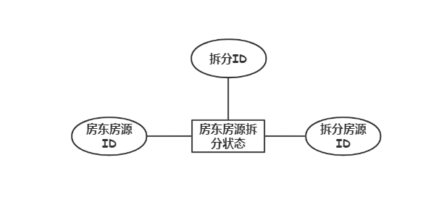

图3.20房东房源拆分状态E-R图

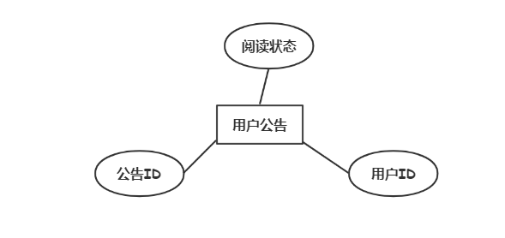

图3.21用户公告E-R图

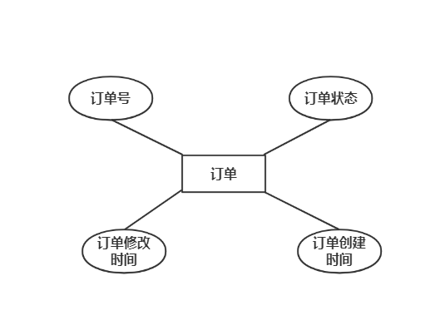

图3.22订单信息E-R图

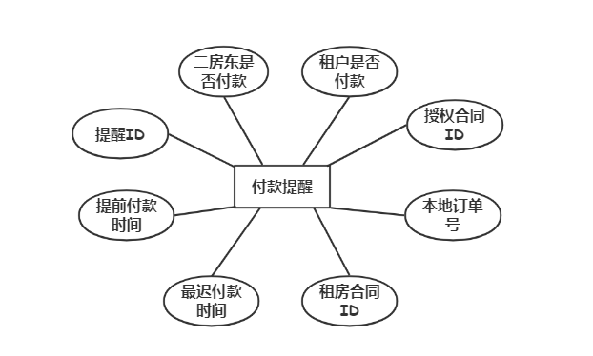

图3.23付款提醒E-R图

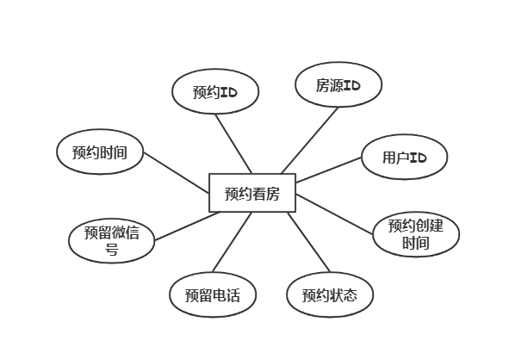

图3.24预约看房E-R图

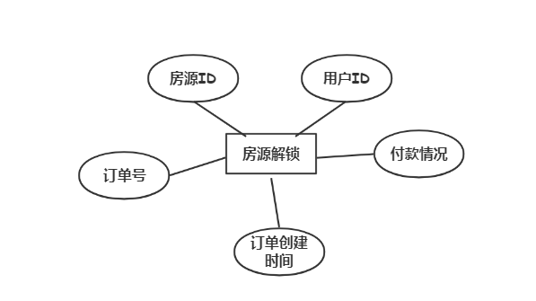

图3.25房源解锁E-R图

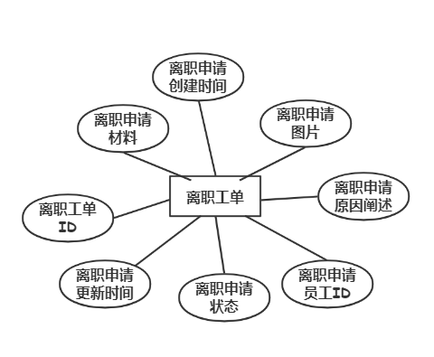

图3.26离职工单E-R图

**3.7.2静态数据描述**

#### 用户基本信息表 users

主键 Uid

用户标识符 UOpenId

用户网名 UNickName

用户姓名 UName

年龄 Uage

性别 Ugender

用户手机号码 UPhone

邮箱 Uemail

身份证号码 UidentityNum

身份证前面照 UidentityImgFront

身份证背面照 UidentityImgBack

手持身份证照 UIdentityImgHold

头像 UprofilePicture

我的管家负责人二维码 UstaffScanImg

用户状态码 Ustatus

外键 Rid

#### 员工房源关系表 Stafftoresources

主键 STRSId

员工id StaffId

外键 RSId

房源状态 STRSStatus

#### 角色表 Role

主键（外键） Rid

身份 Rrole

#### 租户解锁房源关系表Resourcestouser

主键 RTUId

解锁房源id RSId

租户id Uid

付款情況 RTUStatus

本地订单号 OrderId

#### 房源表Resources

主键 RSId

小区名 RSName

地址 RSAddress

面积 RSArea

房主电话 RSConcatNum

电表余量 RSEMeterNum

水表余量 RSWMeterNum

月租金 RSMonthlyRent

押金 RSDeposit

水费 RSWaterCharge

电费 RSElectricityCharge

燃气费 RSGasCharge

服务费 RSServiceCharge

物业费 RSManageCharge

门锁密码 RSPassword

几室 RSLayout1

几厅 RSLayout2

卫浴阳台厨房情况 RSLayout3

有无电梯 RSIsLift

装修情况 RSDecoration

房源朝向 RSOrientation

提前多少天开始收租提醒 RSCollectRentAdvance

所在楼层 RSFloor

预约定金 RSBookMoney

续租金额 RSReRentMoney

门锁信息 RSLockInfo

wifi信息 RSWifiInfo

付款方式 RSPayWay

电户号 RSElectricityNum

水户号 RSWaterNum

燃气户号 RSGasNum

物业电话/户号 RSManageNum

房源类型 RSType

房源所属区域 RSRegion

房源租金所属范围 RSPriceRange

房产证照片 RSPropertyImg

其他描述 RSOther

出租情况 RSStatus

水表照片 RSWaterImg

电表照片 RSElectricityImg

房间编号 RSNum

其他财产照片 RSOtherPropertyImg

该房源是否被分配 IsSorted

解锁信息的金额 UnLockFee

房主id RSHostId

房源照片 RSShowImg1

房源照片 RSShowImg2

房源照片 RSShowImg3

银行卡id Bid

#### 预定看房表Reserve

主键 RVId

预约日期 RVScheduleDate

预约时间 RVScheduleTime

预留微信号 RVWeChat

预留电话 RVPhone

预约状态 RVStatus

房源id RSId

租户id Uid

#### 租房合同与房源关系表Renttoresources

主键 RTRSId

租房合同id CRId

房源id RSId

租户id Uid

判断合同是否过期 RTRSStatus

#### 付款提醒表Paywarn

主键 PWId

二房东本月是否付款 IsPaid

租户本月是否付款 IsPaidForRent

当月最迟付款时间 PaidEndTime

提前付款开始时间 PaidAdvanceTime

授权合同表外键 CEId

租赁合同表外键 CRId

本地订单号 OrderId

#### 订单表 orders

主键 Oid

本地生成的订单号 OrderId

微信后台生成的预订单号 WXOrderId

订单状态 Ostatus

#### 公告消息未读表Notetouser

主键 NTUId

用户识别码 UopenId

状态信息 NTUStatus

公告id Nid

#### 公告表Note

主键 Nid

公告标题 Ntitle

图片 Nimg

通知内容 Ncontext

通知是否过期 Nstatus

#### 房东与中介发布房源关系表Hostpublishtomediumpublish

主键 HPTMPId

房东上传的房源生成的id HPRSId

中介拆分的房源的id MPRSId

#### 反馈表 Feedback

主键 Fid

反馈详情 Fdetail

上传的反馈照片 FDImg

上门时间日期 FvistieTimeByDate

上门时间时分 FvistieTimeByTime

维修工维修完成照片回执 FfinishImg

是否解决 FStatus

房源表外键 RSId

用户id Uid

维修id FrepairId

#### 授权合同与房源关系表Entrusttoresources

主键 ETRId

授权合同外键 CEId

房源外键 RSId

是否过期 ETRStatus

#### 折扣表Discount

主键 Did

优惠多少金额 Dmoney

对应的付款方式 DpayWay

记录是否有效 Dstatus

外键 RSId

#### 租赁合同表Contractrent

主键 CRId

甲方姓名 CRPartyAName

甲方电话 CRPartyAPhone

甲方证件类型 CRPartyAIdClass

甲方证件号 CRPartyAIdNum

乙方姓名 CRPartyBName

乙方手机号 CRPartyBPhone

乙方微信号 CRPartyBWeChat

乙方证件类型 CRPartyBIdClass

乙方证件号 CRPartyBIdNum

紧急联系人 CREmergency

紧急联系人手机号 CREmergencyPhone

乙方地址 CRPartyBAddress

乙方身份证照片 CRIdCardImg

按何种方式支付 CRPayWay

水费 CRWaterCharge

入住人数 CRRentTotal

入住人员信息 CROtherRent

电费 CRElectricityCharge

物业费 CRManageCharge

燃气费 CRGasCharge

二房东id CRMediumId

中介 CROtherMedium

中介电话 CROtherMediumPhone

是否有中介介入 HasOtherMedium

租户id CRRentId

CRPay为2时的尾款 CRFinalPayment

尾款补齐时间 CRFinalPayTime

CRPayWay为2的细则 CRPayWayDetail

由甲方承担的费用 CRPartyABear

由乙方承担的费用 CRParryBBear

开始租赁时间 CRRentTime

租赁结束时间 CREndTime

房屋交付时间 CRGivenTime

付款详情 CRPay

用户来源 CRRentOrigin

合同状态 CRStatus

中介对合同的备注 CRNote

租房合同url CRFileUrl

合同编号 CRNum

代理人电子签名 SignAgentUrl

房源表外键 RSId

乙方电子签名图片 SignBUrl

#### 授权合同表Contractentrust

主键 CEId

甲方名字 CEPartyAName

甲方手机号 CEPartyAPhone

甲方微信号 CEPartyAWeChat

甲方ID卡类型 CEPartyAIdClass

甲方ID卡卡号 CEPartyAIdNum

紧急联系人 CEEmergency

住址 CEAddress

代理人 CEAgent

代理人电话 CEAgentPhone

代理人ID卡类型 CEAgentIdClass

代理人ID卡卡号 CEAgentIdNum

乙方姓名 CEPartyBName

乙方手机号 CEPartyBPhone

乙方ID卡类型 CEPartyBIdClass

乙方ID卡卡号 CEPartyBIdNum

每月月租 CEPerMonthRentCharge

房东水费 CEWaterCountNum

房东电费 CEPropertyId

房产证照片 CEPropertyImg

二房东员工id CEMediumId

房主id CEHostId

首租日 CEFirstLeaseTime

押金 CEDeposit

押金日 CEDepositTime

关于租金支付的其他约定 CEChargeDetail

房屋用途 CEApplication

合同终止时间 CEEndTime

免租开始日期 CERentFreePeriodStart

免租结束日期 CERentFreePeriodEnd

付款方式 CEPayWay

水表照片 CEWaterImg

电费余量照片 CEElectricityImg

授权合同备注 CENote

合同是否到期 CEStatus

是否通过后台审核 IsVerify

合同编号 CENum

授权合同url CEFileUrl

甲方电子签名图片 SignAUrl

银行表外键 Bid

乙方签名图片 SignBUrl

#### 投诉表Complain

主键 Cid

投诉内容 Ccontext

投诉类型 Ctype

投诉解决情况 Cstatus

投诉人id Uid

#### 预定表Book

主键 BKId

预定金 BKReserveMoney

返还预定金 BKBackReserveMoney

签约日期 BKVisitDate

签约时间 BKVisitTime

预约看房方式 BKVisitWay

本地订单号 OrderId

中介名字 MediumName

中介电话 MediumPhone

订单是否取消 BKStatus

用户外键 Uid

房源外键 RSId

#### 银行表Bank

主键 Bid

银行名字 Bname

银行卡号 Bnumber

房东id UId

## 3.8数据字典

表3.1 银行信息数据项

|  |  |  |  |
| --- | --- | --- | --- |
| 数据项 | 类型 | 长度 | 值范围 |
| 银行ID | 数字 | 11 | 00000000000至99999999999之间 |
| 银行名称 | 文本 | 255 | 最多255个字符 |
| 银行卡号 | 文本 | 255 | 最多255个字符 |
| 用户ID | 文本 | 255 | 最多255个字符 |

表3.2 预定房源信息数据项

|  |  |  |  |
| --- | --- | --- | --- |
| 数据项 | 类型 | 长度 | 值范围 |
| 预定ID | 数字 | 11 | 00000000000至99999999999之间 |
| 预定金 | 数字 | 11 | 00000000000至99999999999之间 |
| 返还预定金 | 数字 | 11 | 00000000000至99999999999之间 |
| 签约日期 | 文本 | 255 | 格式yyyy-MM-dd |
| 签约时间 | 文本 | 255 | 格式yyyy-MM-dd HH24：mi：ss |
| 预约看房方式 | 文本 | 255 | 线上或线下 |
| 本地订单号 | 文本 | 255 | 最多255个字符 |
| 中介名字 | 文本 | 255 | 最多255个字符 |
| 中介电话 | 文本 | 255 | 最多255个字符 |
| 订单是否取消 | 数字 | 11 | 1未取消/2取消/3完成 |
| 预定创建时间 | 时间戳 |  | 格式yyyy-MM-dd HH24：mi：ss |
| 预定更新时间 | 时间戳 |  | 格式yyyy-MM-dd HH24：mi：ss |
| 用户ID | 数字 | 11 | 00000000000至99999999999之间 |
| 房源ID | 数字 | 11 | 00000000000至99999999999之间 |

表3.3 投诉工单信息数据项

|  |  |  |  |
| --- | --- | --- | --- |
| 数据项 | 类型 | 长度 | 值范围 |
| 投诉ID | 数字 | 11 | 00000000000至99999999999之间 |
| 投诉内容 | 文本 | 255 | 最多255个字符 |
| 投诉类型 | 文本 | 255 | 最多255个字符 |
| 投诉解决情况 | 数字 | 11 | 1未解决/2解决 |
| 投诉创建时间 | 时间戳 |  | 格式yyyy-MM-dd HH24：mi：ss |
| 投诉更新时间 | 时间戳 |  | 格式yyyy-MM-dd HH24：mi：ss |
| 投诉人ID | 数字 | 11 | 00000000000至99999999999之间 |

表3.4 授权合同信息数据项

|  |  |  |  |
| --- | --- | --- | --- |
| 数据项 | 类型 | 长度 | 值范围 |
| 授权合同ID | 数字 | 11 | 00000000000至99999999999之间 |
| 甲方名字 | 文本 | 255 | 最多255个字符 |
| 甲方手机号 | 文本 | 255 | 最多255个字符 |
| 甲方微信号 | 文本 | 255 | 最多255个字符 |
| 甲方ID卡类型 | 文本 | 255 | 最多255个字符 |
| 甲方ID卡卡号 | 文本 | 255 | 最多255个字符 |
| 紧急联系人 | 文本 | 255 | 最多255个字符 |
| 紧急联系人电话 | 文本 | 255 | 最多255个字符 |
| 住址 | 文本 | 255 | 最多255个字符 |
| 代理人 | 文本 | 255 | 最多255个字符 |
| 代理人电话 | 文本 | 255 | 最多255个字符 |
| 代理人ID卡类型 | 文本 | 255 | 最多255个字符 |
| 代理人ID卡卡号 | 文本 | 255 | 最多255个字符 |
| 乙方姓名 | 文本 | 255 | 最多255个字符 |
| 乙方手机号 | 文本 | 255 | 最多255个字符 |
| 乙方ID卡类型 | 文本 | 255 | 最多255个字符 |
| 乙方ID卡卡号 | 文本 | 255 | 最多255个字符 |
| 每月月租 | 数字 | 255 | 00000000000至99999999999之间 |
| 房东水费 | 数字 | 255 | 00000000000至99999999999之间 |
| 房东电费 | 数字 | 255 | 00000000000至99999999999之间 |
| 房产证编号 | 文本 | 255 | 最多255个字符 |
| 房产证照片 | 文本 | 255 | 最多255个字符 |
| 二房东员工id | 数字 | 11 | 00000000000至99999999999之间 |
| 房主id | 数字 | 11 | 00000000000至99999999999之间 |
| 首租日 | 文本 | 255 | 最多255个字符 |
| 押金 | 数字 | 11 | 00000000000至99999999999之间 |
| 押金日 | 文本 | 255 | 最多255个字符 |
| 关于租金支付的其他约定 | 文本 | 255 | 最多255个字符 |
| 房屋用途 | 文本 | 255 | 最多255个字符 |
| 合同终止时间 | 文本 | 255 | 最多255个字符 |
| 免租开始日期 | 文本 | 255 | 最多255个字符 |
| 免租结束日期 | 文本 | 255 | 最多255个字符 |
| 付款方式 | 文本 | 255 | 最多255个字符 |
| 水表照片 | 文本 | 255 | 最多255个字符 |
| 电费余量照片 | 文本 | 255 | 最多255个字符 |
| 授权合同备注 | 文本 | 255 | 最多255个字符 |
| 合同是否到期 | 数字 | 11 | 1未到期/2到期 |
| 是否通过后台审核 | 数字 | 11 | 1未审核/2已审核 |
| 授权合同创建时间 | 时间戳 |  | 格式yyyy-MM-dd HH24：mi：ss |
| 授权合同更新时间 | 时间戳 |  | 格式yyyy-MM-dd HH24：mi：ss |
| 合同编号 | 文本 | 255 | 最多255个字符 |
| 授权合同url | 文本 | 255 | 最多255个字符 |
| 甲方电子签名图片 | 文本 | 255 | 最多255个字符 |
| 银行ID | 数字 | 11 | 1未到期/2到期 |
| 乙方签名图片 | 文本 | 255 | 最多255个字符 |
| 房源id | 数字 | 11 | 1未到期/2到期 |

表3.5 租房合同信息数据项

|  |  |  |  |
| --- | --- | --- | --- |
| 数据项 | 类型 | 长度 | 值范围 |
| 租房合同ID | 数字 | 11 | 00000000000至99999999999之间 |
| 甲方名字 | 文本 | 255 | 最多255个字符 |
| 甲方手机号 | 文本 | 255 | 最多255个字符 |
| 甲方ID卡类型 | 文本 | 255 | 最多255个字符 |
| 甲方ID卡卡号 | 文本 | 255 | 最多255个字符 |
| 乙方姓名 | 文本 | 255 | 最多255个字符 |
| 乙方手机号 | 文本 | 255 | 最多255个字符 |
| 乙方微信号 | 文本 | 255 | 最多255个字符 |
| 乙方ID卡类型 | 文本 | 255 | 最多255个字符 |
| 乙方ID卡卡号 | 文本 | 255 | 最多255个字符 |
| 紧急联系人 | 文本 | 255 | 最多255个字符 |
| 紧急联系人手机号 | 文本 | 255 | 最多255个字符 |
| 乙方地址 | 文本 | 255 | 最多255个字符 |
| 乙方身份证照片 | 文本 | 255 | 最多255个字符 |
| 按何种方式支付 | 文本 | 255 | 0为半年/1年付/2其他 |
| 水费 | 数字 | 11 | 00000000000至99999999999之间 |
| 电费 | 数字 | 11 | 00000000000至99999999999之间 |
| 物业费 | 数字 | 11 | 00000000000至99999999999之间 |
| 燃气费 | 数字 | 11 | 00000000000至99999999999之间 |
| 二房东id | 数字 | 11 | 00000000000至99999999999之间 |
| 中介 | 文本 | 255 | 最多255个字符 |
| 中介电话 | 文本 | 255 | 最多255个字符 |
| 是否有中介介入 | 数字 | 11 | 1为无/2为有 |
| 租户ID | 数字 | 11 | 00000000000至99999999999之间 |
| CRPay为2时的尾款 | 数字 | 11 | 00000000000至99999999999之间 |
| 尾款补齐时间 | 文本 | 255 | 最多255个字符 |
| CRPayWay为2的细则 | 文本 | 255 | 最多255个字符 |
| 由甲方承担的费用 | 文本 | 255 | 最多255个字符 |
| 由乙方承担的费用 | 文本 | 255 | 最多255个字符 |
| 开始租赁时间 | 文本 | 255 | 最多255个字符 |
| 入住人数 | 数字 | 11 | 00000000000至99999999999之间 |
| 入住人员信息 | 文本 | 255 | 最多255个字符 |
| 租赁结束时间 | 文本 | 255 | 最多255个字符 |
| 房屋交付时间 | 文本 | 255 | 最多255个字符 |
| 交付方式 | 数字 | 11 | 1为一次性付清/2为分期付款 |
| 用户来源 | 文本 | 255 | 线上/线下/中介推荐 |
| 合同状态 | 数字 | 11 | 1为未到期/2为到期 |
| 中介对合同的备注 | 文本 | 255 | 最多255个字符 |
| 租房合同url | 文本 | 255 | 最多255个字符 |
| 租房合同创建时间 | 时间戳 |  | 格式yyyy-MM-dd HH24：mi：ss |
| 租房合同更新时间 | 时间戳 |  | 格式yyyy-MM-dd HH24：mi：ss |
| 合同编号 | 文本 | 255 | 最多255个字符 |
| 代理人电子签名 | 文本 | 255 | 最多255个字符 |
| 乙方签名图片 | 文本 | 255 | 最多255个字符 |
| 房源id | 数字 | 11 | 1未到期/2到期 |

表3.6 优惠房源信息数据项

|  |  |  |  |
| --- | --- | --- | --- |
| 数据项 | 类型 | 长度 | 值范围 |
| 优惠ID | 数字 | 11 | 00000000000至99999999999之间 |
| 优惠多少金额 | 数字 | 11 | 00000000000至99999999999之间 |
| 对应的付款方式 | 文本 | 255 | 最多255个字符 |
| 记录是否有效 | 数字 | 11 | 1有效/2无效 |
| 记录创建时间 | 时间戳 |  | 格式yyyy-MM-dd HH24：mi：ss |
| 记录更新时间 | 时间戳 |  | 格式yyyy-MM-dd HH24：mi：ss |
| 房源ID | 数字 | 11 | 00000000000至99999999999之间 |

表3.7 授权合同对应房源信息数据项

|  |  |  |  |
| --- | --- | --- | --- |
| 数据项 | 类型 | 长度 | 值范围 |
| 记录ID | 数字 | 11 | 00000000000至99999999999之间 |
| 授权合同ID | 数字 | 11 | 00000000000至99999999999之间 |
| 房源ID | 数字 | 11 | 00000000000至99999999999之间 |
| 是否过期 | 数字 | 11 | 1未过期/2过期 |
| 记录创建时间 | 时间戳 |  | 格式yyyy-MM-dd HH24：mi：ss |
| 记录更新时间 | 时间戳 |  | 格式yyyy-MM-dd HH24：mi：ss |

表3.8 反馈信息数据项

|  |  |  |  |
| --- | --- | --- | --- |
| 数据项 | 类型 | 长度 | 值范围 |
| 反馈ID | 数字 | 11 | 00000000000至99999999999之间 |
| 反馈详情 | 文本 | 255 | 最多255个字符 |
| 上传的反馈照片 | 文本 | 255 | 最多255个字符 |
| 上门时间日期 | 文本 | 255 | 最多255个字符 |
| 上门时间时分 | 文本 | 255 | 最多255个字符 |
| 维修工维修完成照片回执 | 文本 | 255 | 最多255个字符 |
| 是否解决 | 数字 | 11 | 1未分配/2已解决/3待完成 |
| 反馈创建时间 | 时间戳 |  | 格式yyyy-MM-dd HH24：mi：ss |
| 反馈更新时间 | 时间戳 |  | 格式yyyy-MM-dd HH24：mi：ss |
| 房源ID | 文本 | 255 | 最多255个字符 |
| 用户ID | 文本 | 255 | 最多255个字符 |
| 维修工id | 文本 | 255 | 最多255个字符 |

表3.9 拆分房源信息数据项

|  |  |  |  |
| --- | --- | --- | --- |
| 数据项 | 类型 | 长度 | 值范围 |
| 记录ID | 数字 | 11 | 00000000000至99999999999之间 |
| 房东上传的房源生成的id | 数字 | 11 | 00000000000至99999999999之间 |
| 中介拆分的房源的id | 数字 | 11 | 00000000000至99999999999之间 |

表3.10 公告信息数据项

|  |  |  |  |
| --- | --- | --- | --- |
| 数据项 | 类型 | 长度 | 值范围 |
| 公告ID | 数字 | 11 | 00000000000至99999999999之间 |
| 公告标题 | 文本 | 255 | 最多255个字符 |
| 公告图片 | 文本 | 255 | 最多255个字符 |
| 通知内容 | 富文本 |  |  |
| 通知是否过期 | 数字 | 11 | 1未过期/2已过期 |
| 公告创建时间 | 时间戳 |  | 格式yyyy-MM-dd HH24：mi：ss |
| 公告更新时间 | 时间戳 |  | 格式yyyy-MM-dd HH24：mi：ss |

表3.11 公告消息未读数据项

|  |  |  |  |
| --- | --- | --- | --- |
| 数据项 | 类型 | 长度 | 值范围 |
| 公告未读ID | 数字 | 11 | 00000000000至99999999999之间 |
| 用户识别码 | 文本 | 255 | 最多255个字符 |
| 状态信息 | 数字 | 11 | 00000000000至99999999999之间 |
| 公告id | 数字 | 11 | 00000000000至99999999999之间 |

表3.12 租房订单数据项

|  |  |  |  |
| --- | --- | --- | --- |
| 数据项 | 类型 | 长度 | 值范围 |
| 订单ID | 数字 | 11 | 00000000000至99999999999之间 |
| 本地生成的订单号 | 文本 | 255 | 最多255个字符 |
| 微信后台生成的预订单号 | 文本 | 255 | 最多255个字符 |
| 订单状态 | 数字 | 11 | 00000000000至99999999999之间 |

表3.13 付款提醒数据项

|  |  |  |  |
| --- | --- | --- | --- |
| 数据项 | 类型 | 长度 | 值范围 |
| 付款提醒ID | 数字 | 11 | 00000000000至99999999999之间 |
| 二房东本月是否付款 | 数字 | 11 | 00000000000至99999999999之间 |
| 租户本月是否付款 | 数字 | 11 | 00000000000至99999999999之间 |
| 当月最迟付款时间 | 文本 | 255 | 最多255个字符 |
| 提前付款开始时间 | 文本 | 255 | 最多255个字符 |
| 授权合同id | 数字 | 11 | 00000000000至99999999999之间 |
| 租赁合同id | 数字 | 11 | 00000000000至99999999999之间 |
| 本地订单号 | 文本 | 255 | 最多255个字符 |

表3.14 租房合同与房源关系数据项

|  |  |  |  |
| --- | --- | --- | --- |
| 数据项 | 类型 | 长度 | 值范围 |
| 租户与房源关系ID | 数字 | 11 | 00000000000至99999999999之间 |
| 租房合同id | 数字 | 11 | 00000000000至99999999999之间 |
| 房源id款 | 数字 | 11 | 00000000000至99999999999之间 |
| 租户id | 数字 | 11 | 00000000000至99999999999之间 |
| 判断合同是否过期 | 数字 | 11 | 00000000000至99999999999之间 |

表3.15 预约看房数据项

|  |  |  |  |
| --- | --- | --- | --- |
| 数据项 | 类型 | 长度 | 值范围 |
| 预约看房ID | 数字 | 11 | 00000000000至99999999999之间 |
| 预约日期 | 文本 | 255 | 最多255个字符 |
| 预约时间 | 文本 | 255 | 最多255个字符 |
| 预留微信号 | 文本 | 255 | 最多255个字符 |
| 预留电话 | 文本 | 255 | 最多255个字符 |
| 预约状态 | 数字 | 11 | 00000000000至99999999999之间 |
| 房源id | 数字 | 11 | 00000000000至99999999999之间 |
| 租户id | 数字 | 11 | 00000000000至99999999999之间 |

表3.16 房源数据项

|  |  |  |  |
| --- | --- | --- | --- |
| 数据项 | 类型 | 长度 | 值范围 |
| 房源ID | 数字 | 11 | 00000000000至99999999999之间 |
| 小区名 | 文本 | 255 | 最多255个字符 |
| 地址 | 文本 | 255 | 最多255个字符 |
| 面积 | 文本 | 255 | 最多255个字符 |
| 房主电话 | 文本 | 255 | 最多255个字符 |
| 电表余量 | 数字 | 11 | 00000000000至99999999999之间 |
| 水表余量 | 数字 | 11 | 00000000000至99999999999之间 |
| 月租金 | 数字 | 11 | 00000000000至99999999999之间 |
| 押金 | 数字 | 11 | 00000000000至99999999999之间 |
| 水费 | 数字 | 11 | 00000000000至99999999999之间 |
| 电费 | 数字 | 11 | 00000000000至99999999999之间 |
| 电表照片 | 文本 | 255 | 最多255个字符 |
| 水表照片 | 文本 | 255 | 最多255个字符 |
| 房间编号 | 文本 | 255 | 最多255个字符 |
| 其他财产照片 | 文本 | 255 | 最多255个字符 |
| 燃气费 | 数字 | 11 | 00000000000至99999999999之间 |
| 服务费 | 数字 | 11 | 00000000000至99999999999之间 |
| 物业费 | 数字 | 11 | 00000000000至99999999999之间 |
| 门锁密码 | 文本 | 255 | 最多255个字符 |
| 几室 | 文本 | 255 | 最多255个字符 |
| 几厅 | 文本 | 255 | 最多255个字符 |
| 卫浴阳台厨房情况 | 文本 | 255 | 最多255个字符 |
| 有无电梯 | 数字 | 11 | 00000000000至99999999999之间 |
| 装修情况 | 文本 | 255 | 最多255个字符 |
| 房源朝向 | 文本 | 255 | 最多255个字符 |
| 提前多少天开始收租提醒 | 数字 | 11 | 00000000000至99999999999之间 |
| 所在楼层 | 数字 | 11 | 00000000000至99999999999之间 |
| 预约定金 | 数字 | 11 | 00000000000至99999999999之间 |
| 续租金额 | 数字 | 11 | 00000000000至99999999999之间 |
| 门锁信息 | 文本 | 255 | 最多255个字符 |
| wifi信息 | 文本 | 255 | 最多255个字符 |
| 付款方式 | 文本 | 255 | 最多255个字符 |
| 电户号 | 文本 | 255 | 最多255个字符 |
| 水户号 | 文本 | 255 | 最多255个字符 |
| 燃气户号 | 文本 | 255 | 最多255个字符 |
| 物业电话/户号 | 文本 | 255 | 最多255个字符 |
| 房源类型 | 文本 | 255 | 最多255个字符 |
| 房源所属区域 | 文本 | 255 | 最多255个字符 |
| 房源租金所属范围 | 文本 | 255 | 最多255个字符 |
| 房产证照片 | 文本 | 255 | 最多255个字符 |
| 其他描述 | 文本 | 255 | 最多255个字符 |
| 出租情况 | 数字 | 11 | 00000000000至99999999999之间 |
| 房源是否被分配 | 数字 | 11 | 00000000000至99999999999之间 |
| 解锁信息的金额 | 文本 | 255 | 最多255个字符 |
| 房主id | 数字 | 11 | 00000000000至99999999999之间 |
| 房源照片 | 文本 | 255 | 最多255个字符 |
| 房源照片 | 文本 | 255 | 最多255个字符 |
| 房源照片 | 文本 | 255 | 最多255个字符 |
| 银行卡id | 数字 | 11 | 00000000000至99999999999之间 |

表3.17 租户解锁房源关系数据项

|  |  |  |  |
| --- | --- | --- | --- |
| 数据项 | 类型 | 长度 | 值范围 |
| 租户解锁房源关系ID | 数字 | 11 | 00000000000至99999999999之间 |
| 解锁房源id | 数字 | 11 | 00000000000至99999999999之间 |
| 租户id | 数字 | 11 | 00000000000至99999999999之间 |
| 付款情況 | 数字 | 11 | 00000000000至99999999999之间 |
| 本地订单号 | 文本 | 255 | 最多255个字符 |

表3.18角色数据项

|  |  |  |  |
| --- | --- | --- | --- |
| 数据项 | 类型 | 长度 | 值范围 |
| 角色ID | 数字 | 11 | 00000000000至99999999999之间 |
| 身份 | 文本 | 255 | 最多255个字符 |

表3.19员工房源关系数据项

|  |  |  |  |
| --- | --- | --- | --- |
| 数据项 | 类型 | 长度 | 值范围 |
| 员工房源关系ID | 数字 | 11 | 00000000000至99999999999之间 |
| 员工id | 数字 | 11 | 00000000000至99999999999之间 |
| 房源id | 数字 | 11 | 00000000000至99999999999之间 |
| 房源状态 | 数字 | 11 | 00000000000至99999999999之间 |

表3.20用户数据项

|  |  |  |  |
| --- | --- | --- | --- |
| 数据项 | 类型 | 长度 | 值范围 |
| 用户ID | 数字 | 11 | 00000000000至99999999999之间 |
| 用户标识符 | 文本 | 255 | 最多255个字符 |
| 用户网名 | 文本 | 255 | 最多255个字符 |
| 用户姓名 | 文本 | 255 | 最多255个字符 |
| 年龄 | 数字 | 11 | 00000000000至99999999999之间 |
| 性别 | 文本 | 255 | 最多255个字符 |
| 用户手机号码 | 文本 | 255 | 最多255个字符 |
| 邮箱 | 文本 | 255 | 最多255个字符 |
| 身份证号码 | 文本 | 255 | 最多255个字符 |
| 身份证前面照 | 文本 | 255 | 最多255个字符 |
| 身份证背面照 | 文本 | 255 | 最多255个字符 |
| 手持身份证照 | 文本 | 255 | 最多255个字符 |
| 头像 | 文本 | 255 | 最多255个字符 |
| 我的管家负责人二维码 | 文本 | 255 | 最多255个字符 |
| 用户状态码 | 数字 | 11 | 00000000000至99999999999之间 |
| 角色id | 数字 | 11 | 00000000000至99999999999之间 |

## 3.9用例图

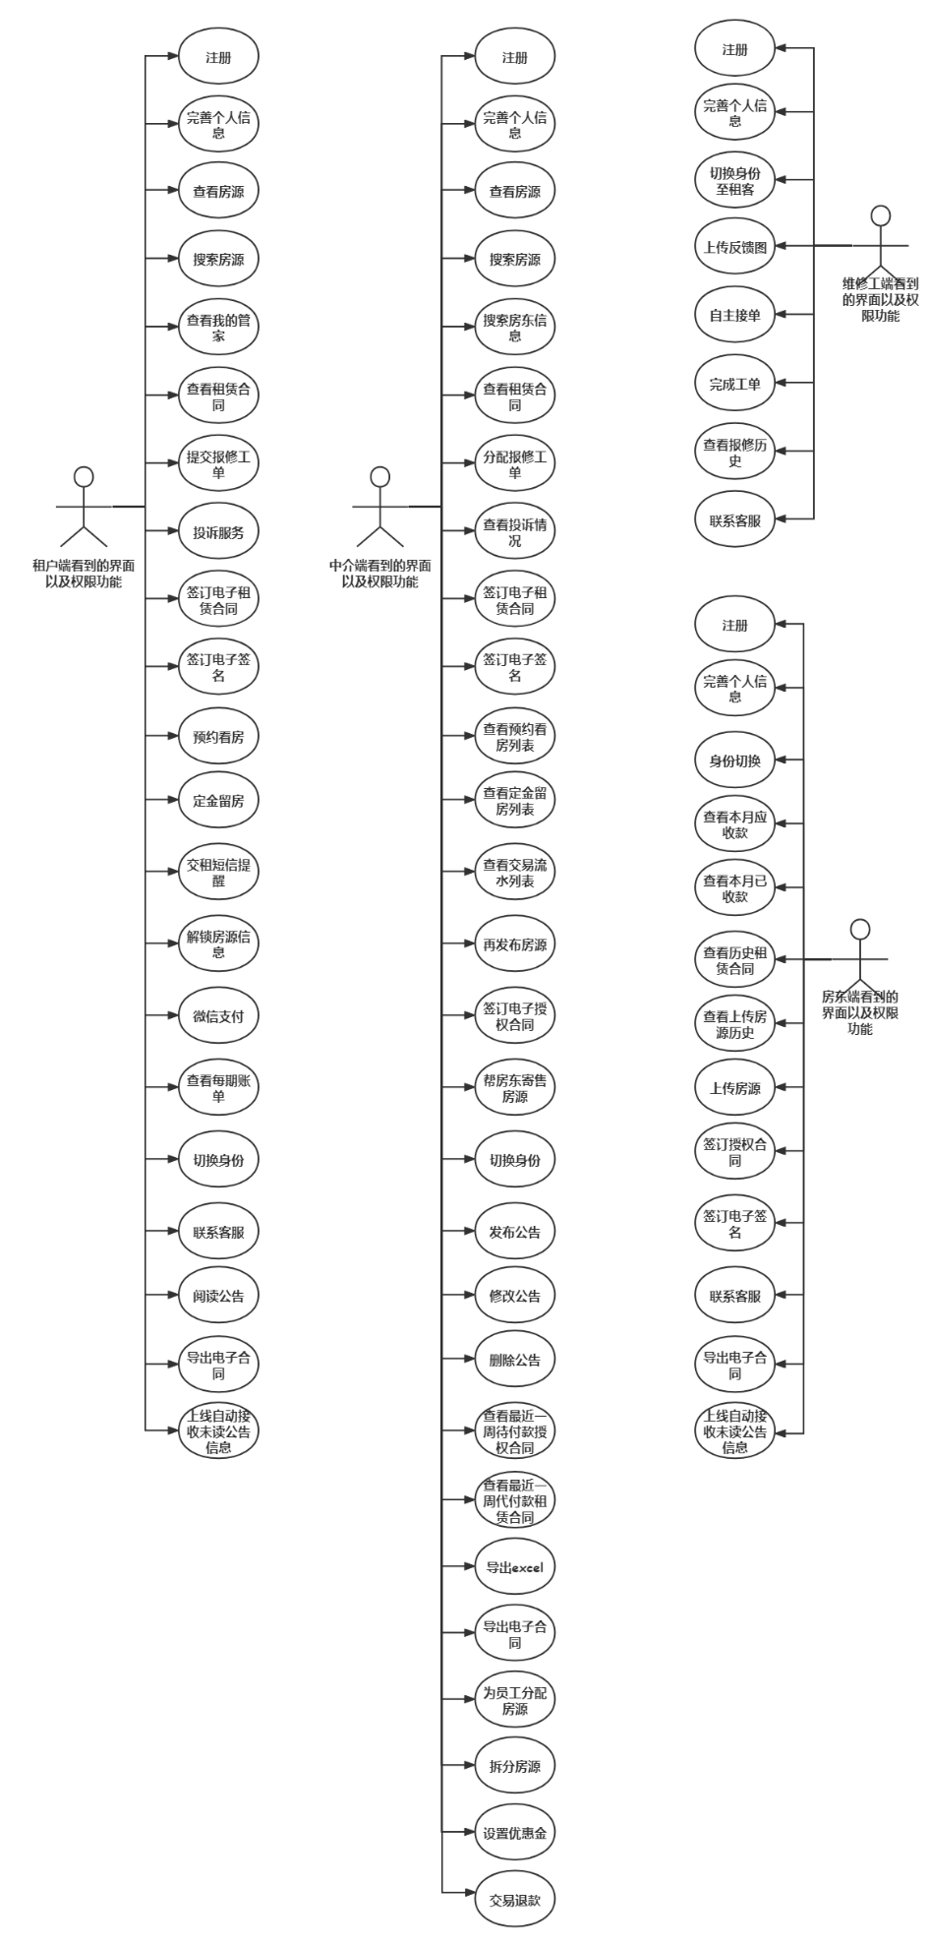

图3.27 用例图

## 3.10 PDM图

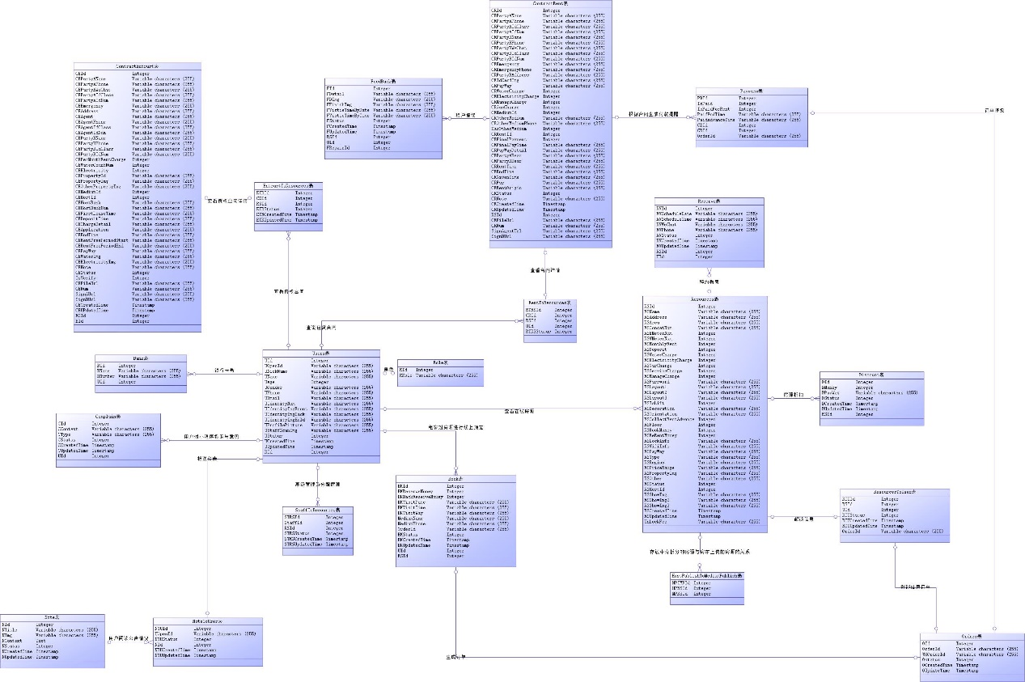

图3. 28PDM图

## 4概要设计

## 4.1系统结构

为了建立目标系统的总体结构，按照系统的需求划分成子系统，然后为每个子系统定义功能模块以及各个功能模块之间的关系，此系统共分成租户端、房东端、维修工端和中介端四个部分，租户端、房东端和维修工端由用户使用，中介端由管理员使用。总体功能结构如下图所示：

**4.1.1租房系统总系统**

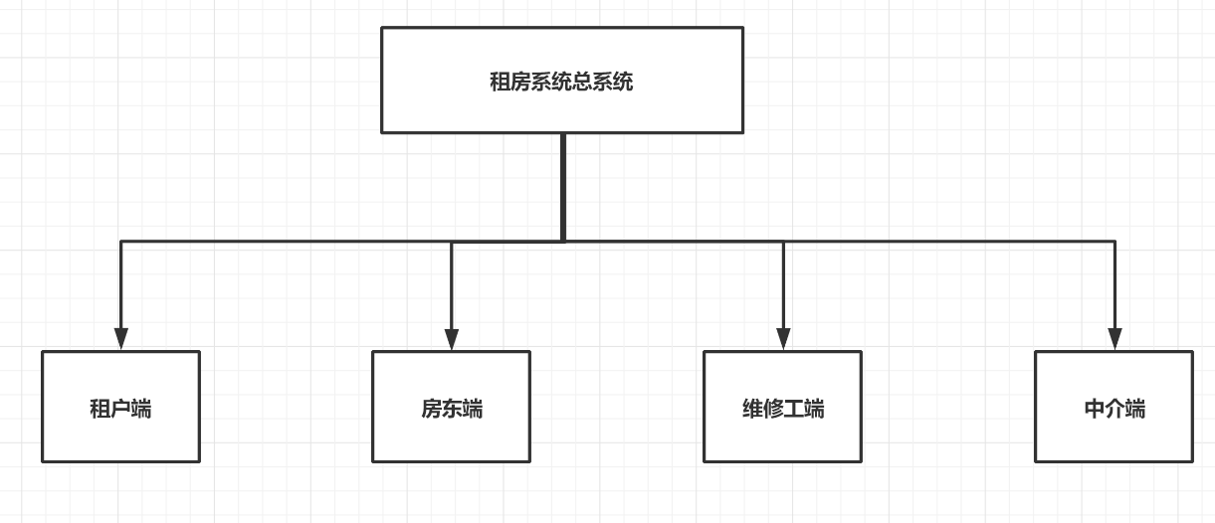

图4.1租房管理系统身份分布

（1）租户端：主要由租户使用，用于租户进行租房和住房的事件处理；

（2）房东端：主要由房东使用，用于房东出租房源和收取租金的事件处理；

（3）维修工端：主要由维修工使用，用于维修工进行房屋维修的事件处理；

（4）中介端：主要由管理员使用，用于对各种事件的发布和管理。

**4.1.2租客端**

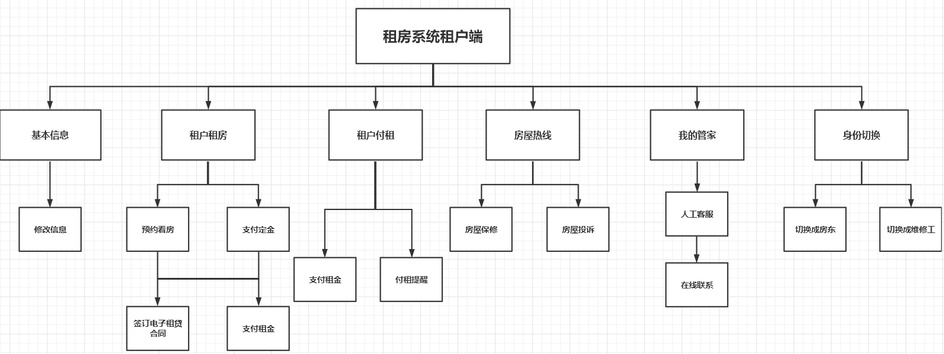

图4.2租房管理系统租户端功能

（1）基本信息模块：主要用于用户基本信息的修改；

（2）租户租房模块：主要用于用户进行租房的流程；

（3）租户付租模块：主要用于用户支付租金；

（4）房屋热线模块：主要用于用户对房屋问题的报备；

（5）我的管家模块：主要用于用户的日常问题的解决；

（6）身份切换模块：主要用于用户的身份切换。

**4.1.3房东端**

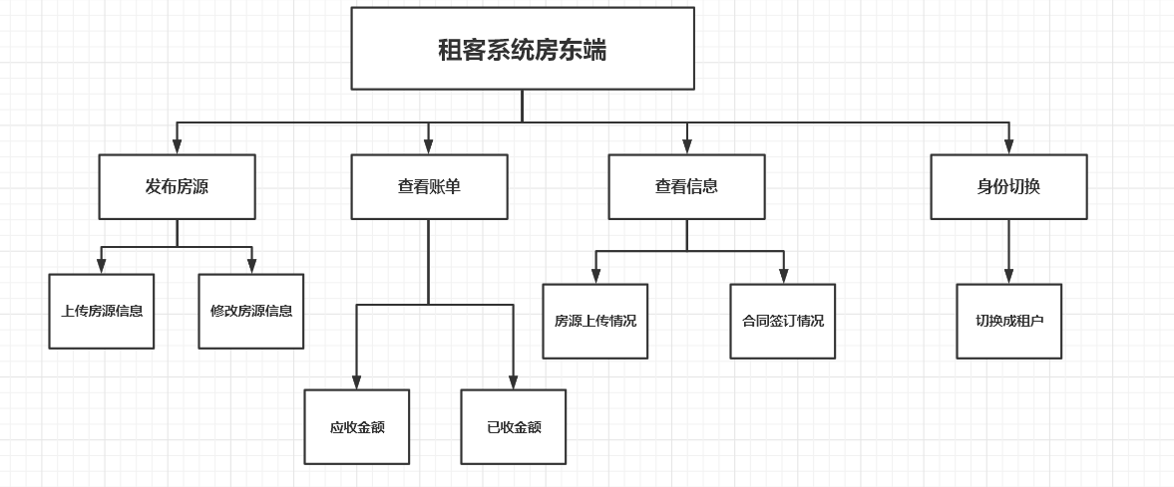

图4.3 租房管理系统房东端功能

（1）发布房源模块：主要用于用户对房源信息的发布和修改；

（2）查看账单模块：主要用于用户对租金收取情况的查看；

（3）查看信息模块：主要用于用户对房源和合同信息的查看；

（4）身份切换模块：主要用于用户的身份切换。

**4.1.4维修工端**

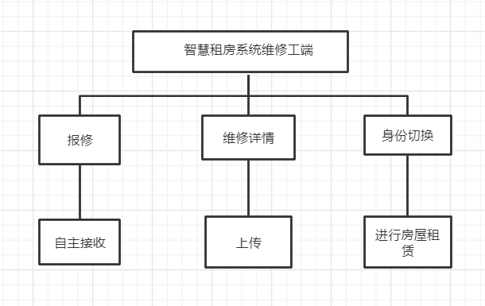、

图4.4 租房管理系统维修工端功能

1. 报修模块: 主要用于维修工自主接收保修单子
2. 维修详情：维修工维修完成后对维修情况进行上传
3. 维修工身份切换：维修工身份切换至租户端进行房屋租赁

**4.1.5中介端**

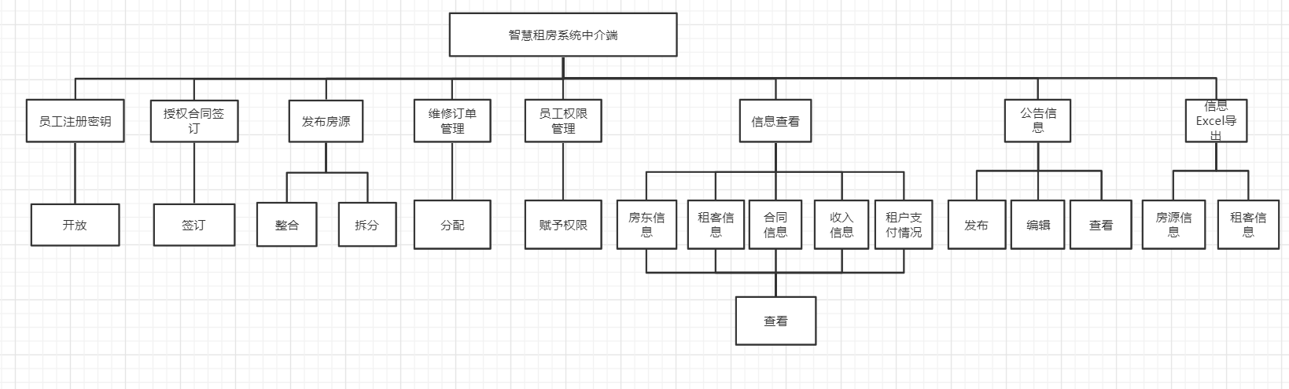

图4.6 租房管理系统中介端功能

1. 员工注册密钥: 中介开放名下员工的注册密钥
2. 授权合同签订:中介对租房合同进行授权签订
3. 发布房源:帮助房东对其发布的房源进行整合和拆分发布
4. 维修订单管理: 将维修订单分配给名下的维修工
5. 员工权限管理: 中介对名下员工赋予更高的员工权限来管理指定区域房源
6. 信息查看: 中介查看房东信息、租户列表信息、相应合同信息、到目前为止的收入情况和各个月的收入情况、近一周内未支付的房源信息，租户支付费用情况
7. 公告信息: 中介对公告进行发布、编辑、查看功能
8. 信息Excel导出: 对房源信息以及租房信息等信息进行Excel导出

## 4.2数据库表

根据业务流程，需要将小程序划分为租户端、中介端、房东端和维修工端，数据库，租户端中，用户进入小程序即可进行查看搜索房源，租赁房源等，中阶端中，中介可在小程序对房东和租户进行签订合同，对员工分配权限等，房东端中，房东可在小程序上传房源以及签订合同等，维修工端中，维修工可在小程序进行接收维修订单，上传订单等。数据库将要作为小程序的重要组成部分，四大端的主要操作几乎都是围绕数据库进行。四大端的所有操作基本都会对数据库的信息进行查询和修改,以下为我们的数据库表。

表4.1 银行信息数据项(Bank)

|  |  |  |  |  |
| --- | --- | --- | --- | --- |
| 字段名 | 描述 | 域 | 是否主码 | 是否外码 |
| Bid | 主键 | Int(11) | 1 | 0 |
| Bname | 银行名称 | char | 0 | 0 |
| Bnumber | 银行卡号 | char | 0 | 0 |
| Uid | 用户ID | char | 0 | 1 |

表4.2 预定房源信息数据项(Book)

|  |  |  |  |  |
| --- | --- | --- | --- | --- |
| 字段名 | 描述 | 域 | 是否主码 | 是否外码 |
| BKId | 主键 | Int(11) | 1 | 0 |
| BKReserveMoney | 预定金 | Int(11) | 0 | 0 |
| BKBackReserveMoney | 返还预定金 | Int(11) | 0 | 0 |
| BKVisitDate | 签约日期 | Char(255) | 0 | 0 |
| BKVisitTime | 签约时间 | Char(255) | 0 | 0 |
| BKVisitWay | 预约看房方式 | Char(255) | 0 | 0 |
| OrderId | 本地订单号 | Char(255) | 0 | 0 |
| MediumName | 中介名字 | Char(255) | 0 | 0 |
| MediumPhone | 中介电话 | Char(255) | 0 | 0 |
| BKStatus | 订单是否取消 | Int(11) | 0 | 0 |
| BKCreatedTime | 预定创建时间 | timestamp | 0 | 0 |
| BKUpdatedTime | 预定更新时间 | timestamp | 0 | 0 |
| Uid | 用户ID | Int(11) | 0 | 1 |
| RSId | 房源ID | Int(11) | 0 | 1 |

表4.3 投诉工单信息数据项(Complain)

|  |  |  |  |  |
| --- | --- | --- | --- | --- |
| 字段名 | 描述 | 域 | 是否主码 | 是否外码 |
| Cid | 主键 | Int(11) | 1 | 0 |
| Ccontext | 投诉内容 | Char(255) | 0 | 0 |
| Ctype | 投诉类型 | Char(255) | 0 | 0 |
| Cstatus | 投诉解决情况 | Int(11) | 0 | 0 |
| Uid | 投诉人ID | Int(11) | 0 | 1 |

表4.4 授权合同信息数据项(Contractentrust)

|  |  |  |  |  |
| --- | --- | --- | --- | --- |
| 字段名 | 描述 | 域 | 是否主码 | 是否外码 |
| CEId | 授权合同ID | Int(11) | 1 | 0 |
| CEPartyAName | 甲方名字 | Char(255) | 0 | 0 |
| CEPartyAPhone | 甲方手机号 | Char(255) | 0 | 0 |
| CEPartyAWeChat | 甲方微信号 | Char(255) | 0 | 0 |
| CEPartyAIdClass | 甲方ID卡类型 | Char(255) | 0 | 0 |
| CEPartyAIdNum | 甲方ID卡卡号 | Char(255) | 0 | 0 |
| CEEmergency | 紧急联系人 | Char(255) | 0 | 0 |
| CEAddress | 住址 | Char(255) | 0 | 0 |
| CEAgent | 代理人 | Char(255) | 0 | 0 |
| CEAgentPhone | 代理人电话 | Char(255) | 0 | 0 |
| BKCreatedTime | 代理人ID卡类型 | Char(255) | 0 | 0 |
| CEAgentIdClass | 代理人ID卡卡号 | Char(255) | 0 | 0 |
| CEAgentIdNum | 乙方姓名 | Char(255) | 0 | 0 |
| CEPartyBName | 乙方手机号 | Char(255) | 0 | 0 |
| CEPartyBPhone | 乙方ID卡类型 | Int(11) | 0 | 0 |
| CEPartyBIdClass | 乙方ID卡卡号 | Int(11) | 0 | 0 |
| CEPartyBIdNum | 每月月租 | Int(11) | 0 | 0 |
| CEPerMonthRentCharge | 房东水费 | Int(11) | 0 | 0 |
| CEWaterCountNum | 房东电费 | Int(11) | 0 | 0 |
| CEPropertyId | 房产证编号 | Char(255) | 0 | 0 |
| CEPropertyImg | 房产证照片 | Char(255) | 0 | 0 |
| CEMediumId | 二房东员工id | Int(11) | 0 | 1 |
| CEHostId | 房主id | Int(11) | 0 | 1 |
| CEFirstLeaseTime | 首租日 | Char(255) | 0 | 0 |
| CEDeposit | 押金 | Int(11) | 0 | 0 |
| CEDepositTime | 押金日 | Char(255) | 0 | 0 |
| CEChargeDetail | 关于租金支付的其他约定 | Char(255) | 0 | 0 |
| CEApplication | 房屋用途 | Char(255) | 0 | 0 |
| CEEndTime | 合同终止时间 | Char(255) | 0 | 0 |
| CERentFreePeriodStart | 免租开始日期 | Char(255) | 0 | 0 |
| CERentFreePeriodEnd | 免租结束日期 | Char(255) | 0 | 0 |
| CEPayWay | 付款方式 | Char(255) | 0 | 0 |
| CEWaterImg | 水表照片 | Char(255) | 0 | 0 |
| CEElectricityImg | 电费余量照片 | Char(255) | 0 | 0 |
| CENote | 授权合同备注 | Char(255) | 0 | 0 |
| CEStatus | 合同是否到期 | Int(11) | 0 | 0 |
| IsVerify | 是否通过后台审核 | Int(11) | 0 | 0 |
| CENum | 合同编号 | Char(255) | 0 | 0 |
| CEFileUrl | 授权合同 | Char(255) | 0 | 0 |
| SignAUrl | 甲方电子签名图片 | Char(255) | 0 | 0 |
| Bid | 银行表外键 | Int(11) | 0 | 1 |
| SignBUrl | 乙方签名图片 | Char(255) | 0 | 0 |

表4.5 租房合同信息数据项(Contractrent)

|  |  |  |  |  |
| --- | --- | --- | --- | --- |
| 字段名 | 描述 | 域 | 是否主码 | 是否外码 |
| CRId | 租房合同id | Int(11) | 1 | 0 |
| CRPartyAName | 甲方姓名 | Char(255) | 0 | 0 |
| CRPartyAPhone | 甲方电话 | Char(255) | 0 | 0 |
| CRPartyAIdClass | 甲方证件类型 | Char(255) | 0 | 0 |
| CRPartyAIdNum | 甲方证件号 | Char(255) | 0 | 0 |
| CRPartyBName | 乙方姓名 | Char(255) | 0 | 0 |
| CRPartyBPhone | 乙方手机号 | Char(255) | 0 | 0 |
| CRPartyBWeChat | 乙方微信号 | Char(255) | 0 | 0 |
| CRPartyBIdClass | 乙方证件类型 | Char(255) | 0 | 0 |
| CRPartyBIdNum | 乙方证件号 | Char(255) | 0 | 0 |
| CREmergency | 紧急联系人 | Char(255) | 0 | 0 |
| CREmergencyPhone | 紧急联系人手机号 | Char(255) | 0 | 0 |
| CRPartyBAddress | 乙方地址 | Char(255) | 0 | 0 |
| CRIdCardImg | 乙方身份证照片 | Char(255) | 0 | 0 |
| CRPayWay | 按何种方式支付 | Char(255) | 0 | 0 |
| CRWaterCharge | 水费 | Int(11) | 0 | 0 |
| CRRentTotal | 入住人数 | Int(11) | 0 | 0 |
| CROtherRent | 入住人员信息 | Int(11) | 0 | 0 |
| CRElectricityCharge | 电费 | Int(11) | 0 | 0 |
| CRManageCharge | 物业费 | Int(11) | 0 | 0 |
| CRGasCharge | 燃气费 | Int(11) | 0 | 0 |
| CRMediumId | 二房东id | Int(11) | 0 | 1 |
| CROtherMedium | 中介id | Char(255) | 0 | 1 |
| CROtherMediumPhone | 中介电话 | Char(255) | 0 | 0 |
| HasOtherMedium | 是否有中介介入 | Int(11) | 0 | 0 |
| CRRentId | 租户id | Int(11) | 0 | 1 |
| CRFinalPayment | CRPay为2时的尾款 | Int(11) | 0 | 0 |
| CRFinalPayTime | 尾款补齐时间 | Char(255) | 0 | 0 |
| CRPayWayDetail | CRPayWay为2的细则 | Char(255) | 0 | 0 |
| CRPartyABear | 由甲方承担的费用 | Char(255) | 0 | 0 |
| CRParryBBear | 由乙方承担的费用 | Char(255) | 0 | 0 |
| CRRentTime | 开始租赁时间 | Char(255) | 0 | 0 |
| CREndTime | 租赁结束时间 | Char(255) | 0 | 0 |
| CRGivenTime | 房屋交付时间 | Char(255) | 0 | 0 |
| CRPay | 付款详情 | Char(255) | 0 | 0 |
| CRRentOrigin | 用户来源 | Char(255) | 0 | 0 |
| CRStatus | 合同状态 | Int(11) | 0 | 0 |
| CRNote | 中介对合同的备注 | Char(255) | 0 | 0 |
| CRFileUrl | 租房合同url | Char(255) | 0 | 0 |
| CRNum | 合同编号 | Char(255) | 0 | 0 |
| SignAgentUrl | 代理人电子签名 | Char(255) | 0 | 0 |
| RSId | 房源表外键 | Char(255) | 0 | 0 |
| SignBUrl | 乙方电子签名图片 | Int(11) | 0 | 0 |
| RSId | 房源id | Int(11) | 0 | 1 |

表4.6 优惠房源信息数据项(Discount)

|  |  |  |  |  |
| --- | --- | --- | --- | --- |
| 字段名 | 描述 | 域 | 是否主码 | 是否外码 |
| Did | 优惠房源信息id | Int(11) | 1 | 0 |
| Dmoney | 优惠多少金额 | Int(11) | 0 | 0 |
| DpayWay | 对应的付款方式 | Char(255) | 0 | 0 |
| Dstatus | 记录是否有效 | Int(11) | 0 | 0 |
| RSId | 房源id | Int(11) | 0 | 1 |

表4.7 授权合同对应房源信息数据项(Entrusttoresources)

|  |  |  |  |  |
| --- | --- | --- | --- | --- |
| 字段名 | 描述 | 域 | 是否主码 | 是否外码 |
| ETRId | 授权合同对应房源信息表id | Int(11) | 1 | 0 |
| CEId | 授权合同外键 | Int(11) | 0 | 1 |
| RSId | 房源id | Int(11) | 0 | 1 |
| ETRStatus | 是否过期 | Int(11) | 0 | 0 |

表4.8 反馈信息数据项(Feedback)

|  |  |  |  |  |
| --- | --- | --- | --- | --- |
| 字段名 | 描述 | 域 | 是否主码 | 是否外码 |
| Fid | 反馈表id | Int(11) | 1 | 0 |
| Fdetail | 反馈详情 | Int(11) | 0 | 0 |
| FDImg | 上传的反馈照片 | Char(255) | 0 | 0 |
| FvistieTimeByDate | 上门时间日期 | Char(255) | 0 | 0 |
| FvistieTimeByTime | 上门时间时分 | Char(255) | 0 | 0 |
| FfinishImg | 维修工维修完成照片回执 | Char(255) | 0 | 0 |
| FStatus | 是否解决 | Int(11) | 0 | 0 |
| RSId | 房源表id | Int(11) | 0 | 1 |
| Uid | 用户id | Int(11) | 0 | 1 |
| FrepairId | 维修id | Int(11) | 0 | 1 |

表4.9 拆分房源信息数据项(Hostpublishtomediumpublish)

|  |  |  |  |  |
| --- | --- | --- | --- | --- |
| 字段名 | 描述 | 域 | 是否主码 | 是否外码 |
| HPTMPId | 拆分房源表id | Int(11) | 1 | 0 |
| HPRSId | 房东上传的房源生成的id | Int(11) | 0 | 1 |
| MPRSId | 中介拆分的房源的id | Int(11) | 0 | 1 |

表4.10 公告信息数据项(Note)

|  |  |  |  |  |
| --- | --- | --- | --- | --- |
| 字段名 | 描述 | 域 | 是否主码 | 是否外码 |
| Nid | 公告ID | Int(11) | 1 | 0 |
| Ntitle | 公告标题 | Char(255) | 0 | 0 |
| Nimg | 公告图片 | Char(255) | 0 | 0 |
| Ncontext | 通知内容 | Char(255) | 0 | 0 |
| Nstatus | 通知是否过期 | Int(11) | 0 | 0 |

表4.11 公告消息未读数据项(Notetouser)

|  |  |  |  |  |
| --- | --- | --- | --- | --- |
| 字段名 | 描述 | 域 | 是否主码 | 是否外码 |
| NTUId | 公告消息未读id | Int(11) | 1 | 0 |
| UopenId | 用户识别码 | Char(255) | 0 | 1 |
| NTUStatus | 状态信息 | Int(11) | 0 | 0 |
| Nid | 公告id | Int(11) | 0 | 1 |

表4.12 租房订单数据项(orders)

|  |  |  |  |  |
| --- | --- | --- | --- | --- |
| 字段名 | 描述 | 域 | 是否主码 | 是否外码 |
| Oid | 订单ID | Int(11) | 1 | 0 |
| OrderId | 本地生成的订单号 | Char(255) | 0 | 0 |
| WXOrderId | 微信后台生成的预订单号 | Char(255) | 0 | 0 |
| Ostatus | 订单状态 | Int(11) | 0 | 1 |

表4.13 付款提醒数据项(Paywarn)

|  |  |  |  |  |
| --- | --- | --- | --- | --- |
| 字段名 | 描述 | 域 | 是否主码 | 是否外码 |
| PWId | 付款提醒ID | Int(11) | 1 | 0 |
| IsPaid | 二房东本月是否付款 | Int(11) | 0 | 0 |
| IsPaidForRent | 租户本月是否付款 | Int(11) | 0 | 0 |
| PaidEndTime | 当月最迟付款时间 | Char(255) | 0 | 0 |
| PaidAdvanceTime | 提前付款开始时间 | Char(255) | 0 | 0 |
| CEId | 授权合同ID | Int(11) | 0 | 1 |
| CRId | 租赁合同ID | Int(11) | 0 | 1 |
| OrderId | 本地订单号 | Char(255) | 0 | 0 |

表4.14 租房合同与房源关系数据项(Renttoresources)

|  |  |  |  |  |
| --- | --- | --- | --- | --- |
| 段名 | 描述 | 域 | 是否主码 | 是否外码 |
| RTRSId | 租户与房源关系id | Int(11) | 1 | 0 |
| CRId | 租房合同id | Int(11) | 0 | 1 |
| RSId | 房源id | Int(11) | 0 | 1 |
| Uid | 租户id | Int(11) | 0 | 1 |
| RTRSStatus | 判断合同是否过期 | Int(11) | 0 | 0 |

表4.15 预约看房数据项(Reserve)

|  |  |  |  |  |
| --- | --- | --- | --- | --- |
| 段名 | 描述 | 域 | 是否主码 | 是否外码 |
| RVId | 预约看房id | Int(11) | 1 | 0 |
| RVScheduleDate | 预约日期 | Char(255) | 0 | 0 |
| RVScheduleTime | 预约时间 | Char(255) | 0 | 0 |
| RVWeChat | 预留微信号 | Char(255) | 0 | 0 |
| RVPhone | 预留电话 | Char(255) | 0 | 0 |
| RVStatus | 预约状态 | Int(11) | 0 | 0 |
| RSId | 房源id | Int(11) | 0 | 1 |
| Uid | 租户id | Int(11) | 0 | 1 |

表4.16 房源数据项(Resources)

|  |  |  |  |  |
| --- | --- | --- | --- | --- |
| 段名 | 描述 | 域 | 是否主码 | 是否外码 |
| RSId | 房源 | Int(11) | 1 | 0 |
| RSName | 小区名 | Char(255) | 0 | 0 |
| RSAddress | 地址 | Char(255) | 0 | 0 |
| RSArea | 面积 | Char(255) | 0 | 0 |
| RSConcatNum | 房主电话 | Char(255) | 0 | 0 |
| RSEMeterNum | 电表余量 | Int(11) | 0 | 0 |
| RSWMeterNum | 水表余量 | Int(11) | 0 | 0 |
| RSMonthlyRent | 月租金 | Int(11) | 0 | 0 |
| RSDeposit | 押金 | Int(11) | 0 | 0 |
| RSWaterCharge | 水费 | Int(11) | 0 | 0 |
| RSElectricityCharge | 电费 | Int(11) | 0 | 0 |
| RSGasCharge | 燃气费 | Int(11) | 0 | 0 |
| RSServiceCharge | 服务费 | Int(11) | 0 | 0 |
| RSManageCharge | 物业费 | Int(11) | 0 | 0 |
| RSPassword | 门锁密码 | Char(255) | 0 | 0 |
| RSLayout1 | 几室 | Char(255) | 0 | 0 |
| RSLayout2 | 几厅 | Char(255) | 0 | 0 |
| RSLayout3 | 卫浴阳台厨房情况 | Char(255) | 0 | 0 |
| RSIsLift | 有无电梯 | Int(11) | 0 | 0 |
| RSDecoration | 装修情况 | Char(255) | 0 | 0 |
| RSOrientation | 房源朝向 | Char(255) | 0 | 0 |
| RSCollectRentAdvance | 提前多少天开始收租提醒 | Int(11) | 0 | 0 |
| RSFloor | 所在楼层 | Int(11) | 0 | 0 |
| RSBookMoney | 预约定金 | Int(11) | 0 | 0 |
| RSReRentMoney | 续租金额 | Int(11) | 0 | 0 |
| RSLockInfo | 门锁信息 | Char(255) | 0 | 0 |
| RSWifiInfo | wifi信息 | Char(255) | 0 | 0 |
| RSPayWay | 付款方式 | Char(255) | 0 | 0 |
| RSElectricityNum | 电户号 | Char(255) | 0 | 0 |
| RSWaterNum | 水户号 | Char(255) | 0 | 0 |
| RSGasNum | 燃气户号 | Char(255) | 0 | 0 |
| RSManageNum | 物业电话/户号 | Char(255) | 0 | 0 |
| RSType | 房源类型 | Char(255) | 0 | 0 |
| RSRegion | 房源所属区域 | Char(255) | 0 | 0 |
| RSPriceRange | 房源租金所属范围 | Char(255) | 0 | 0 |
| RSPropertyImg | 房产证照片 | Char(255) | 0 | 0 |
| RSOther | 其他描述 | Char(255) | 0 | 0 |
| RSStatus | 出租情况 | Int(11) | 0 | 0 |
| RSWaterImg | 水表照片 | Char(255) | 0 | 0 |
| RSElectricityImg | 电表照片 | Char(255) | 0 | 0 |
| RSNum | 房间编号 | Char(255) | 0 | 0 |
| RSOtherPropertyImg | 其他财产照片 | Char(255) | 0 | 0 |
| IsSorted | 该房源是否被分配 | Int(11) | 0 | 0 |
| UnLockFee | 解锁信息的金额 | Char(255) | 0 | 0 |
| RSHostId | 房主id | Int(11) | 0 | 1 |
| RSShowImg1 | 房源照片1 | Char(255) | 0 | 0 |
| RSShowImg2 | 房源照片2 | Char(255) | 0 | 0 |
| RSShowImg3 | 房源照片3 | Char(255) | 0 | 0 |
| Bid | 银行卡id | Int(11) | 0 | 1 |

表4.17 租户解锁房源关系数据项(Resourcestouser)

|  |  |  |  |  |
| --- | --- | --- | --- | --- |
| 段名 | 描述 | 域 | 是否主码 | 是否外码 |
| RTUId | 租户解锁房源关系 | Int(11) | 1 | 0 |
| RSId | 解锁房源id | Int(11) | 0 | 1 |
| Uid | 租户id | Int(11) | 0 | 1 |
| RTUStatu | 付款情況 | Int(11) | 0 | 0 |
| OrderId | 本地订单号 | Char(255) | 0 | 0 |

表3.18角色数据项(Role)

|  |  |  |  |  |
| --- | --- | --- | --- | --- |
| 段名 | 描述 | 域 | 是否主码 | 是否外码 |
| Rid | 角色 | Int(11) | 1 | 0 |
| Rrole | 身份 | Char(255) | 0 | 0 |

表4.19员工房源关系数据项(Stafftoresources)

|  |  |  |  |  |
| --- | --- | --- | --- | --- |
| 段名 | 描述 | 域 | 是否主码 | 是否外码 |
| STRSId | 员工房源关系id | Int(11) | 1 | 0 |
| StaffId | 员工id | Int(11) | 0 | 1 |
| RSId | 房源id | Int(11) | 0 | 1 |
| STRSStatus | 房源状态 | Int(11) | 0 | 0 |

表4.20用户数据项(users)

|  |  |  |  |  |
| --- | --- | --- | --- | --- |
| 段名 | 描述 | 域 | 是否主码 | 是否外码 |
| Uid | 用户 | Int(11) | 1 | 0 |
| UOpenid | 用户标识符 | Char(255) | 0 | 0 |
| UNickName | 用户网名 | Char(255) | 0 | 0 |
| UName | 用户姓名 | Char(255) | 0 | 0 |
| Uage | 年龄 | Int(11) | 0 | 0 |
| Ugender | 性别 | Char(255) | 0 | 0 |
| Uphone | 用户手机号码 | Char(255) | 0 | 0 |
| Uemail | 邮箱 | Char(255) | 0 | 0 |
| UidentitylmgNum | 身份证号码 | Char(255) | 0 | 0 |
| UidentitylmgFront | 身份证前面照 | Char(255) | 0 | 0 |
| UidentitylmgBack | 身份证背面照 | Char(255) | 0 | 0 |
| UidentitylmgHold | 手持身份证照 | Char(255) | 0 | 0 |
| UprofilePicture | 头像 | Char(255) | 0 | 0 |
| UstaffScanlmg | 我的管家负责人二维码 | Char(255) | 0 | 0 |
| Ustatus | 用户状态码 | Int(11) | 0 | 0 |
| Rid | 角色id | Int(11) | 0 | 1 |

**4.2.1数据库表说明**

本租房系统用到了20个表：用户基本信息表（users）、员工房源关系表 （Stafftoresources）、角色表 （Role）、租户解锁房源关系表（Resourcestouser）房源表（Resources）、预定看房表（Reserve）、租房合同与房源关系表（Renttoresources）、付款提醒表（Paywarn）、订单表 （orders）、公告消息未读表（Notetouser）、公告表（Note）、房东与中介发布房源关系表（Hostpublishtomediumpublish）、反馈表 （Feedback）、授权合同与房源关系表（Entrusttoresources）、折扣表（Discount）、租赁合同表（Contractrent）、授权合同表（Contractentrust）、投诉表（Complain）、预定表（Book）、银行表（Bank）。各表之间均有一定关系，可以进行一定关联。

## 4.2个人总结

概要设计阶段的主要任务是软件总体结构的设计，通过对需求分析阶段数据流图和 E-R 图的进一步分解，划分出四个主要的模块，然后对这四个模块进行细化。其中遇到的问题主要是自身知识面不广，对软件结构的进一步划分有许多不足的地方。

## 5详细设计

## 5.1登录模块设计

**租户和房东的注册和登录：**

伪代码：

Start

选择用户身份

授权登录

获取平台唯一识别码

If(租户）

Then进入租户界面

Else if（房东）

Then 进入房东界面

Else 进行对应身份注册

End

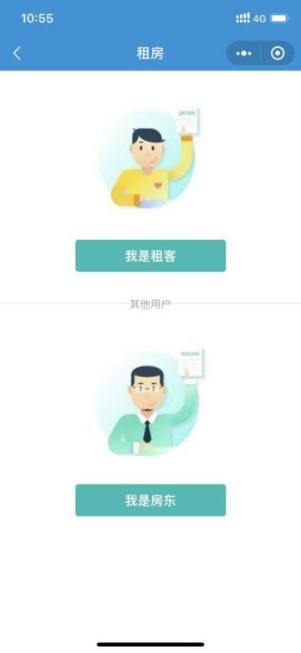

图5.1 租户和房东的选择用户身份界面图

该页面为租户和房东的选择身份界面，为了便于进行身份管理，将平台中所涉及到的四个身份角色切换糅合到同一个系统中，用户可以通过选择自己的身份来进入身份对应的功能页面，同时也可以享有独立权限下的专属功能。

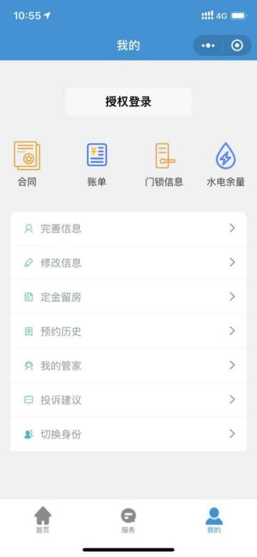

图5.2 租户登录界面图

租户在选择自己对应的身份的界面后需进行授权登录。若用户在此之前未进行过相应的注册，则将会直接以用户进入的身份进行注册。若用户在平台上已注册，即存在该用户，则将自动以当前所在的角色进入到自己的相应界面。

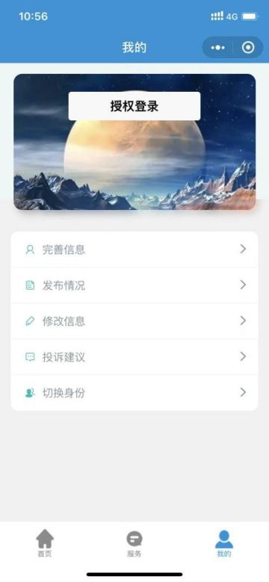

图5.3 房东登录界面图

房东在选择自己对应的身份的界面后需进行授权登录。若用户在此之前未进行过相应的注册，则将会直接以用户进入的身份进行注册。若用户在平台上已注册，即存在该用户，则将自动以当前所在的角色进入到自己的相应界面。

**维修工、中介员工和中介管理员的注册和登录：**

伪代码：

Start

选择用户身份

输入对应角色的密钥

授权登录

获取平台唯一识别码

If(维修工）

Then进入维修工界面

Else if（中介员工）

Then 进入中介员工界面

Else if（中介管理员）

Else 进行对应身份注册

End

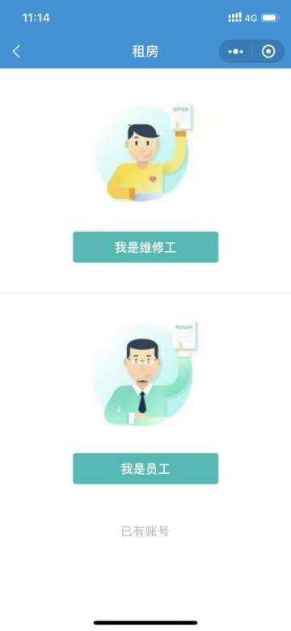

图5.4 维修工和中介的选择用户身份界面图

该页面为维修工和中介的选择身份界面，出于安全性考虑，同时为避免无关用户注册成为具有较高权限的中介管理员，我们增设了密钥机制。维修工和中介端所涉及的密钥为相互独立，同时密钥也会在每天进行重置，以防其他的无关用户非法注册为中介管理员。

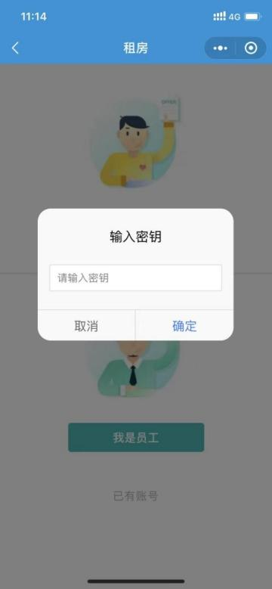

图5.5 密钥输入界面图

该页面为维修工和中介的密钥输入界面图，用户在输入相应的密钥之后即将进入相应身份对应的功能页。

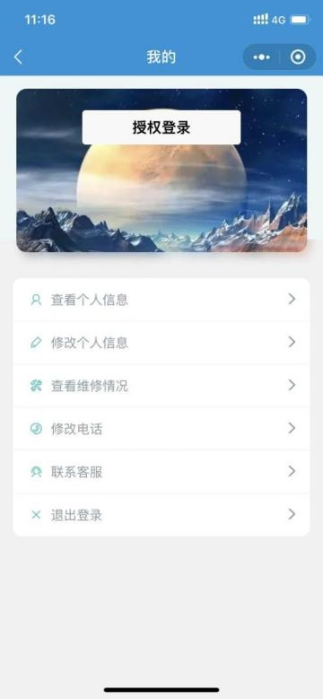

图5.6 维修工登录界面图

维修工在选择自己对应的身份的界面后需进行授权登录。若用户在此之前未进行过相应的注册，则将会直接以用户进入的身份进行注册。若用户在平台上已注册，即存在该用户，则将自动以当前所在的角色进入到自己的相应界面。

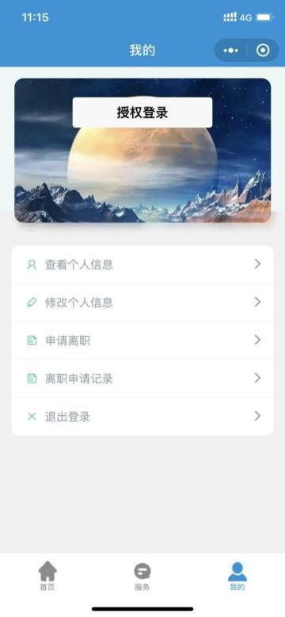

图5.7 中介登录界面图

中介在选择自己对应的身份的界面后需进行授权登录。中介端第一次注册的时候默认为员工权限，除非经过已存在的管理员进行权限的升级，除此之外没有任何情况可以享受到同中介管理员一样的权限，增设此功能旨在排除非法用户篡改数据的情况。若用户在此之前未进行过相应的注册，则将会直接以用户进入的身份进行注册。若用户在平台上已注册，即存在该用户，则将自动以当前所在的角色进入到自己的相应界面。

## 5.2租户功能模块设计

**租户完善基本信息：**

伪代码：

Start

获取平台唯一识别码

If (信息完善完成）

Then 进行正常操作

Else 提示完善基本信息

End

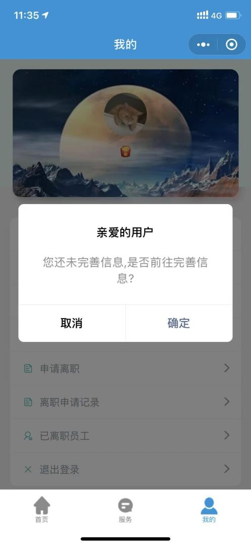

图5.8 提醒完善信息界面图

该页面为提醒完善信息界面，租客端除查看房源之外的所有操作都是基于个人信息完善成功的前提下进行的，租户在授权完成之后将会主动提醒租户进行基本信息的完善，用户可选择前往完善也可选择暂时取消。

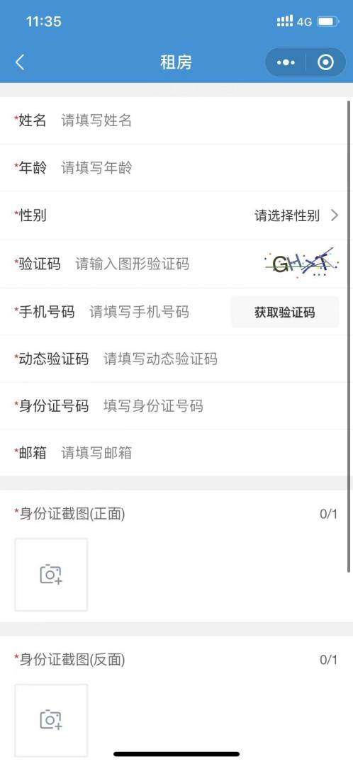

图5.9 租户完善信息界面图

该页面为租户完善信息界面，租户输入自己的相关基本信息之后将可以进行房屋租赁，签约电子合同，提交房屋报修工单，预约看房，定金留房等功能。

**租户挑选心仪房源：**

伪代码：

Start

浏览房源信息

If (租户已完成实名）

Then 可进行租房、签约、预约看房、定金留房等功能

Else 提示完善基本信息、浏览房源信息

End

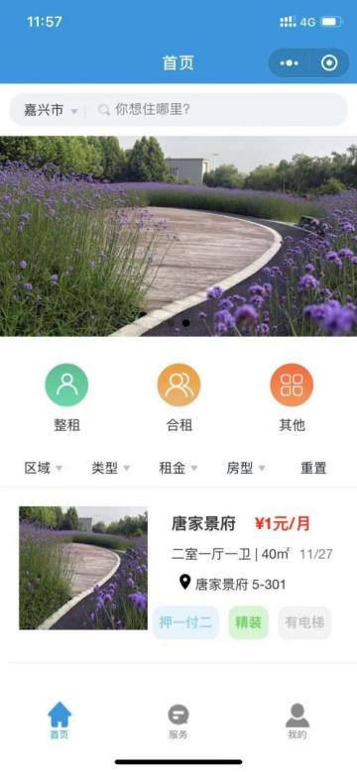 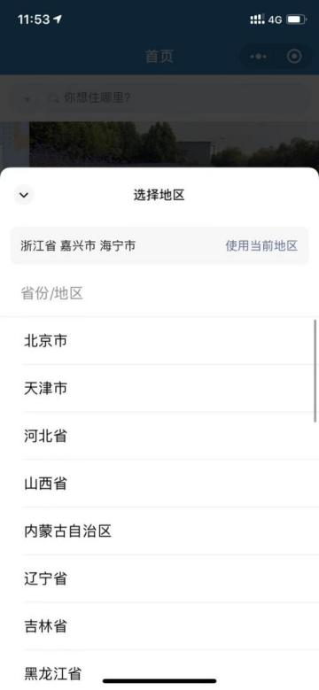

图5.10 租户查看房源列表界面图 图5.11 租户根据地区筛选房源列表界面图

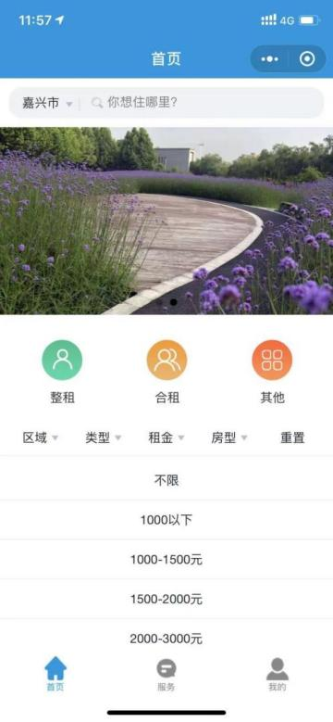

图5.12 租户根据房租范围筛选房源列表界面图

该页面为租户查看房源列表界面，用户在进入租户端的时候无需进行授权登录即可查看相应房源信息，此功能旨在吸引潜在用户在平台进行注册、租房。用户在进入到租户端的时候，默认所获取的列表为租户当前所在区的房源信息。同时，租户也可以进行相应信息的筛选来精确自己的意向房源。除此之外，用户也可以选择自己意向地区，根据不同的地区来筛选房源。

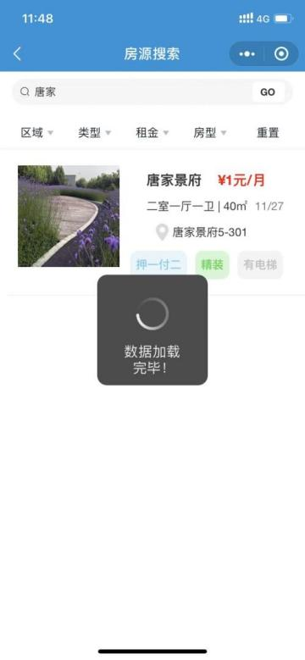

图5.13 租户根据意向搜索房源界面图

该页面为租户搜索房源界面，租户可以进行房源搜索精确定位房源所在的小区以及房屋类型以及房所在的地区等。

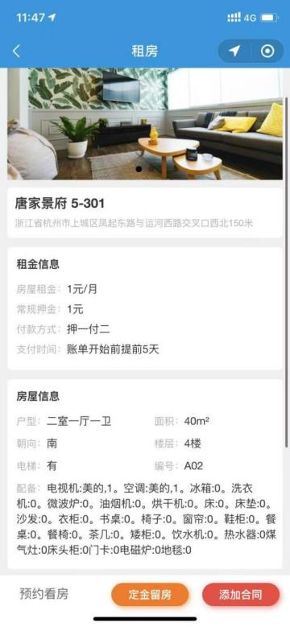 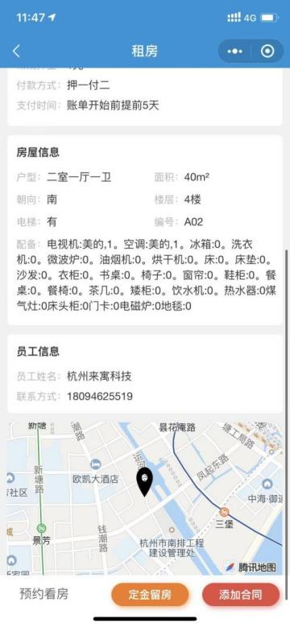

图5.14 房源详情界面图 图5.15 房源详情界面图

该页面为房源详情界面，租户在初步挑选完指定房源之后可以前往房源详情页查看更加详细的房源信息以明确自己的租赁意向。进入其中，可以看到房源所在的详细地址以及租金信息、付款方式，房屋信息、负责该房源的员工信息等。

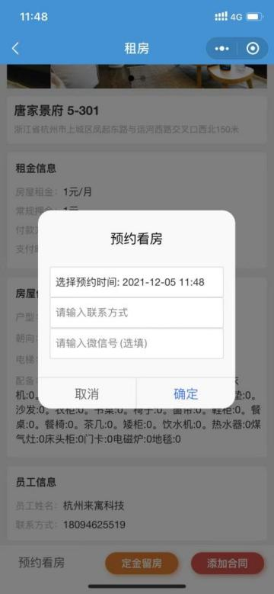 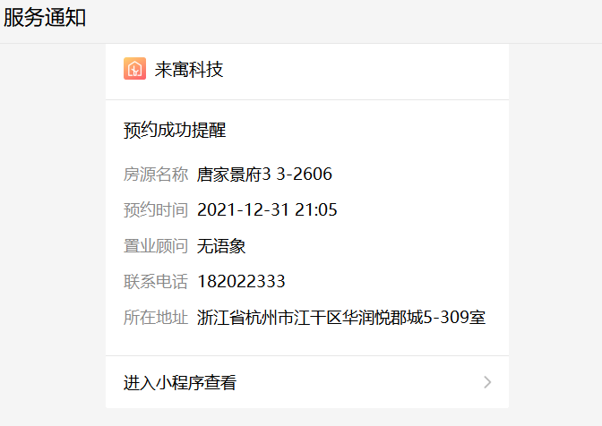

图5.16 租户预约看房界面图 图5.17 租户预约成功通知界面图

租户在挑选完自己的心仪房源之后可以选择进行预约看房，输入自己的相关信息，中介将会获取到相关信息同时做好接待租户的准备，届时将会直接通过电话的方式进行直接联系。

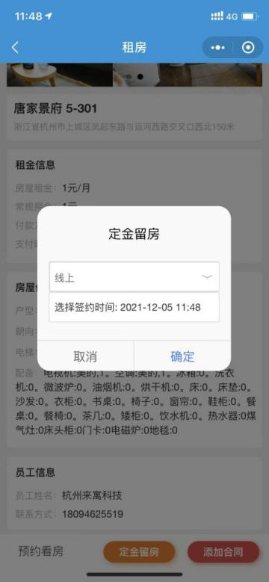 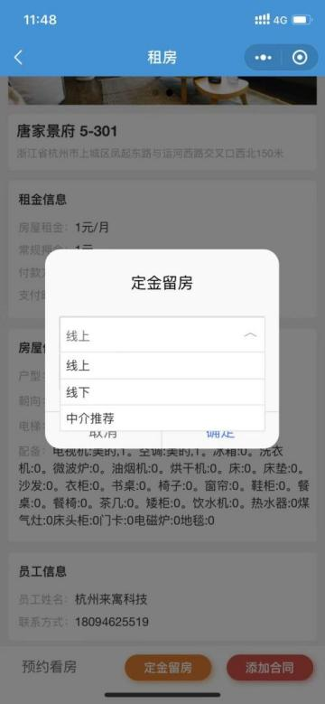

图5.18 租户定金留房界面图 图5.19 租户定金留房界面图

租户明确自己的租房意向之后，即可进行定金留房，此时，该房源将进入到挂起阶段，其他租户将不可找到该房源的相关信息。支付了定金即代表即将进行电子合同的签订。租户可以选择自己的签约时间，以及自己的来源。

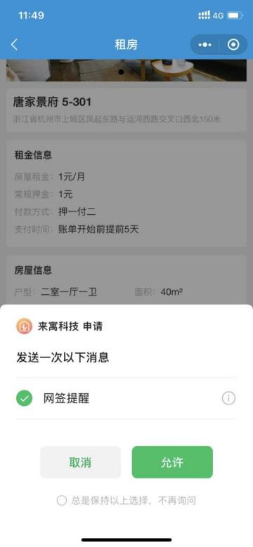

图5.20 租户签订电子合同界面图

租户在进行电子合同签约之前首先需要进行签约提醒的订阅，签约完成之后将会发送微信服务通知，以该形式进行第一次留档。

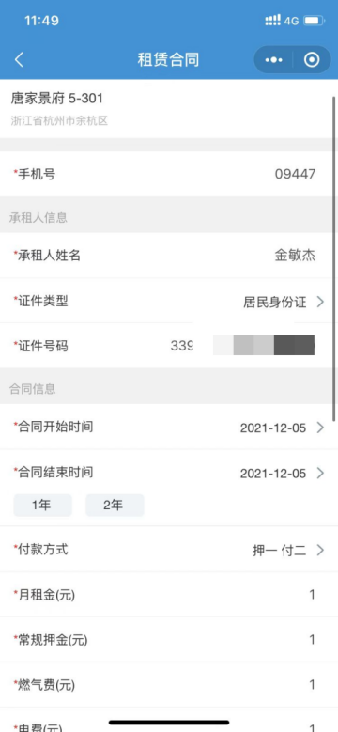 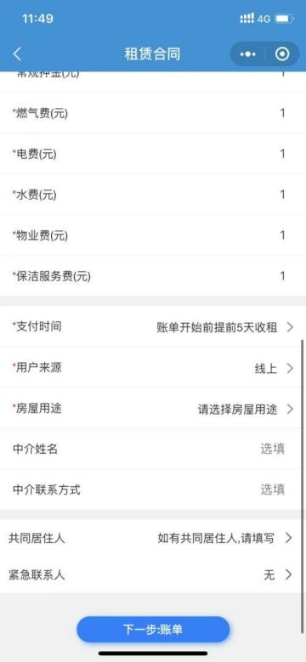

图5.21 租户签订电子合同界面图 图5.22 租户签订电子合同界面图

租户在进入签订电子合同界面的时候，将会自动获取与房源有关的相应信息，减少租户的输入，提升系统的便利性。

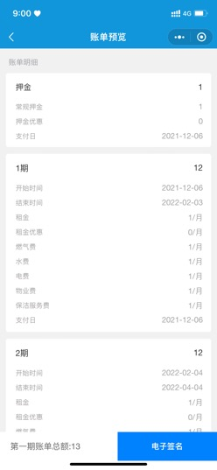

图5.23 租户预览账单界面图

租户在签订合同之前可以先进行账单预览，查看每一期的支付金额来确认是否需要进行租赁，或是重新选择意向房源。

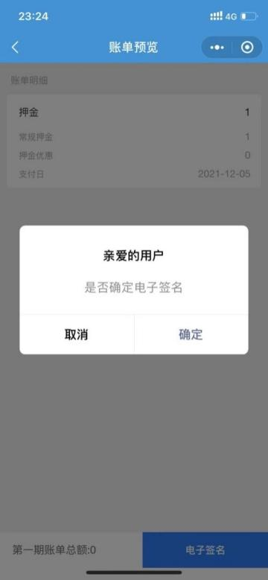 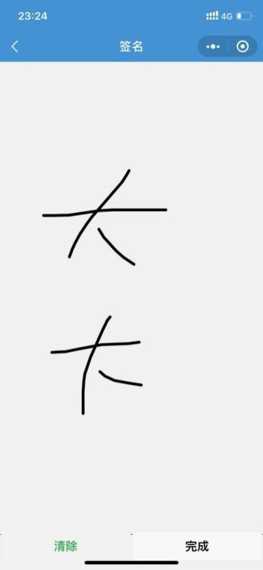

图5.24 租户签订电子签名界面图 图5.25 租户签订电子签名界面图

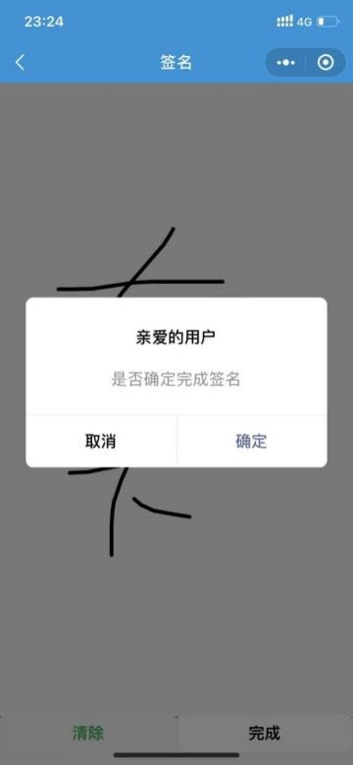

图5.26 租户签订电子签名界面图

租户在确认完自己的每期账单之后即可进入签订电子合同环节，用户在专属签字面板上手写自己的签名后将会自动生成相应房源的房屋租赁合同，租户递交的租赁合同在经过中介管理员审核之后会签署上管理员的名字，在此之后合同将具备法律效益。

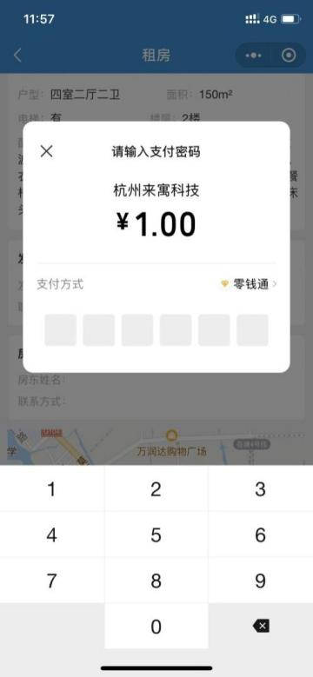 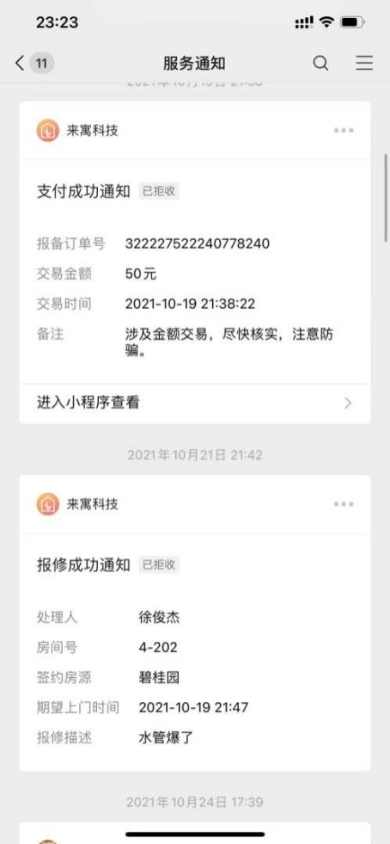

图5.27 租户支付租金界面图 图5.28 租户支付完成服务通知界面图

租户在完成电子合同的签署之后即可向中介支付第一笔租金，租金支付将会唤起微信支付，也可以选择其他的支付方式。支付完成之后将会通过服务通知的方式向其进行留档保存。

**租户进行房屋报修：**

伪代码：

Start

订阅报修完成服务通知

If (租户已有在租房源）

Then 可提交保修工单

Else 提示未在平台中进行租赁

End

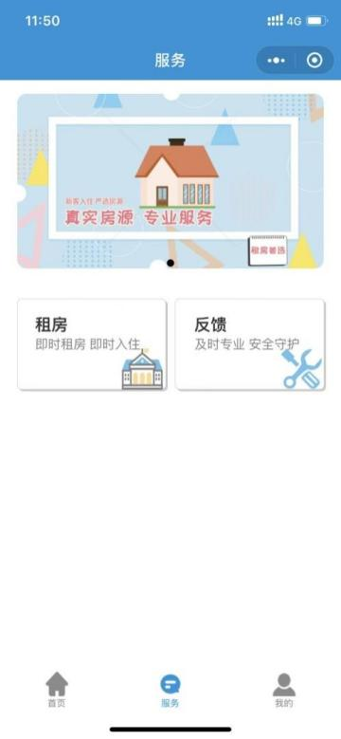

图5.29 租户服务界面图

租户在平台中租房之后将会得到平台提供的上门报修服务，如果在入住期间房屋的相关设施出现了损坏，租户可以递交报修工单来进行维修，租户可以选择维修工指定上门的时间和具体地址。

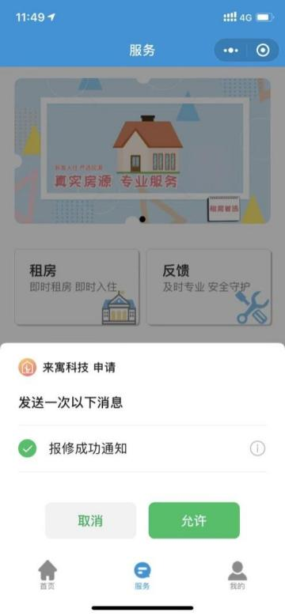 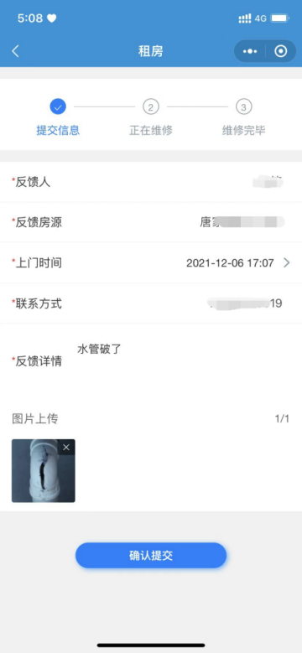

图5.30 租户提交报修工单界面图 图5.31 租户提交报修工单界面图

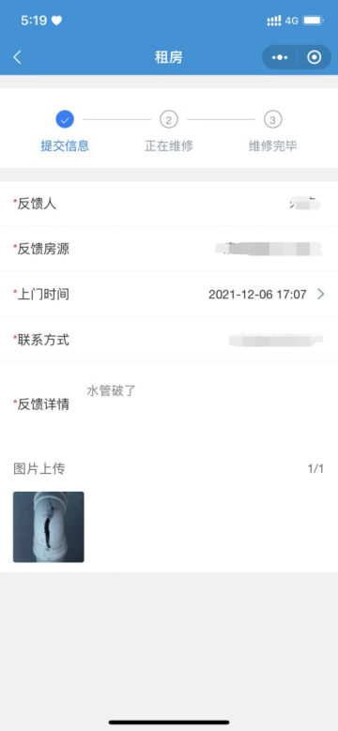 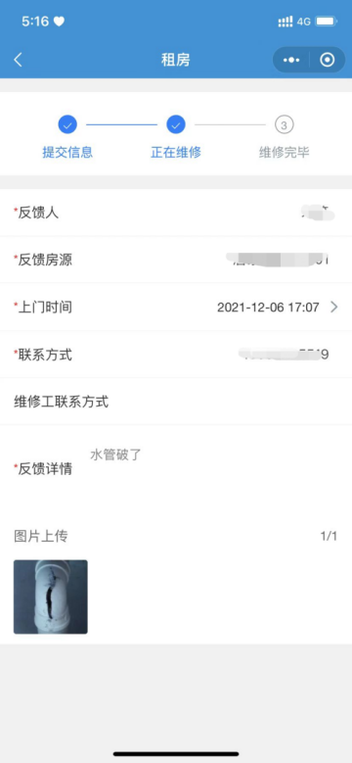

图5.32 租户提交报修工单界面图 图5.33 正在维修中界面图

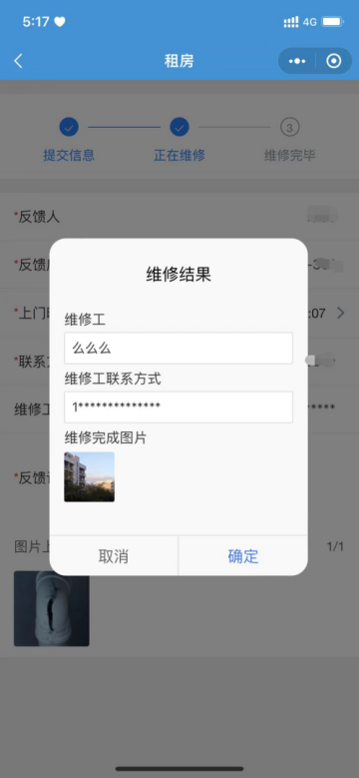 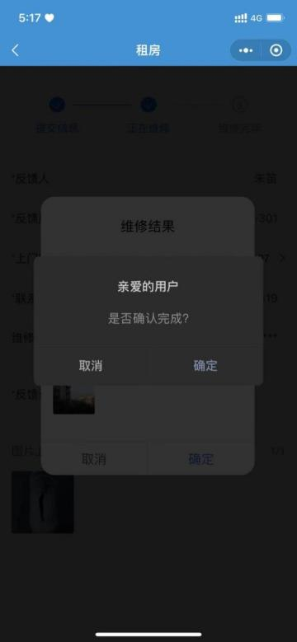

图5.34 维修工上传反馈信息界面图 图5.35 完成报修工单界面图

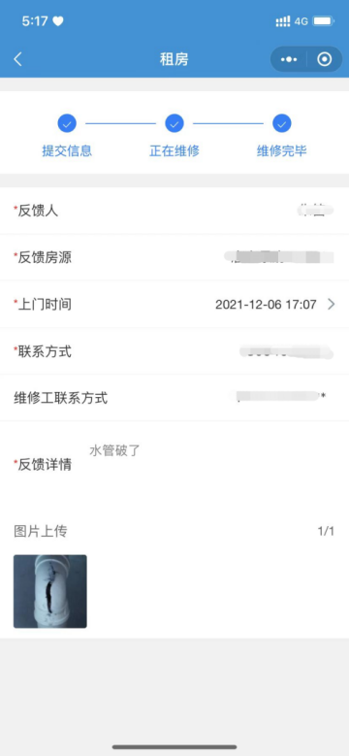

图5.35 完成报修工单界面图

租户可以在报修工单界面查看自己提交的报修工单进度，同时对维修情况作出对应的反馈，如果维修情况得到了租户的认可，租户可以直接点击确认完成来结束；如果租户对当前的维修情况并不满意，可以选择直接电话联系维修工来进行再度上门维修。如果工单超过三天未经过租户确认，则系统将会自动确认此工单已完成。如果逾期租户想对维修工单进行操作，则需再次发布一次维修工单。

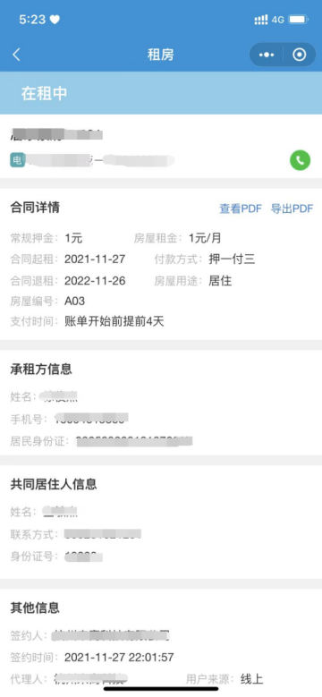 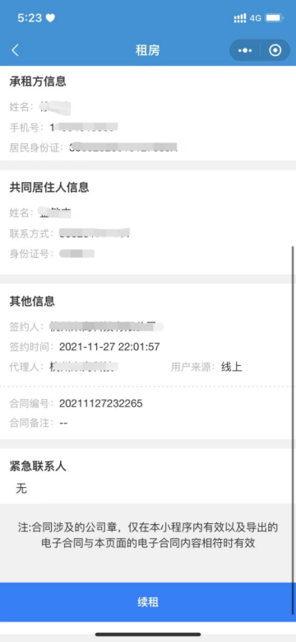

图5.36 租户查看合同界面图 图5.37 租户查看合同界面图

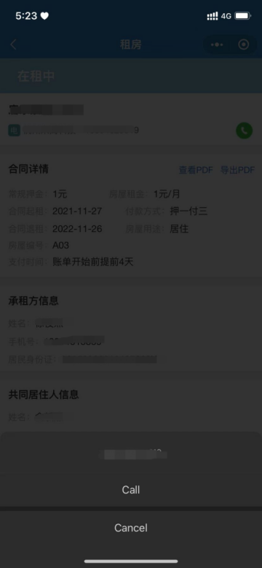 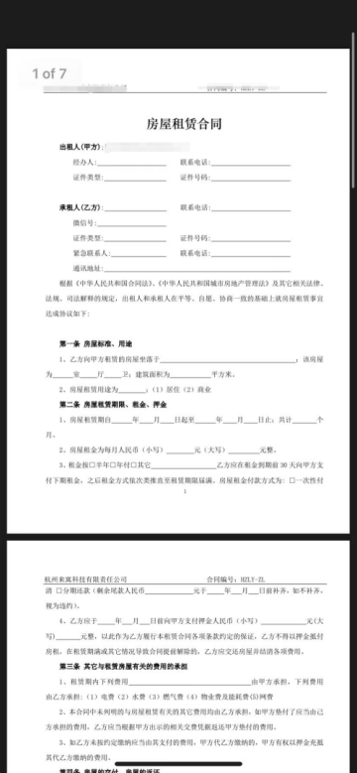

图5.38 租户电话联系负责人界面图 图5.39 租户查看电子合同界面图

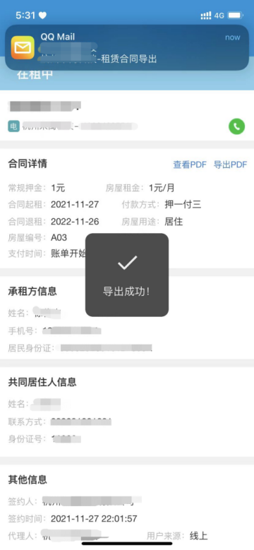

图5.40 租户导出电子合同界面图

租户在进行租房之后可以直接在平台上查看所签订的电子合同，电子合同具有同纸质合同相同的效益，同时如果生成的电子合同与商议的时候存在出入，租户可以直接以电话的方式联系平台负责人将其进行修改。除此之外，租户还可以查看带有公司印章的PDF版本的电子合同，同时还有对电子合同进行导出的功能，导出以邮箱的形式发送给租户，默认导出的电子合同为PDF版本。

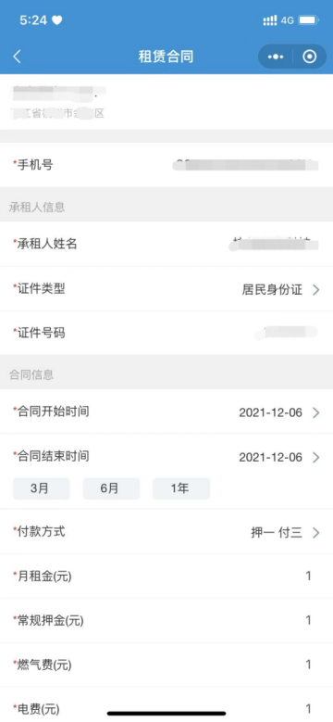

图5.41 租户续租界面图

租户可以在租约到期之后，进行续租功能，续租的租金将会在原有的基础上上调相应百分比。

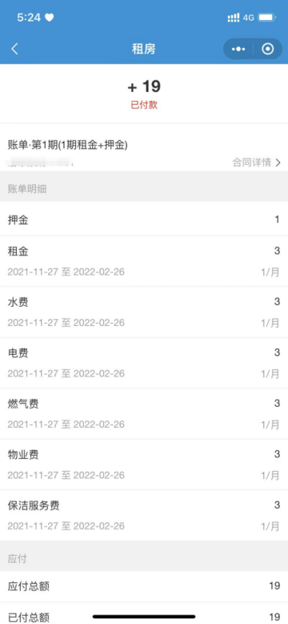 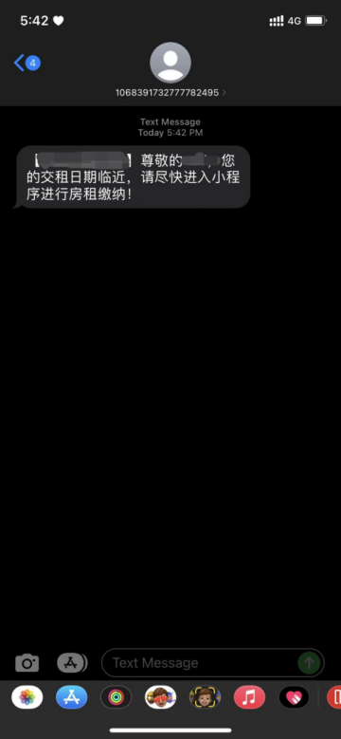

图5.42 租户查看账单界面图 图5.43 租户短信提醒界面图

租户可以进入账单页面查看自己的账单支付情况，账单会根据用户选择的租房方式自动修改，在新账单未生成的时候，显示给用户的是上期已支付的账单，如果在临近交租的期间，则将会生成新的账单来提醒用户，届时还会以短信的方式提醒用户进行交租。

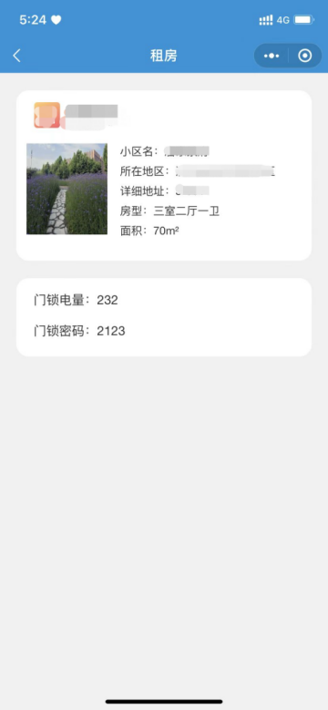 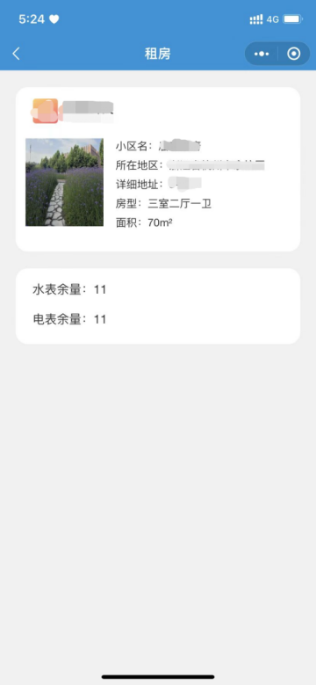

图5.44 租户查看门锁信息界面图 图5.45 租户查看水电余量信息界面图

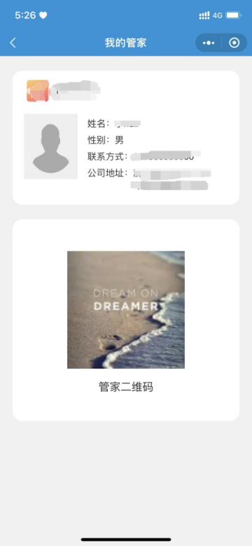

图5.46 租户查看我的管家信息界面图

租户同时也可以查看自己的水电余量、门锁密码等信息。如遇到紧急事故，可以通过管家来直接联系到中介管理员。

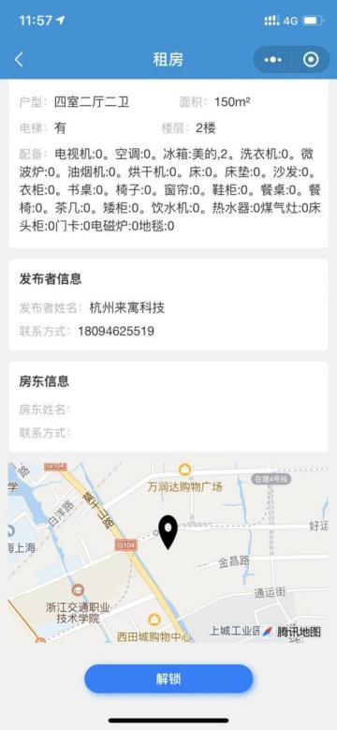 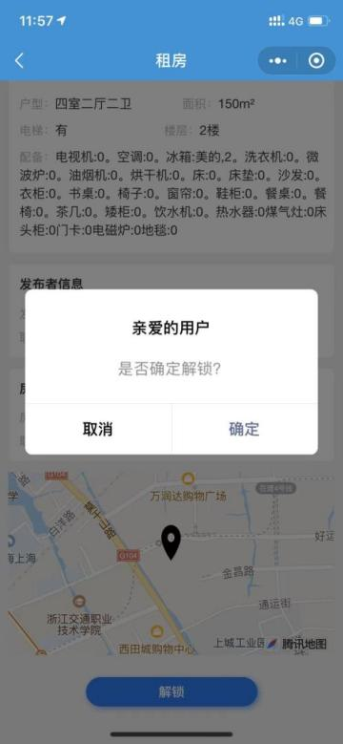

图5.47 租户解锁房东直售信息界面图 图5.48 租户解锁房东直售信息界面图

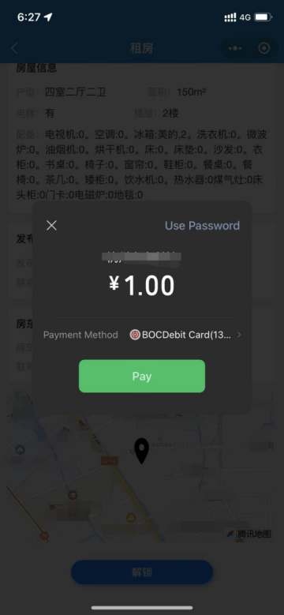

图5.49 租户解锁房东直售信息界面图

租户有多种房源可以进行挑选，如果租户认为平台所发布的房源价格过于昂贵，想直接与房东进行较为直面的交流，租户可以进入房东直售专栏进行房源租赁，租户只需支付相应的信息解锁费即可查看房东的相关信息，例如电话号码与姓名。

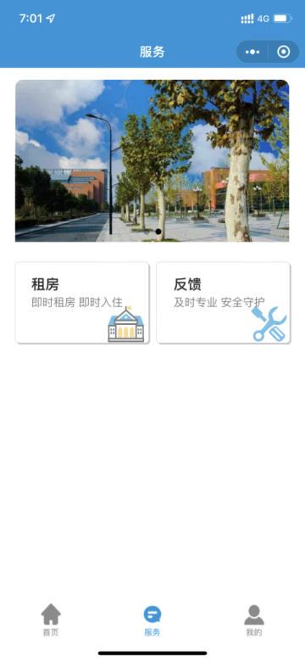 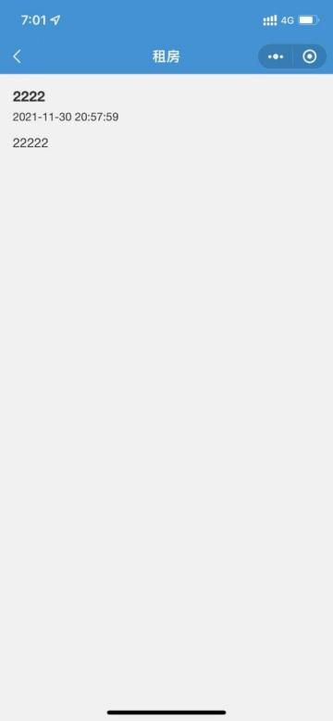

图5.50 租户查看公告面图 图5.51 租户查看公告面图

在服务界面中，为租户配备了轮播图，为了与租户进行交互，中介可以向租户推送公告，租户可以点击轮播图直接进入公告来进行阅读。

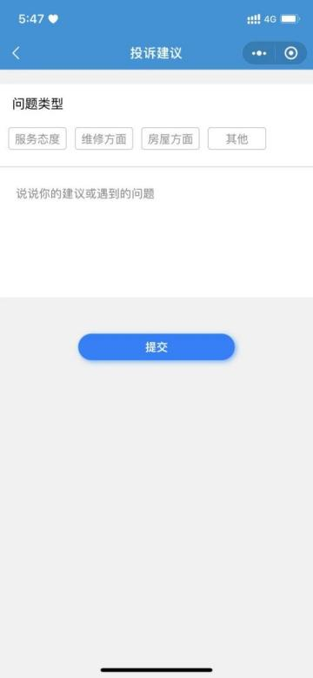 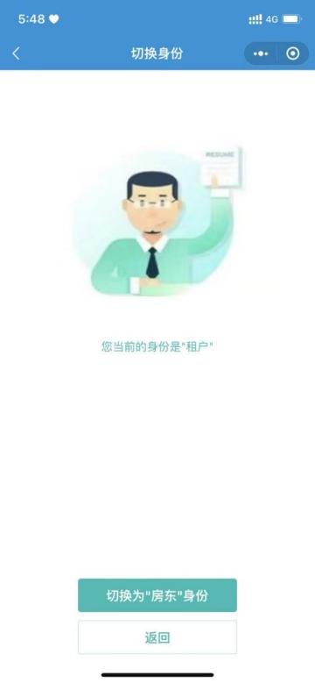

图5.52 租户发起投诉界面图 图5.53 租户切换身份界面图

租户可以在平台上对平台的服务、房屋实际情况等信息进行投诉，以便平台可以进行更好的服务，提升自己的服务水平。除此之外，因考虑到租户能动性，租户因此为租户增设身份切换功能。以便适应不同身份的用户的需求。

## 5.3房东功能模块设计

**房东完善基本信息：**

伪代码：

Start

获取平台唯一识别码

If (信息完善完成）

Then 进行正常操作

Else 提示完善基本信息

End

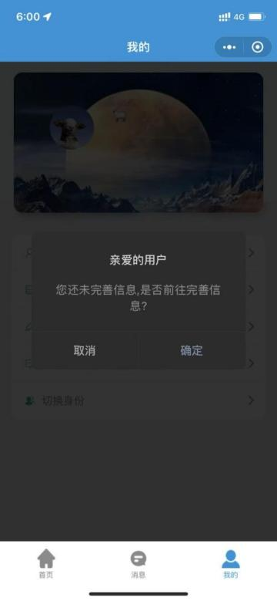

图5.54 提醒完善信息界面图

该页面为提醒完善信息界面，房东的所有功能都是以完成了实名认证的基础下进行的，如果房东未进行实名认证，系统将会提醒其完成相应的实名认证，如果房东不进行相应的授权，则将无法查看与自己有关的信息。

**房东基本功能：**

伪代码：

Start

If (房东已进行实名认证）

Then 可进行查看不同时期待收租金、查询自己房源情况、上传房源、查看合同、投诉等功能

Else 提示未在平台中进行实名

End

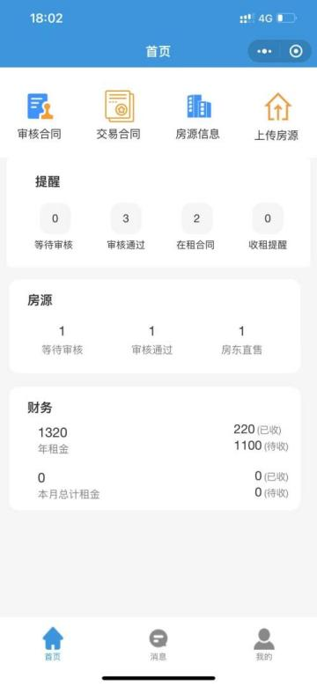 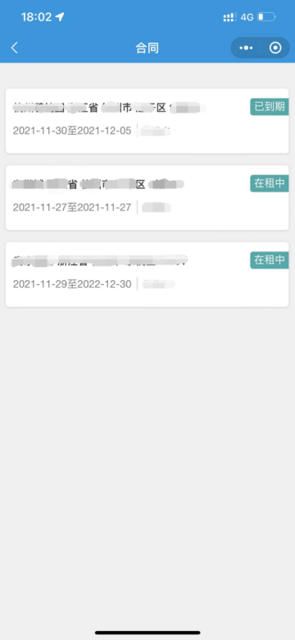

图5.55 房东首页界面图 图5.56 房东查看交易合同界面图

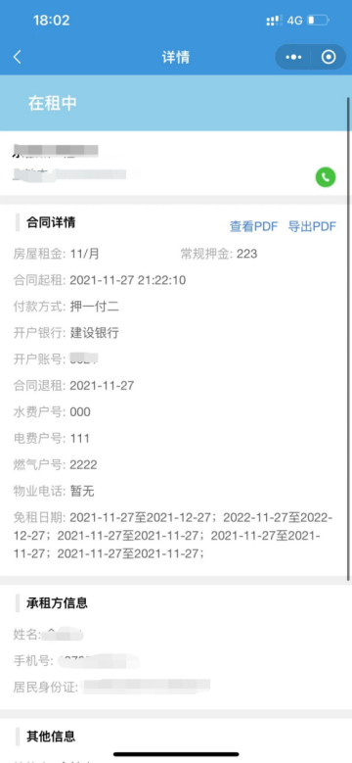 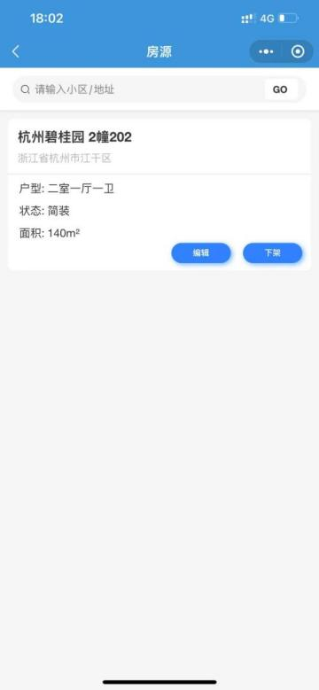

图5.57 房东查看交易合同详情界面图 图5.58 房东编辑未审核房源界面图

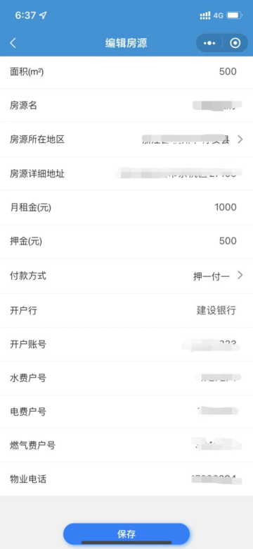

图5.59 房东编辑未审核房源界面图

房东在进行授权登录以及实名之后可以直接在首页中查看自己的财务信息以及所上传的房源信息，除此之外，房东可以在其中进行审核中介递交的授权合同初稿、查看自己的交易合同、所上传的房源信息、上传房源等功能。在房源栏可以直接查看不同专栏下的房源信息，如果房源信息还未被审核，房东仍可以进行重新编辑或者直接下架。

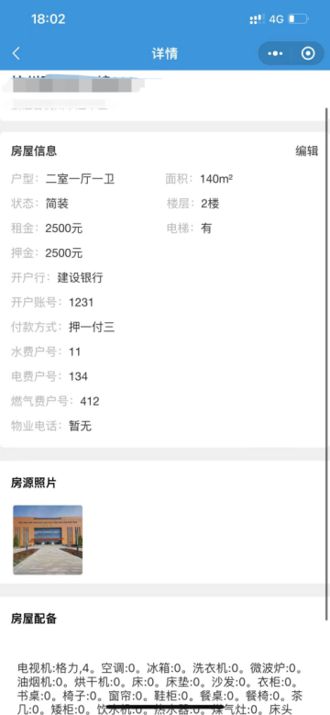 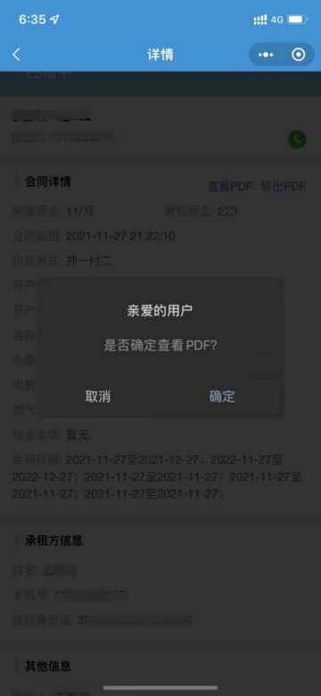

图5.60 房东查看房源信息详情界面图 图5.61 房东查看房源信息详情界面图

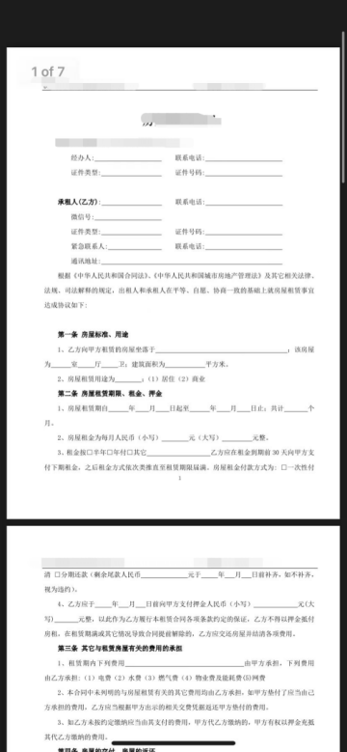 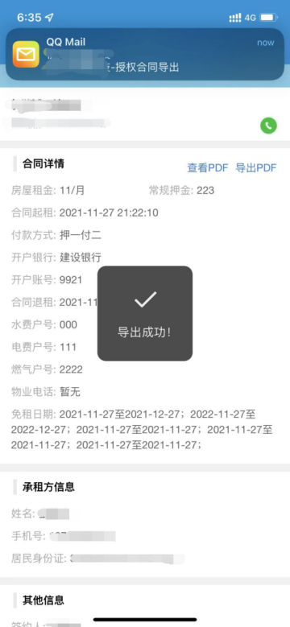

图5.62 房东查看房源信息详情界面图 图5.63 房东导出电子合同界面图

房东可以查看自己所上传的房源详情，同时还可以对签订的授权合同进行查看和导出。电子版的授权合同具有法律效益，带有房东与中介之间的合法电子签名以及公司印章。租户导出的电子合同默认为PDF版本，且通过邮件的形式进行导出。

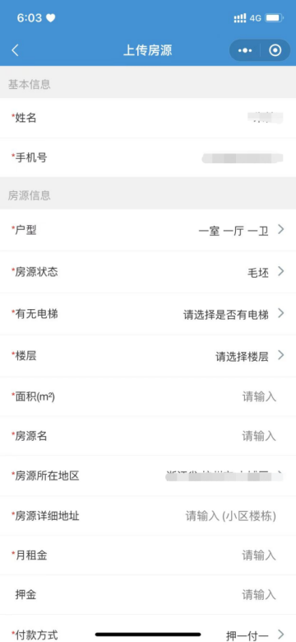 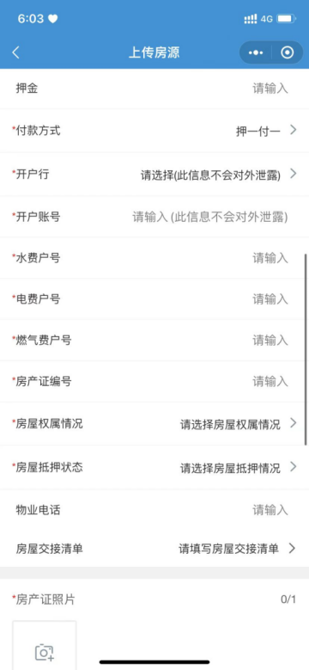

图5.64 房东上传房源界面图 图5.65 房东上传房源界面图

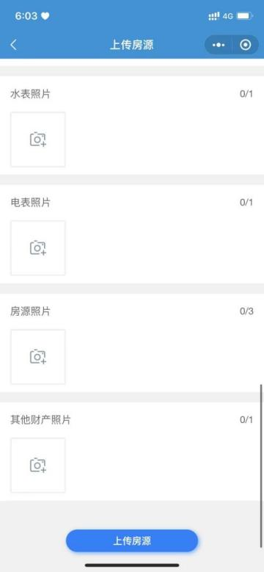 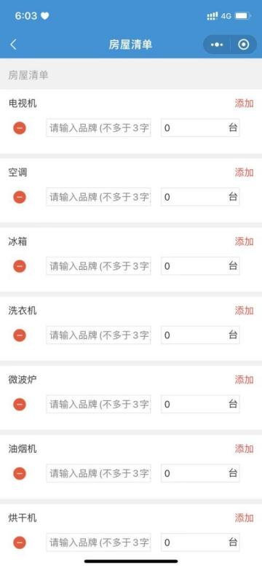

图5.66 房东上传房源界面图 图5.67 房东填写房屋交接清单界面图

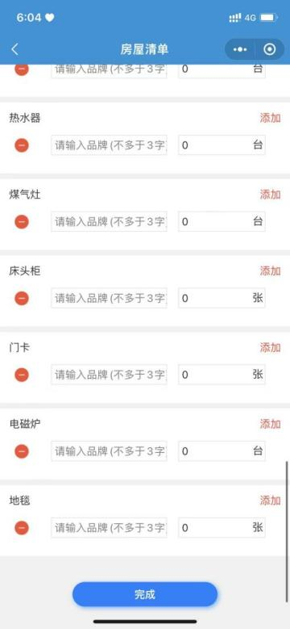 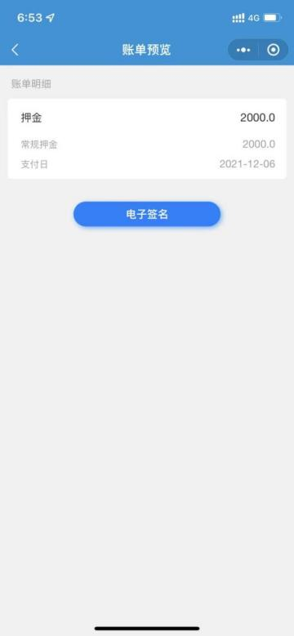

图5.68 房东填写房屋交接清单界面图 图5.69 房东确认信息界面图

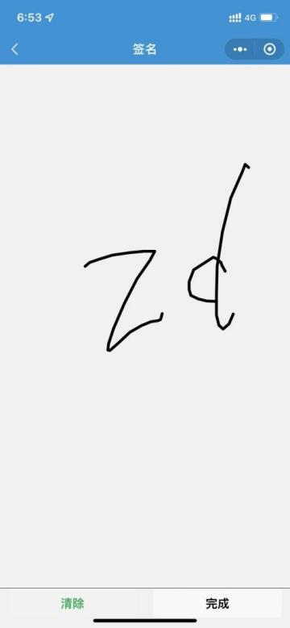

图5.70 房东签订电子签名界面图

房东可以直接将自己名下的房子进行上传上传之前必须确保自己的信息完善，如果信息不完善，将会先进行完善信息步骤。房东在上传房源的时候需要上传房源的相关信息，所有信息将不会直接被公示出去，所有信息将只能被中介查看，中介随后进行选择，是否与房东进行签约，如果中介意向与房东进行签约，则房东将会收到签约服务通知，随后房东即可审核中介发送过来的电子合同初稿，如果对其草拟的初稿满意，则进行签字确认。随即，授权合同将会自动生成，同时也将具备相应的法律效益。

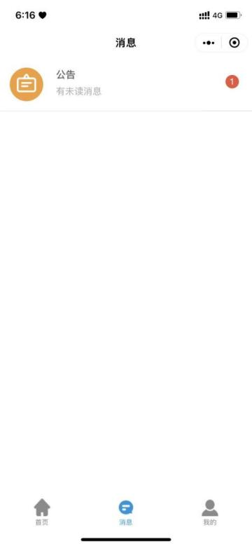 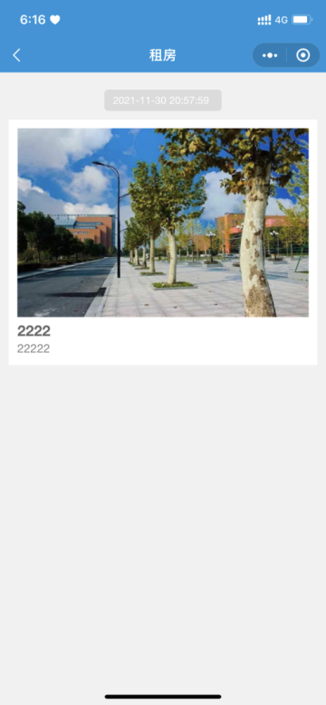

图5.71 房东查看公告界面图 图5.72 房东查看公告界面图

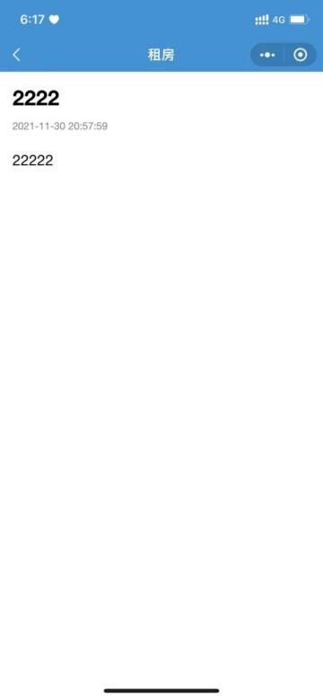

图5.73 房东查看公告界面图

房东接收到中介推送的公告，即可进行查看，同时还可以查看历史公告。

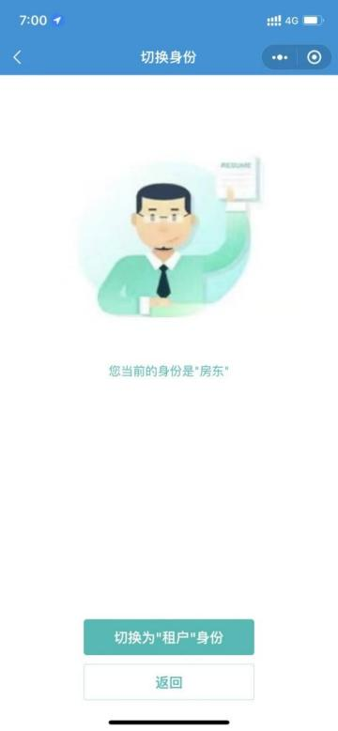

图5.74 房东切换身份界面图

房东可以切换自己的身份为租户来查看房源信息，如果房东对平台中的房源有租赁意向，同时也可以选择成为平台的租户。除此之外，考虑到租户可以错误点击而进入了房东身份界面，也可以通过此渠道来进行切换；同时，因考虑到一些不可抗因素，特此为房东增设切换身份功能。

## 5.4中介功能模块设计

**中介完善基本信息：**

伪代码：

Start

获取平台唯一识别码

If (信息完善完成）

Then 进行正常操作

Else 提示完善基本信息

End



图5.75 提醒完善信息界面图

该页面为提醒完善信息界面，中介端在签订租房合同与授权合同时需要填入自己的个人信息，故部分操作需要中介完善个人信息后操作，用户可以选择前往完善信息也可以点击取消下次完善。



图5.76 租户完善信息界面图

该页面为中介完善信息界面，中介输入自己的相关基本信息之后将可以进行签订租房和授权合同等操作。

**中介发布注册密钥：**

伪代码：

Start

获取平台唯一识别码

If (操作用户为管理员）

Then 进行正常操作

Else 提示操作权限不足

End

中介可在我的页面通过点击获取维修工注册密钥或获取员工注册密钥来获取维修工以及员工在注册账户时所需要的密钥。

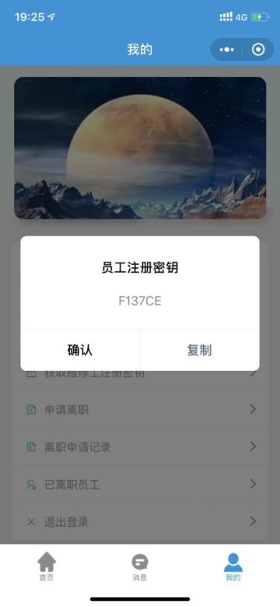 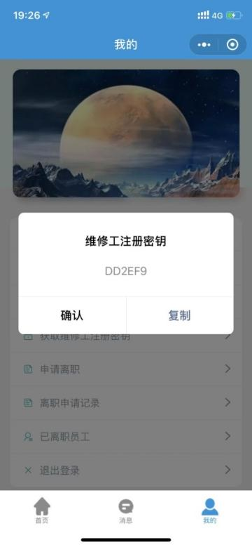

图5.77 中介获取员工注册密钥界面图 图5.78 中介获取维修工注册密钥界面图

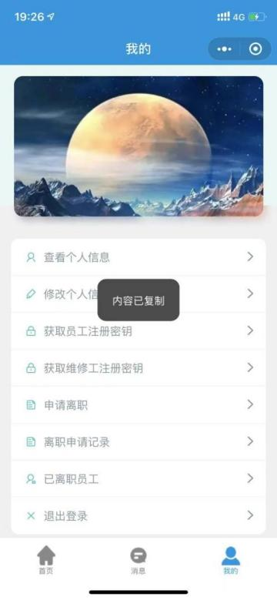

图5.79 中介复制密钥成功界面图

中介可以通过点击复制按钮复制该密钥，方便进行复制发送操作。

**中介进行申请离职：**

伪代码：

Start

获取平台唯一识别码

If (是否已存在离职申请）

Then 提示已存在离职申请

Else 进行离职申请操作

End

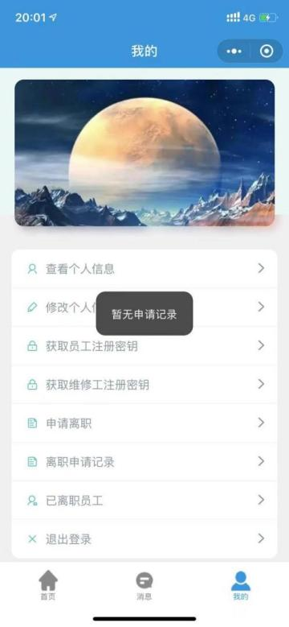

图5.80 暂无申请记录界面图

中介可在我的页面进行申请离职操作，若未存在离职申请记录便进入离职申请页面。

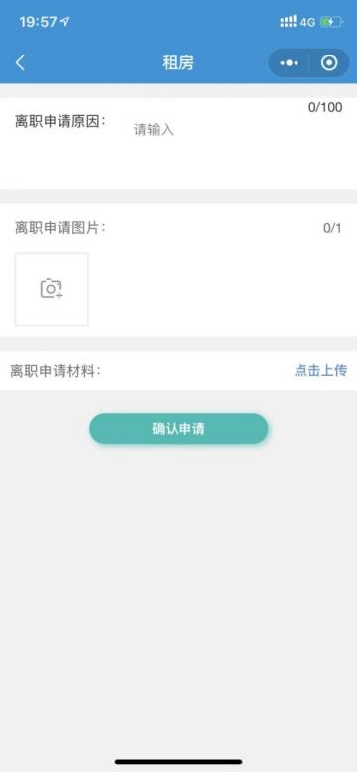

图5.81 中介申请离职界面图

该页面为申请离职页面，中介在该页面输入相关信息后进行申请离职，通过上级管理员进行离职审批后完成离职申请操作。完成离职操作的用户后台系统将会自动清空该用户所管理的房源，保证该房源可以再次分配员工进行管理。

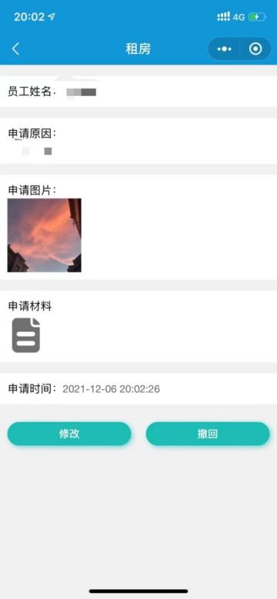

图5.82 中介离职记录界面图

中介在申请离职后，若存在离职记录则进入该页面，若不存在则提示暂无申请记录。用户可在申请记录页面对申请记录进行修改和撤回操作。

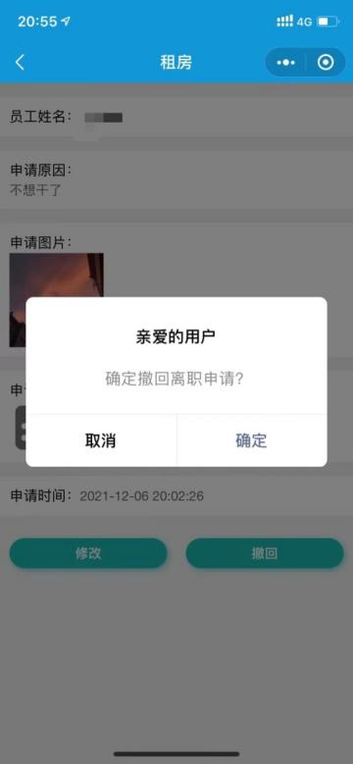

图5.83 中介撤回离职记录界面图

**中介发布公告：**

伪代码：

Start

获取平台唯一识别码

If (用户身份为管理员）

Then 进行发布公告

Else 提示用户权限不足

End

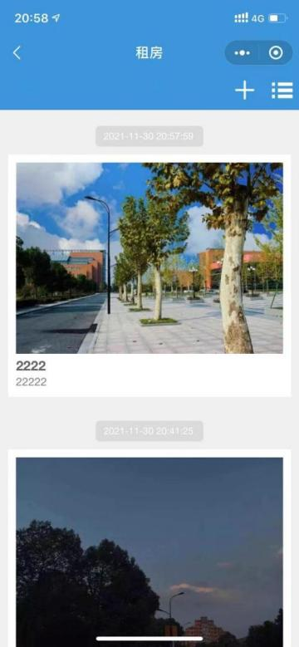

图5.84 中介公告列表界面图

中介可在公告列表页面点击添加按钮进入发布公告页面，在该页面中介输入公告相关信息后进行发布。

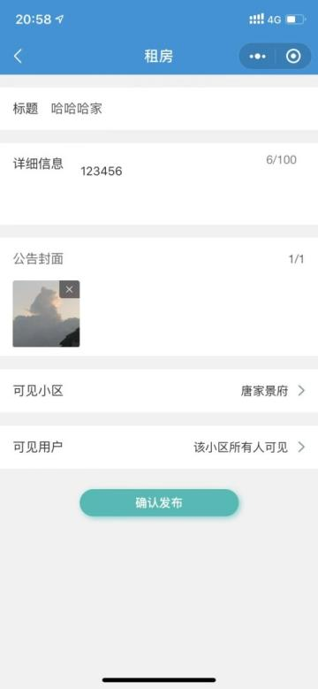 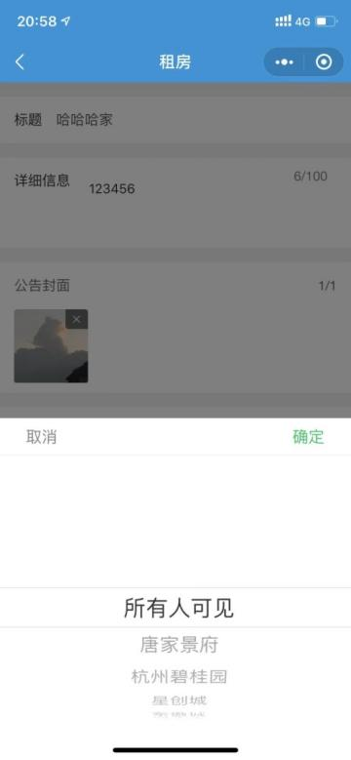

图5.85 中介发布公告界面图 图5.86 中介发布公告指定可见用户界面图

发布公告可选取平台所有人可见或指定某一小区租户可见，也可以指定某一个人可见该公告，发布公告通过websocket技术进行发布，确保发布公告与用户操作的实时交互性。

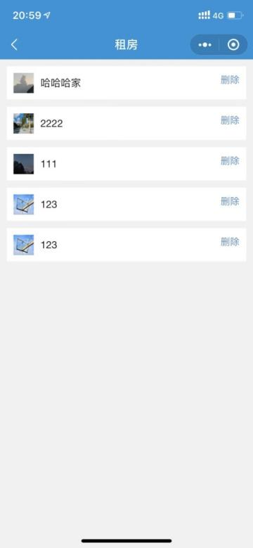

图5.87 中介删除公告列表界面图

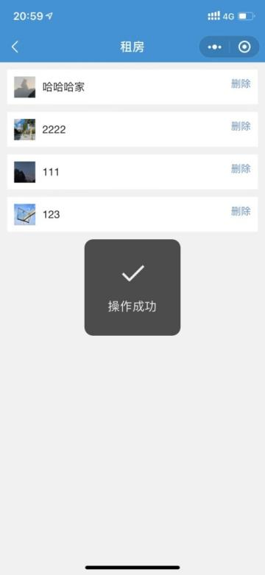

图5.88 中介删除公告成功界面图

中介可通过点击列表按钮进入该页面，在该页面中介可以对指定公告进行删除操作。

**中介查看待收待付帐单：**

伪代码：

Start

获取平台唯一识别码

If (用户身份为管理员）

Then 进入该页面

Else 提示用户权限不足

End

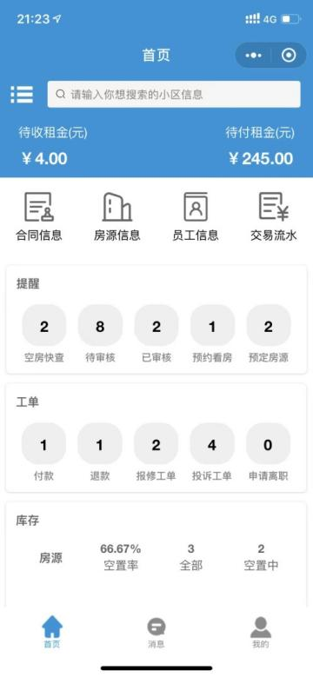 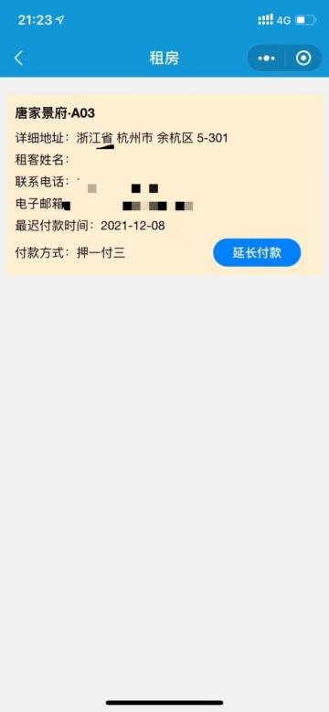

图5.89 中介首页界面图 图5.90 中介待收租金界面图

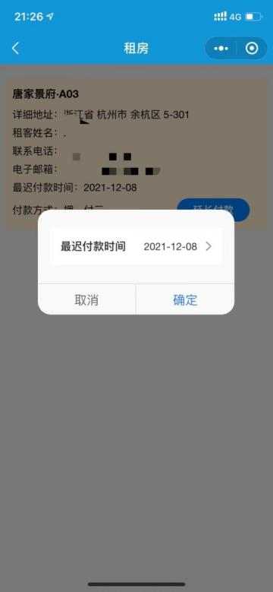

图5.91 中介延长付款时间界面图

中介可在首页通过点击待收租金与待付租金进入页面查看待收与待付帐单。中介可在待收租金页面查看还未交付租金的租户，也可以对还未交付租金的用户进行延长付款操作。

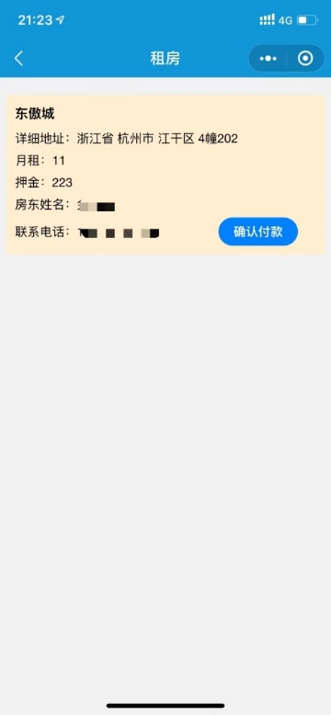 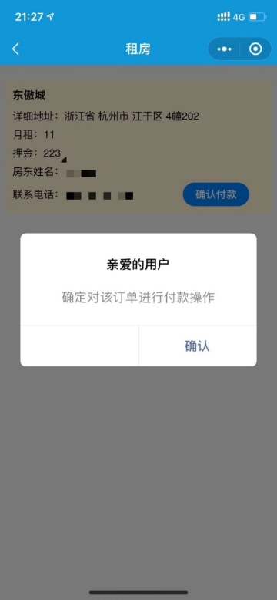

图5.92 中介待付租金界面图 图5.93 中介确认付款界面图

中介可在待付租金页面查看还未付给房东的租金，并对已经完成交付的房源进行确认付款的操作。

**中介搜索小区信息：**

伪代码：

Start

获取平台唯一识别码

输入需要搜索的内容

If (搜索内容存在）

Then 返回搜索内容

Else 提示未找到数据

End

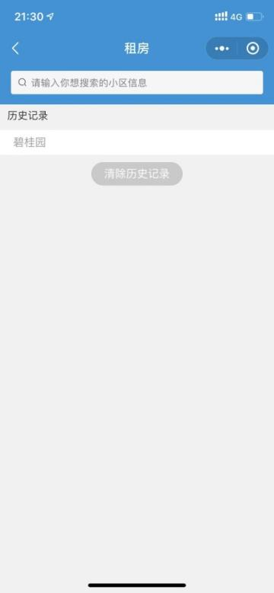 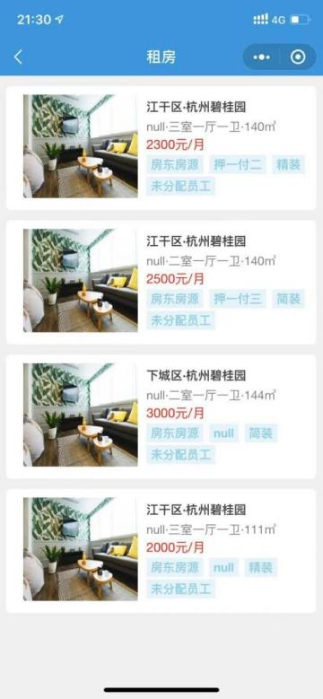

图5.94 中介搜索界面图 图5.95 中介搜索成功界面图

中介可在首页点击搜索框进入搜索页，通过输入小区名字进行查询该小区信息，若该小区存在则返回存在该小区名字的房源信息；若不存在则提示未找到数据。

**中介查看合同：**

伪代码：

Start

获取平台唯一识别码

If (用户身份为管理员）

Then进入该页面

Else 提示用户权限不足

End

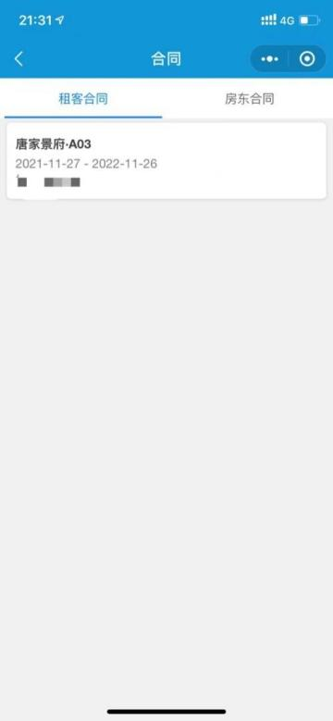 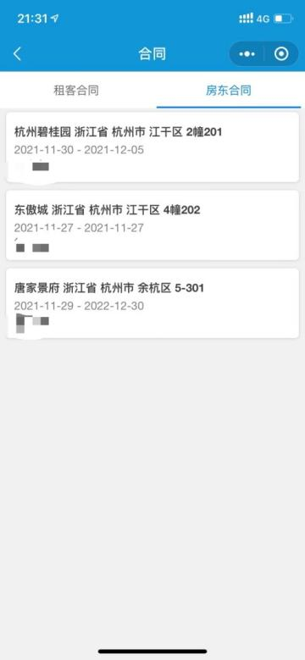

图5.96 中介租房合同界面图 图5.97 中介授权合同界面图

中介可在首页点击合同信息进入合同列表页面，合同分为租房合同与授权合同。租房合同为租客租中介再发布的房源签订的合同；授权合同为房东发布的房源，中介通过审核签订的合同。

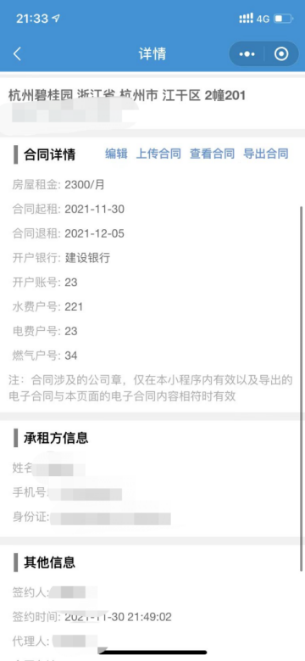 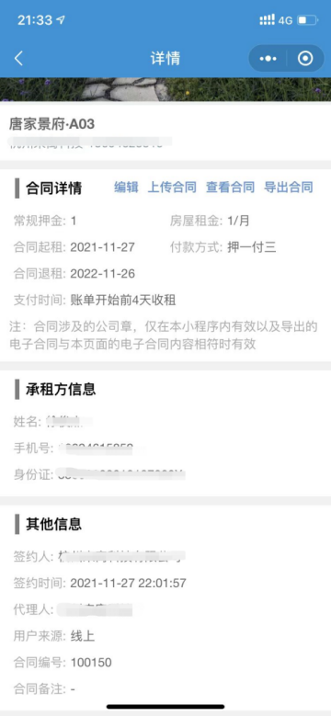

图5.98 中介租房合同详情界面图 图5.99 中介授权合同详情界面图

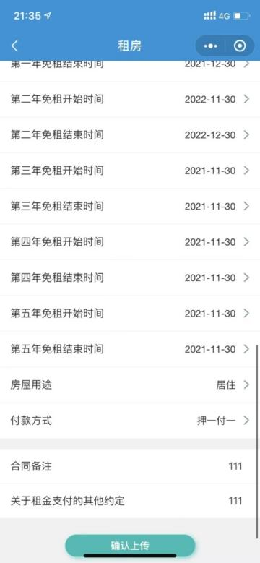 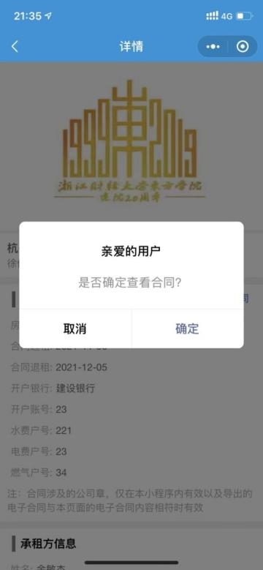

图5.100 中介合同修改界面图 图5.101 中介查看合同界面图

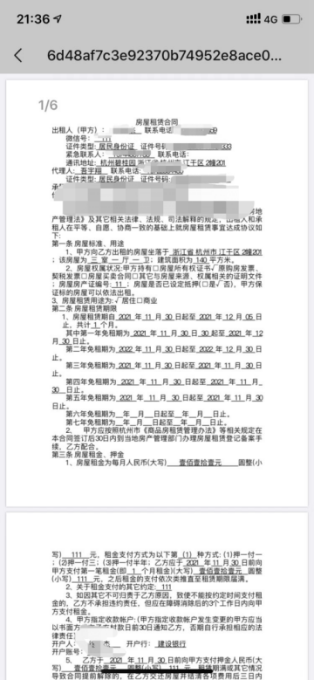 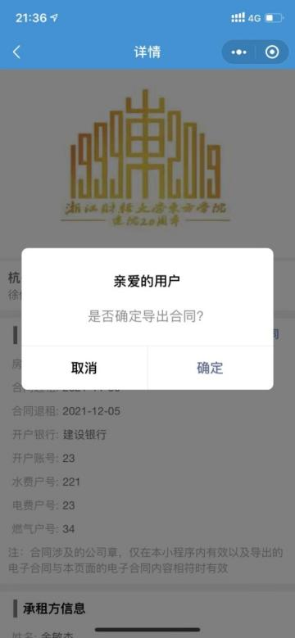

图5.102 中介查看合同界面图 图5.103 中介导出合同界面图

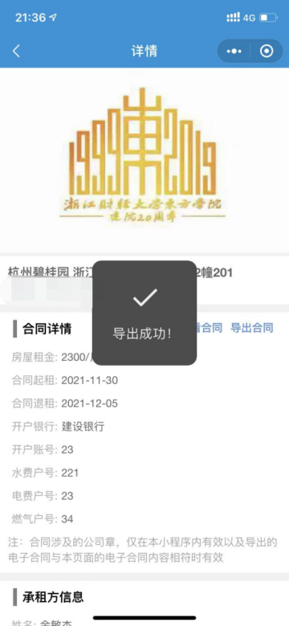 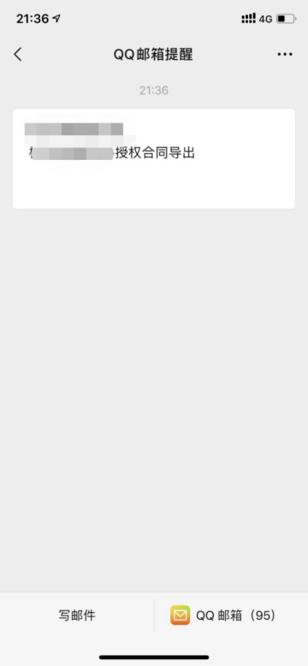

图5.103 中介导出合同成功界面图 图5.104 中介导出合同成功界面图

中介可通过点击自己想要看的合同进入合同详情页，在该页面可查看合同的详细内容，也可以通过查看合同与导出合同查看pdf版电子合同内容。若中介需要对合同内容进行修改可通过编辑和上传合同进行修改内容。

**中介查看房源：**

伪代码：

Start

获取平台唯一识别码

If (用户身份为管理员）

Then进入该页面

Else 提示用户权限不足

End

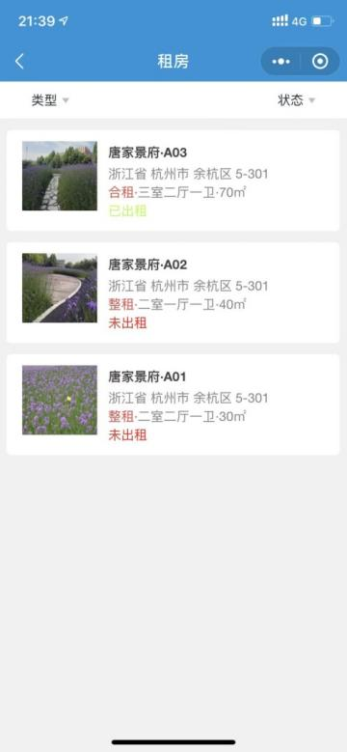 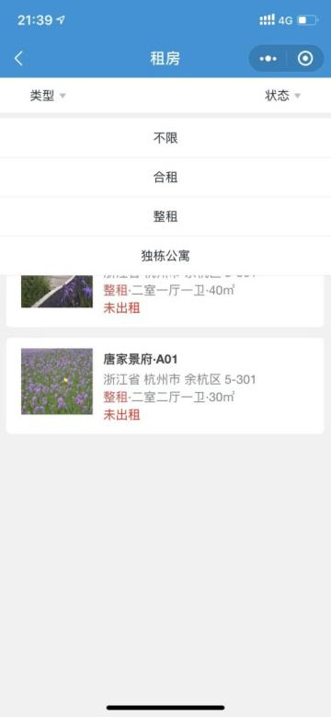

图5.105 中介查看房源列表界面图 图5.106 中介查看房源列表筛选界面图

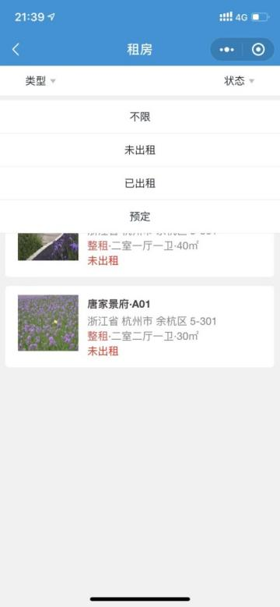

图5.107 中介查看房源列表筛选界面图

中介可在首页点击房源信息进入中介再发布的房源列表页面，房源可根据房源类型分为合租、整租与独栋公寓；也可以根据房源的状态分为未出租、已出租与预定房源。该页面可通过筛选选取自己想要看的房源列表，也可以默认查看所有房源。

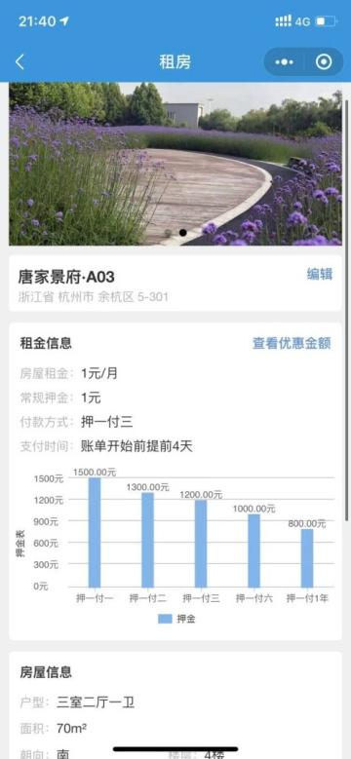 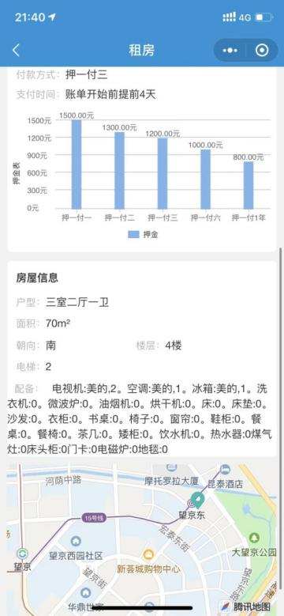

图5.108 中介查看房源详情界面图 图5.109 中介查看房源详情界面图

中介可通过点击自己想要看的房源进入房源详情页，可以在该页面查看该房源的详细内容，房源也会根据房源所在位置通过腾讯地图进行地图位置渲染。

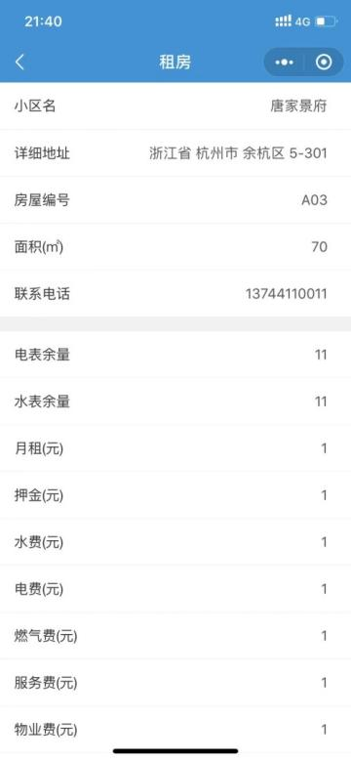 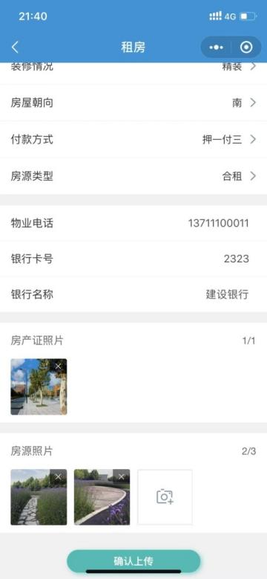

图5.110 中介修改房源界面图 图5.111 中介修改房源界面图

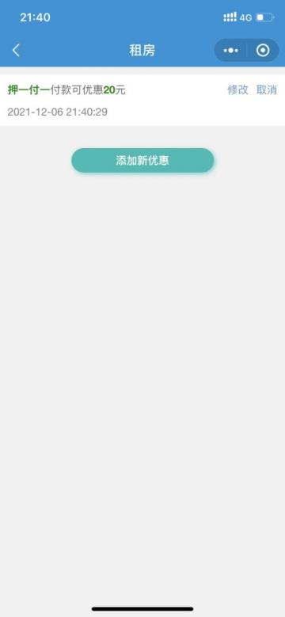 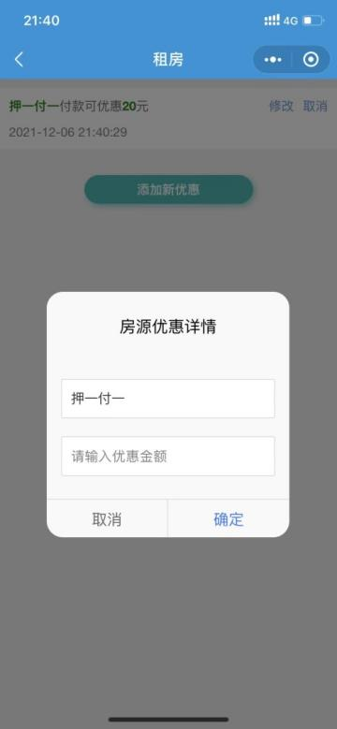

图5.112 中介查看房源优惠界面图 图5.113 中介添加房源优惠界面图

中介可通过点击编辑进入房源编辑页面修改需要修改的内容；对于房源的租金，中介可以点击查看优惠金额查看该房源现在相对应的优惠金额，优惠金额是对于房源的付款方式所对应的优惠多少金额，中介可在优惠金额页面进行增加新优惠，修改或删除已有的优惠金额。

**中介查看员工信息：**

伪代码：

Start

获取平台唯一识别码

If (用户身份为管理员）

Then进入该页面

Else 提示用户权限不足

End

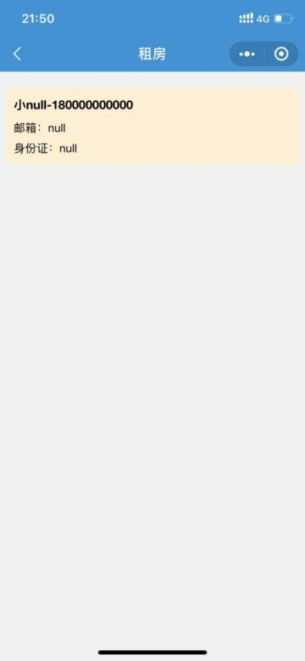

图5.114 中介查看员工信息界面图

中介可在首页点击员工信息进入该页面查看在该平台下所有的员工信息。

**中介查看流水帐单：**

伪代码：

Start

获取平台唯一识别码

If (用户身份为管理员）

Then进入该页面

Else 提示用户权限不足

End

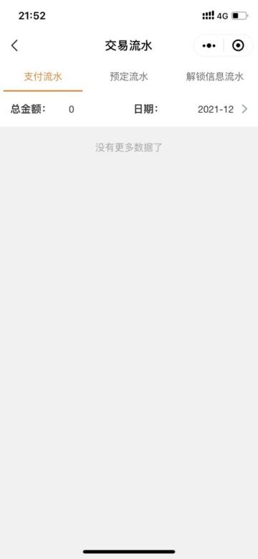 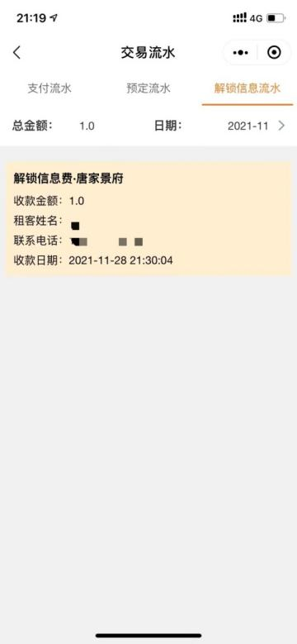

图5.115 中介查看流水账单界面图 图5.116 中介查看流水账单界面图

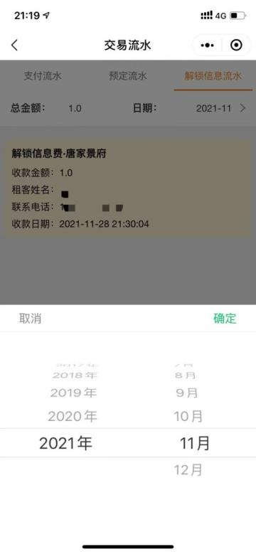

图5.117 中介查看流水账单界面图

中介可在首页点击交易流水进入该页面查看所有流水账单内容，流水可分为支付流水、预定流水与解锁信息流水三种流水账单。用户可通过点击不同的流水查看不同的流水账单，也可以选择日期时间查看之前不同时间的流水账单。

**中介空房快查：**

伪代码：

Start

获取平台唯一识别码

If (用户身份为管理员）

Then进入该页面

Else 提示用户权限不足

End

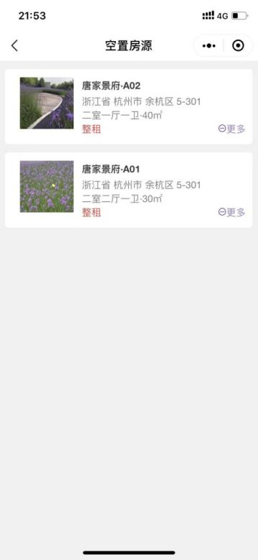

图5.117 中介查看空房列表界面图

中介可在首页点击空房快查进入该页面查看在该平台下所有的还未出租出去的再发布房源信息。

**中介审核房源：**

伪代码：

Start

获取平台唯一识别码

If (用户身份为管理员）

Then进入该页面

Else 提示用户权限不足

End

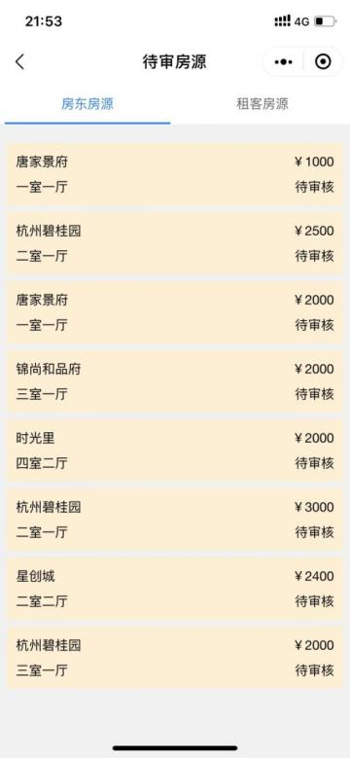 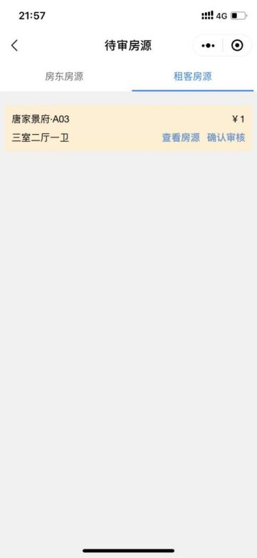

图5.118 中介待审空房列表界面图 图5.119 中介待审空房列表界面图

中介可在首页点击待审核进入该页面查看在房东已发布且还未审核的房源和租客已签订的房源且未添加电子签名的房源。中介可点击房源进入房源详情页。

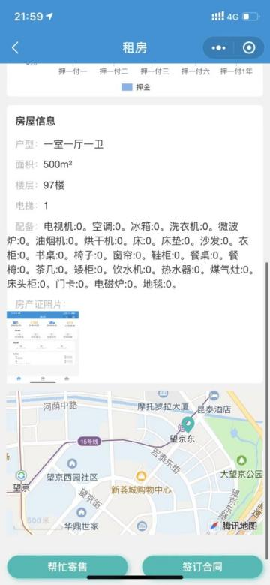 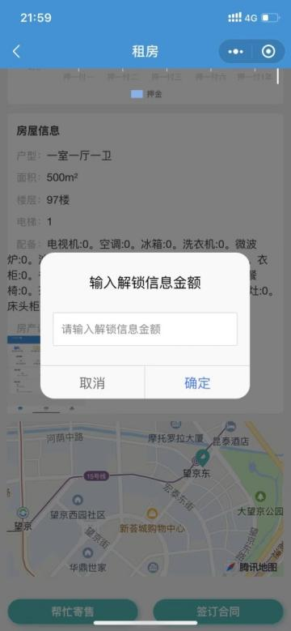

图5.120 中介查看待审房源详情界面图 图5.121 中介帮忙寄售房源界面图

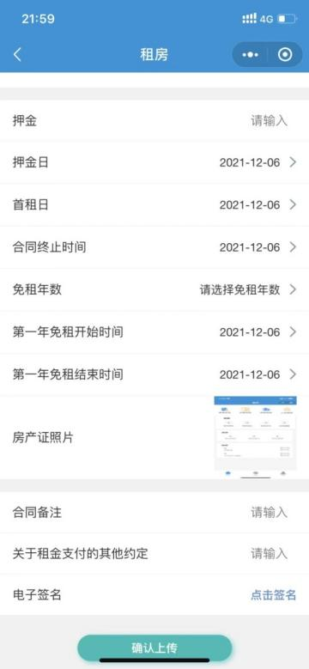

图5.122 中介签订授权合同界面图

对于房东发布的房源，中介可以对想要的房源进行签订合同，输入合同信息并完成电子签名后上传等待房东进行审核；对于不想要的房源，中介可帮房东在该平台进行寄售服务，输入相对于的解锁信息金额，租户可通过支付解锁信息费查看该房源的房东信息并自主联系房东。

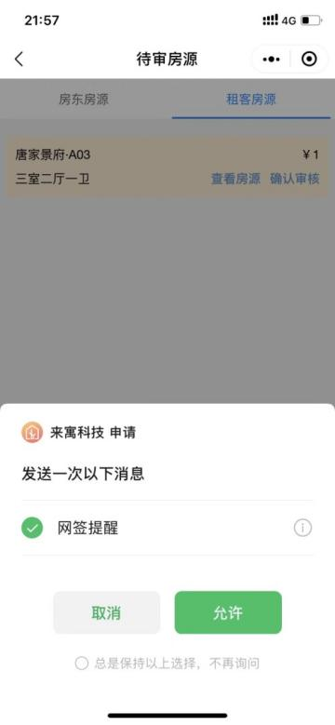 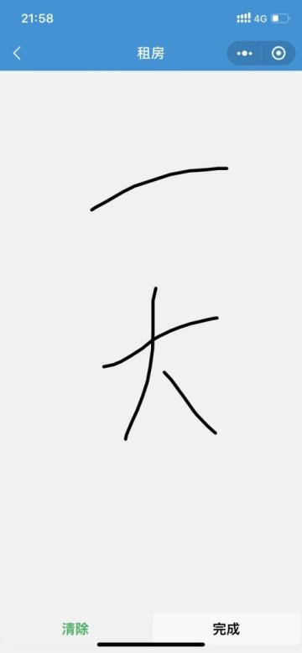

图5.123 中介审核租房房源界面图 图5.123 中介电子签名界面图

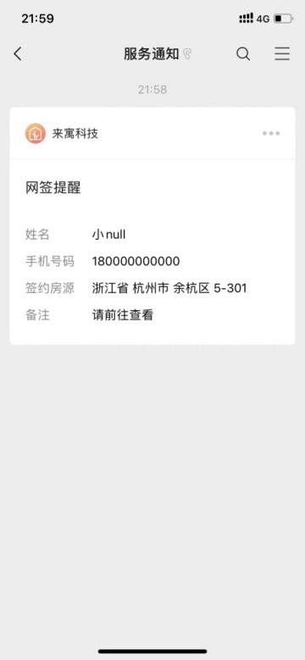

图5.124 中介签约合同成功界面图

对于租客签订的租房合同审核，中介可通过点击查看房源查看该房详细内容，点击确认审核进行电子签名完成对该房源审核。

**中介再发布房源：**

伪代码：

Start

获取平台唯一识别码

If (用户身份为管理员）

Then进入该页面

Else 提示用户权限不足

End

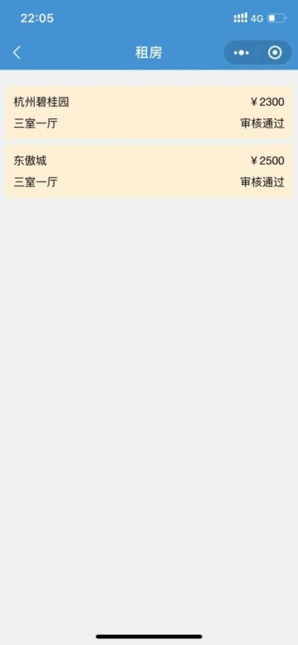

图5.125 中介已审核房源界面图

中介可在首页点击已审核进入该页面查看已通过审核且未拆分完的房东房源。中介可点击房源进入房源详情页。

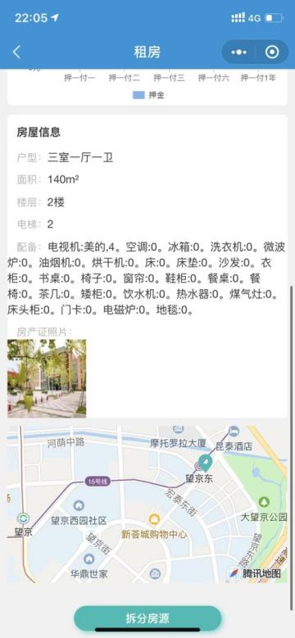 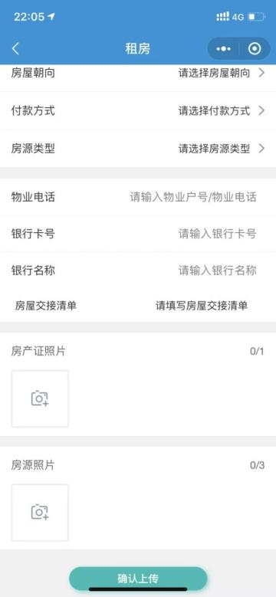

图5.126 中介已审核房源详情界面图 图5.127 中介再发布房源界面图

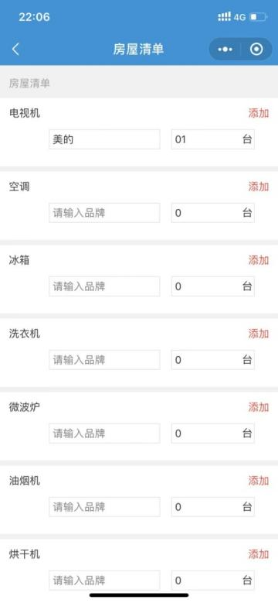 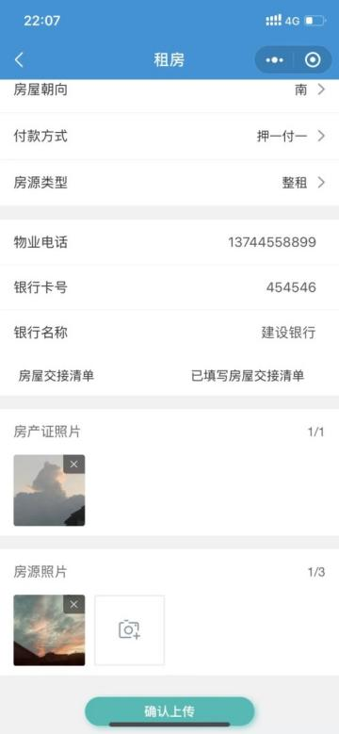

图5.128 中介填写房屋交接单界面图 图5.129 中介再发布房源界面图

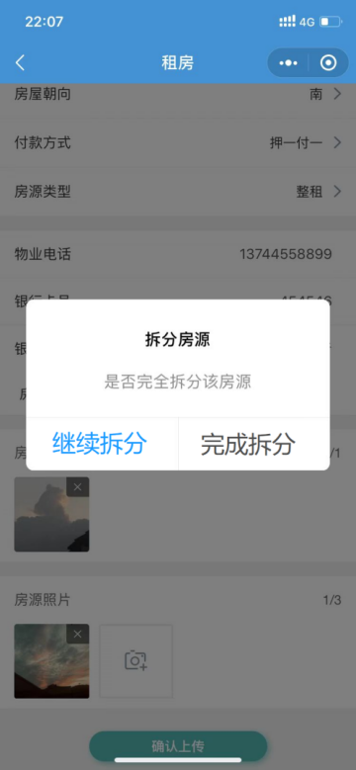

图5.130 中介再发布房源界面图

点击拆分房源进入房源拆分页面，输入再发布的房源和租房合同所需的信息，点击确认上传可选择继续拆分或完成拆分。继续拆分后该房东房源任可进行下一次再发布拆分，完成拆分该房东房源将无法再次拆分且不再显示。

**中介查看预约房源：**

伪代码：

Start

获取平台唯一识别码

If (用户身份为管理员）

Then进入该页面

Else 提示用户权限不足

End

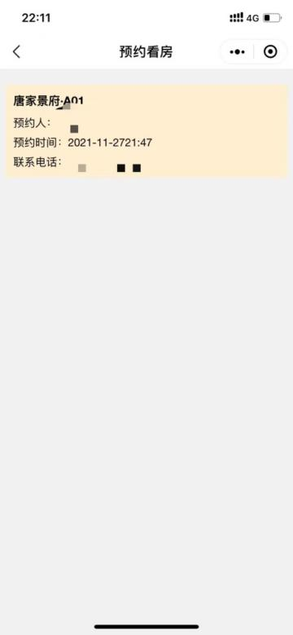

图5.131 中介预约房源界面图

中介可在首页点击预约看房进入该页面查看该平台下再发布房源的预约信息。

**中介查看预订房源：**

伪代码：

Start

获取平台唯一识别码

If (用户身份为管理员）

Then进入该页面

Else 提示用户权限不足

End

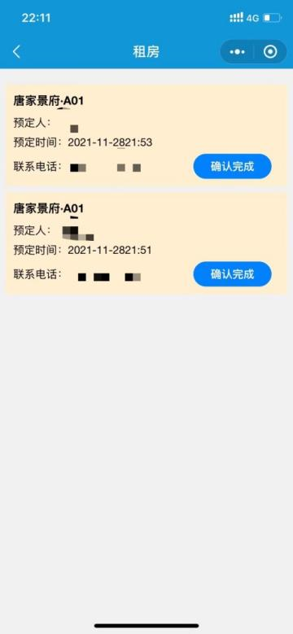 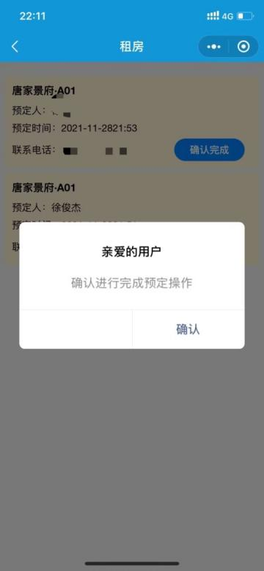

图5.132 中介预定房源界面图 图5.133 中介确认完成预定界面图

中介可在首页点击预约看房进入该页面查看该平台下再发布房源的预定情况，对于以及完成预定的房源信息，中介可通过确认完成进行确认操作。

**中介确认付款：**

伪代码：

Start

获取平台唯一识别码

If (用户身份为管理员）

Then进入该页面

Else 提示用户权限不足

End

 

图5.134 中介待付租金界面图 图5.135 中介确认付款界面图

中介可在首页点击付款进入该页面查看还未付给房东的租金，并在该页面点击确认付款进行确认完成操作。

**中介进行退款：**

伪代码：

Start

获取平台唯一识别码

If (用户身份为管理员）

Then进入该页面

Else 提示用户权限不足

End

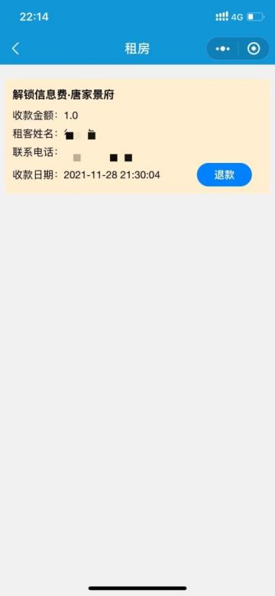 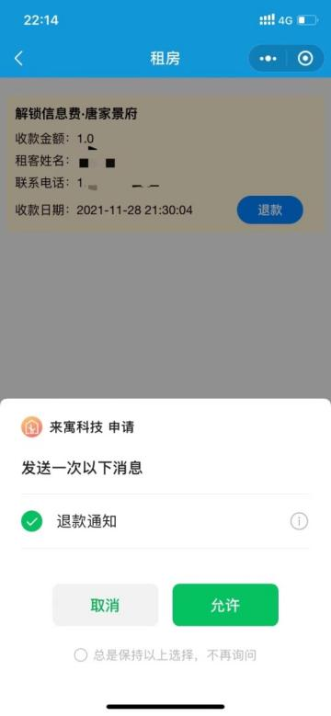

图5.136 中介退款界面图 图5.137 中介退款界面图

中介可在首页点击退款进入该页面查看租户已经付款的房东房源信息解锁费，对于租户要求退款的解锁信息费可进行退款操作。

**中介查看报修：**

伪代码：

Start

获取平台唯一识别码

If (用户身份为管理员）

Then进入该页面

Else 提示用户权限不足

End

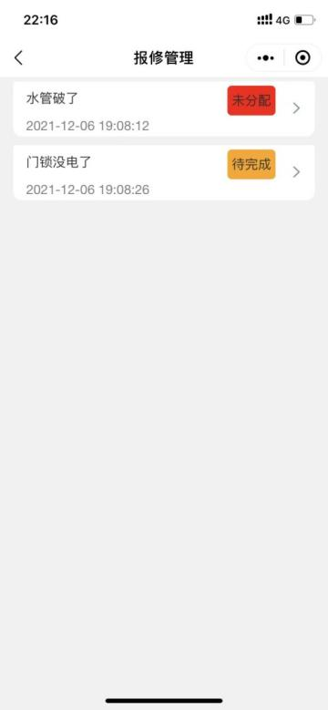 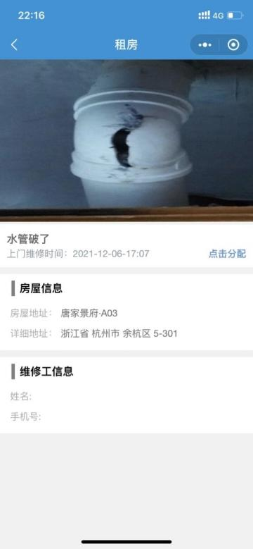

图5.138 中介报修工单界面图 图5.139 中介报修工单详情界面图

中介可在首页点击报修工单进入该页面查看各房源报修情况，对于还未分配维修工的报修工单可进行维修工分配。

**中介查看投诉：**

伪代码：

Start

获取平台唯一识别码

If (用户身份为管理员）

Then进入该页面

Else 提示用户权限不足

End

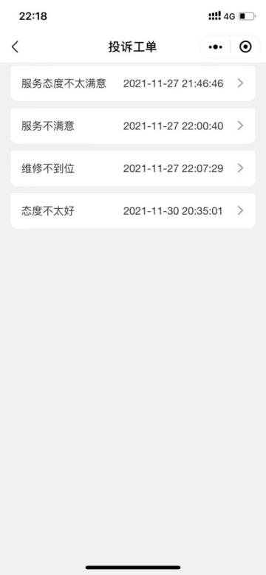 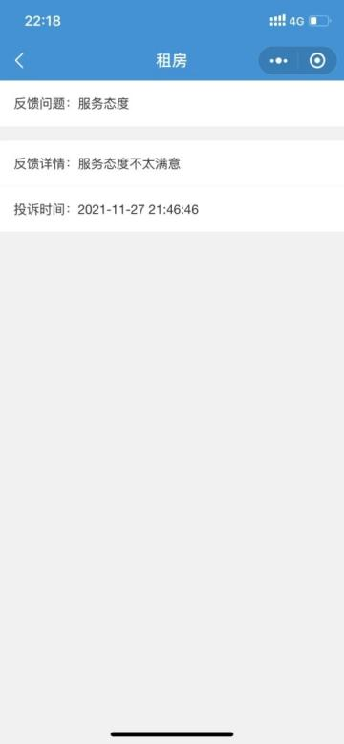

图5.140 中介投诉工单界面图 图5.141 中介投诉工单详情界面图

中介可在首页点击投诉工单进入该页面查看各房源租客反馈情况。

**中介导出信息：**

伪代码：

Start

获取平台唯一识别码

If (用户身份为管理员）

Then进入该页面

Else 提示用户权限不足

End

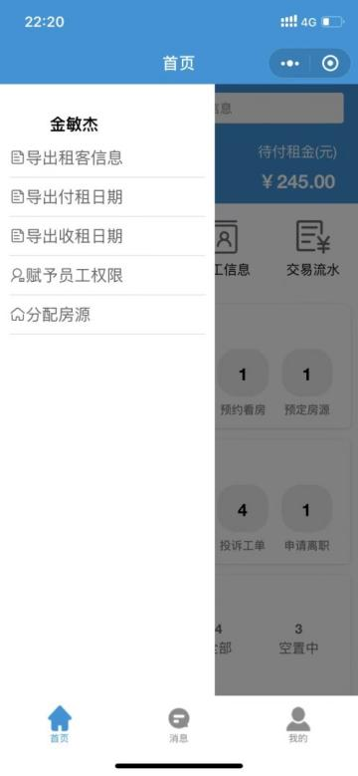 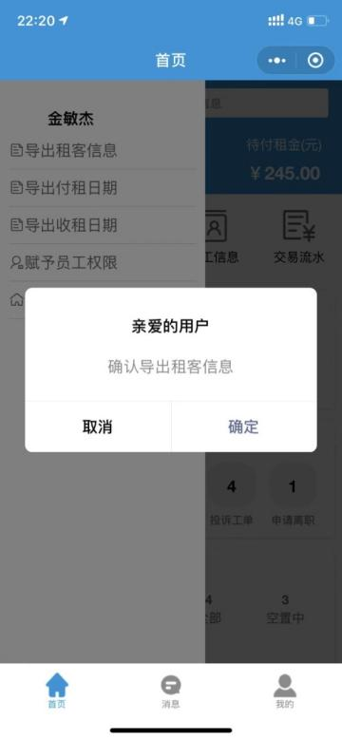

图5.142 中介首页左侧菜单栏界面图 图5.143 中介导出excel界面图

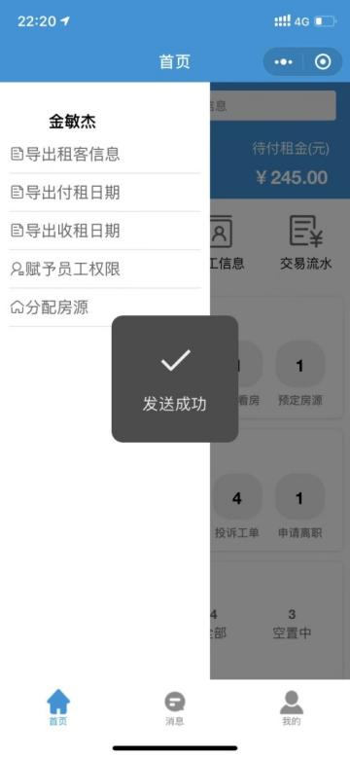 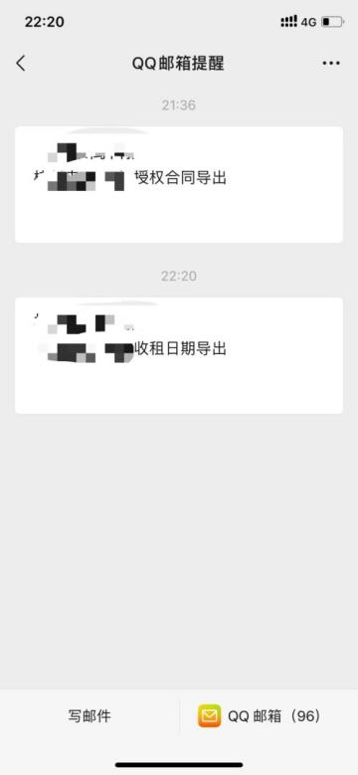

图5.144 中介导出excel界面图 图5.145 中介导出excel界面图

中介可在首页点击左上方列表按钮打开左侧菜单栏，在菜单栏可选择点击导出租客信息、导出付租日期以及导出收租日期。导出的信息将以excel的形式通过中介个人信息中填写的邮箱发送给中介。

**中介赋予员工权限：**

伪代码：

Start

获取平台唯一识别码

If (用户身份为管理员）

Then进入该页面

Else 提示用户权限不足

End

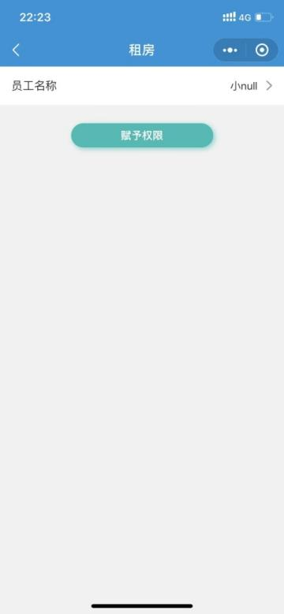

图5.146 中介赋予员工权限界面图

中介可在首页点击左上方列表按钮打开左侧菜单栏，在菜单栏可选择点击赋予员工权限进入赋权页面，点击员工名称选择需要赋予权限的员工后点击赋权，被赋予权限的员工将获得管理员权限。

**中介分配房源：**

伪代码：

Start

获取平台唯一识别码

If (用户身份为管理员）

Then进入该页面

Else 提示用户权限不足

End

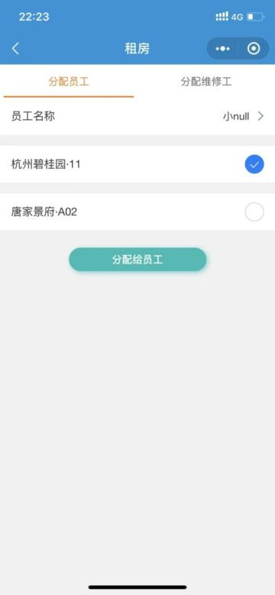 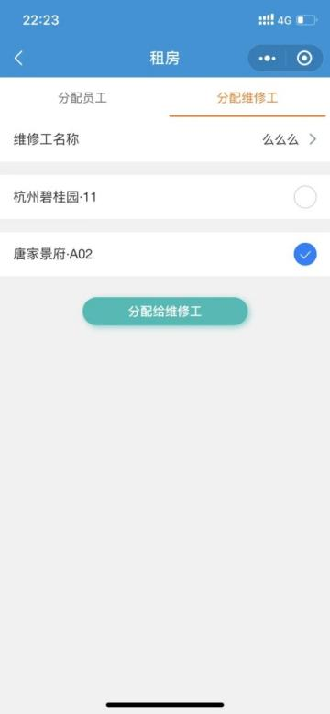

图5.147 中介分配员工界面图 图5.148 中介分配维修工界面图

中介可在首页点击左上方列表按钮打开左侧菜单栏，在菜单栏可选择点击分配房源进入页面，中介可在该页面分配员工和维修工。员工分配为将还未有员工管理的再分配房源进行分配管理；维修工分配为将还未有维修工负责的报修工单进行分配。

## 5.5维修工功能模块设计

**维修工完善基本信息：**

伪代码：

Start

获取平台唯一识别码

If (信息完善完成）

Then 进行正常操作

Else 提示完善基本信息

End



图5.149 维修工完善信息界面图

该页面为提醒完善信息界面，维修工端的接单与上门维修功能需要完善个人信息之后方可操作，维修工在授权完成之后将会主动提醒维修工进行基本信息的完善，用户可选择前往完善也可选择暂时取消。



图5.150 维修工完善信息界面图

该页面为维修工完善信息界面，维修工输入自己的相关基本信息之后将可以进行查看维修情况、接单等功能。

**维修工接单维修：**

伪代码：

Start

获取平台唯一识别码

If (存在未分配的报修工单）

Then 确认接单

Else 提示暂无数据

End

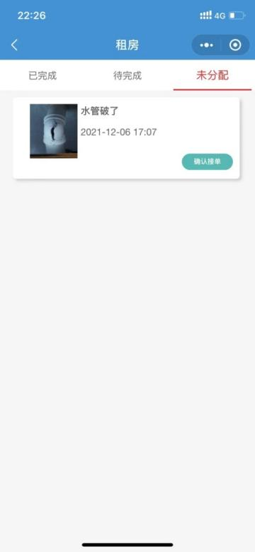 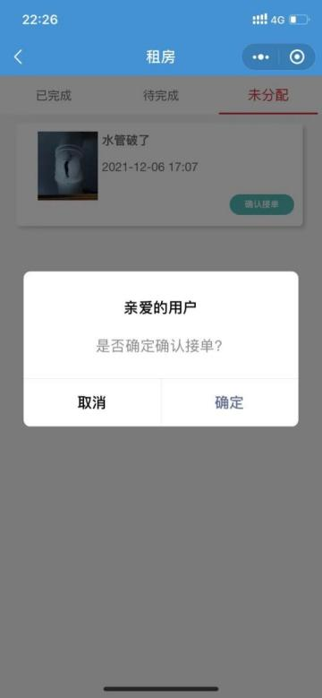

图5.151 维修工接单界面图 图5.152 维修工接单界面图

维修工可通过点击查看维修情况进入维修工单页面，在未分配界面若存在未分配的报修工单，维修工可以通过点击确认接单进行个人自主接单操作。

**维修工上门维修：**

伪代码：

Start

获取平台唯一识别码

If (存在待完成的报修工单）

Then 上门维修确认完成

Else 提示暂无数据

End

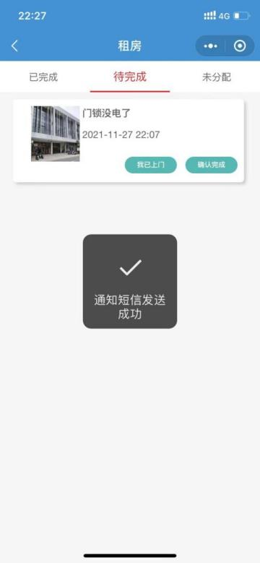 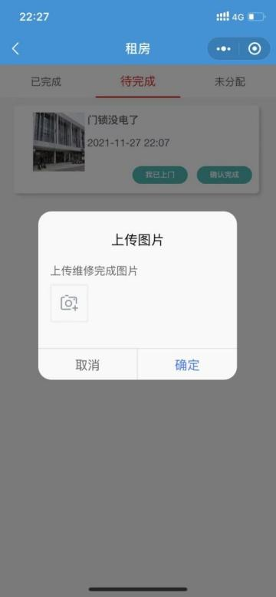

图5.153 维修工上门界面图 图5.154 维修工确认完成界面图

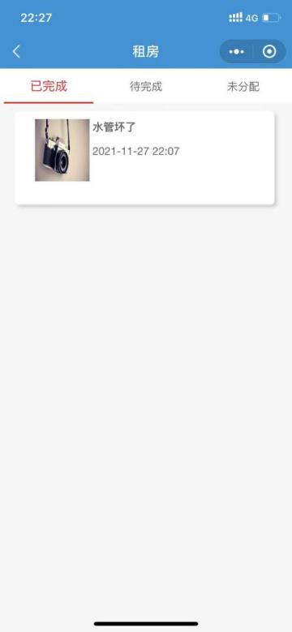

图5.155 维修工完成界面图

维修工可通过点击查看维修情况进入维修工单页面，在待完成界面若存在尚未完成的报修工单，维修工可以通过点击我已上门短信提示租户维修工即将上门维修，在完成维修后可通过点击确认完成并上传维修完成图片确定维修已经完成，并且已经完成的维修工单可在已完成页面查看到。

**维修工修改电话：**

伪代码：

Start

获取平台唯一识别码

If (新手机号验证码正确）

Then 修改成功

Else 提示验证码错误

End

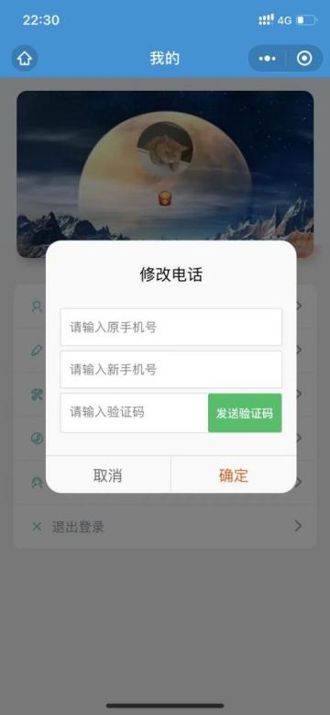

图5.155 维修工修改电话界面图

维修工可通过点击修改电话修改个人电话，在输入对应内容后，通过短信收到的验证码正确完成修改操作。

## 6总结

我们在智慧租房管理系统的设计目录过程中碰到很多问题，刚开始设计的时候不知道从哪下手，但通过不断地摸索和在课本上查找，让我学到的知识的融会贯通性，在这次次的设计中我也发现了自己很多不足之处，对书本上所学的理解不够深刻。由于在选择项目的时候是本着有实际应用价值的角度考虑的，所以其中也涉及到一些数据库的设计，基于E-R模型的数据库设计方法，用E-R图构造一个反应世界实体之间联系的模式，将此系统模式转换成基于某一特定的DBM的概念模式。

一个好的系统设计是一个软件系统运营的基础。经过此次软件工程课程的学习，意识到在纯系统的开发中，并非只是完成了功能即可，同时还需要注重系统对资源分配的情况以及接口调用的时效，一点点的提时都可以对前端用户增加多一分的使用感。

系统虽然已经被开发出来了，但是在开发完成之后，系统还是存在一部分缺陷，比方说缺少了3D看房的功能，相对来说此功能能在疫情肆虐的大环境下减少人员的接触，相对来说可以减少对社会的阻碍；平台采用电子合同的机制，没有对电子合同中的签章进行加密处理，可以被轻易的获取，在安全性上来说略微考虑不周；同时平台导出的PDF以及EXCEL没进行水印处理，无法标明出处，对资源管理来说考虑欠缺；智能合约的增加，添加区块链技术，防止租户恶意拖欠租金，进行到期强制实施房屋租金缴纳等功能。

此次课程，让我们多多重视软件系统的设计工作，以开发出更具健壮性、可扩展性、安全性、易用的软件系统。 本次课程设计，最主要的是完成一次较完整的软件开发，熟悉软件开发的各个过程。从前期画流程图，到数据库的设计，再到软件界面以及各个功能的设计，我们能够深刻体会到，如果软件开发过程不能从先整体进行把握，那设计出来的软件从功能实现到数据的存储都会相当的混乱。同时，一个软件的开发也是一个不断更改，不断改进的过程，只有扩展性良好的系统，才能在不断改变的过程之中表现出良好的适应能力，条理清楚。经过这次团队协作，我们完成了一个困难的任务，我们一定会越来越棒，期待下次的合作。